**ỦY BAN NHÂN DÂN THÀNH PHỐ CẦN THƠ**

**TRƯỜNG ĐẠI HỌC KỸ THUẬT - CÔNG NGHỆ CẦN THƠ**



**BÁO CÁO TỔNG KẾT**

**ĐỀ TÀI KHOA HỌC CÔNG NGHỆ CẤP CƠ SỞ**

**XÂY DỰNG PHẦN MỀM**

**QUẢN LÝ TRUNG TÂM NGOẠI NGỮ - TIN HỌC**

**Mã số: DTCS 2022 - 10**

**Chủ nhiệm đề tài: ThS Đinh Thành Nhân**

**CẦN THƠ – 5/2024**

TRƯỜNG ĐẠI HỌC KỸ THUẬT - CÔNG NGHỆ CẦN THƠ

**TRUNG TÂM NGOẠI NGỮ - TIN HỌC**

**THÔNG TIN KẾT QUẢ NGHIÊN CỨU**

**1. Thông tin chung:**

**-** Tên đề tài: Xây dựng phần mềm quản lý Trung tâm Ngoại ngữ - Tin học.

- Mã số: DTCS – 10.

- Chủ nhiệm: ThS Đinh Thành Nhân.

- Thành viên: ThS Nguyễn Bá Duy, ThS Nguyễn Trung Kiên.

- Cơ quan: Trường Đại học Kỹ thuật - Công nghệ Cần Thơ.

- Thời gian thực hiện: **12 tháng.**

**2. Mục tiêu đề tài:**

- Đăng nhập quản trị:

+ Đăng nhập qua Email tên miền @ctuet.edu.vn

+ Đăng nhập bằng tài khoản được cung cấp trước.

- Đăng ký:

+ Đăng ký bằng Email @student.ctuet.edu.vn dành cho sinh viên Trường Đại học Kỹ thuật – Công nghệ Cần Thơ.

+ Sử dụng OTP và số điện thoại di động cho học viên ngoài trường.

- Quản lý khóa học

+ Import học viên vào khóa học bằng Excel

+ Thêm/Sửa/Xóa học viên khóa học

+ Nhắc nhở học viên

- Thống kê:

+ Thống kê số lượng học viên theo trạng thái.

+ Xuất dữ liệu kết quả thống kê.

+ Xuất thông tin sinh viên khóa học.

- Hỗ trợ hiển thị trên thiết bị di động (reponsive)

- Phần mềm bao gồm 02 trang: Trang người dùng và trang quản trị.

**3. Tính mới và sáng tạo:**

- Là phần mềm quản lý học viên đầu tiên được phát triển dành cho đơn vị của Trường.

- Khai thác tối đa cơ sở vật chất về công nghệ thông tin của Nhà trường.

- Tiết kiệm chi phí và nâng cao hiệu quả quản lý của Trung tâm Ngoại ngữ - Tin học.

- Góp phần chuyển đổi số trong quản lý.

**4. Kết quả nghiên cứu:**

- Xây dựng thành công phần mềm quản lý Trung tâm Ngoại ngữ - Tin học đáp ứng các yêu cầu đặt ra.

**5. Sản phẩm:**

- Phần mềm.

- Báo cáo kiểm thử chức năng.

**6.** **Công bố khoa học từ kết quả nghiên cứu của đề tài, hoặc nhận xét, đánh giá của cơ sở đã áp dụng các kết quả nghiên cứu *(nếu có)*: Không**

**7. Đóng góp về mặt kinh tế - xã hội,** **giáo dục và đào tạo, an ninh, quốc phòng và khả năng áp dụng của đề tài:**

- Đề tài có tính áp dụng cao, có thể triển khai cho Trung tâm Ngoại ngữ - Tin học.

- Nâng cao hiệu quả quản lý học viên tại Trung tâm.

- Tiết kiệm chi phí, khai thác hiệu quả cơ sở vật chất về công nghệ thông tin.

- Góp phần đẩy mạnh công tác chuyển đổi số trong Trường.

**8. Hiệu quả, phương thức chuyển giao kết quả nghiên cứu và khả năng áp dụng:**

Chuyển giao phần mềm cho Trung tâm Ngoại ngữ - Tin học để triển khai áp dụng.

|  |  |
| --- | --- |
|  | Cần Thơ, ngày tháng 6 năm 2024 |
|  | **Chủ nhiệm đề tài**  *(ký, họ và tên)*  **Đinh Thành Nhân** |

**TÓM TẮT**

*Phần mềm quản lý học viên tại các Trung tâm Ngoại ngữ - Tin học là một trong những phần mềm quan trọng. Nó mang lại lợi ích không chỉ cho người quản lý mà còn rất tiện ích đối với học viên. Với sự hỗ trợ của máy tính và mạng internet và wifi, phần mềm này cho phép người dùng có thể tiết kiệm đáng kể thời gian trong quá trình sử dụng. Trung tâm Ngoại ngữ - Tin học có thể dễ dàng lưu trữ và nhập dữ liệu học viên và giáo viên. Hơn thế nữa, phần mềm còn cho phép quản lý thông tin về học viên, lớp học và khoá học hiệu quả hơn. Nếu như trước đây, việc quản lý thông tin học viên tốn rất nhiều thời gian khi quản lý dữ liệu thủ công và rất dễ rò rỉ và mất mát thông tin. Nhưng với việc sử dụng phần mềm quản lý học viên chúng ta không còn phải lo vấn đề đó nữa.*

*Hiện nay, đa số các Trung tâm Ngoại ngữ - Tin học (TT NN-TH) đều có phần mềm chuyên dụng để quản lý Trung tâm. Với nhu cầu tin học hóa công tác quản lý, chuyển đổi số và đảm bảo chất lượng của các Trung tâm trực thuôc các trường Đại học, việc ứng dụng công nghệ thông tin trong quản lý là đều rất cần thiết. Việc lồng ghép ứng dụng công nghệ thông tin vào công tác quản lý của TT NN-TH nhằm tăng cường việc tự động hóa, tiết kiệm thời gian, chi phí và tăng hiệu quả hoạt động của Trung tâm và phục vụ người học ngày càng tốt hơn. Tuy nhiên, TT NN-TH thuộc Trường Đại học Kỹ thuật - Công nghệ Cần Thơ chưa có phần mềm quản lý chuyên dụng.*

*Bên cạnh đó, phần mềm quản lý chuyên dụng dành cho TT NN-TH do đội ngũ giảng viên của Trường thực hiện, do đó việc điều chỉnh, nâng cấp, cải tiến rất thuận lợi, không phụ thuộc vào bên thứ 3 (một công ty cung cấp giải pháp phần mềm).*

*Trên cơ sở đó, nhóm nghiên cứu quyết định thực hiện đề tài: “Xây dựng website quản lý Trung tâm Ngoại ngữ - Tin học”. Website sẽ là một trong những điểm nhấn của TT NN-TH trong việc nâng cao hiệu quả quản lý học viên và thực hiện công tác chuyển đổi số trong quản lý tại đơn vị.*

**MỤC LỤC**

DANH MỤC BẢNG iii

DANH MỤC HÌNH ẢNH iv

DANH MỤC TỪ VIẾT TẮT vii

PHẦN MỞ ĐẦU 1

CHƯƠNG 1. TỔNG QUAN VỀ ĐỀ TÀI 3

1.1 Giới thiệu chung 3

1.2 Đối tượng và phạm vi nghiên cứu 3

1.2.1 Đối tượng nghiên cứu 3

1.2.2 Phạm vi nghiên cứu 4

1.3 Phương pháp, công nghệ phát triển hệ thống 4

CHƯƠNG 2. CƠ SỞ LÝ THUYẾT 5

2.1 Ngôn ngữ và môi trường phát triển 5

2.1.1 Ngôn ngữ đánh dấu HTML 5

2.1.2 Ngôn ngữ CSS 5

2.1.3 Hệ quản trị cơ sở dữ liệu MySQL 5

2.1.4 Ngôn ngữ lập trình PHP 5

2.1.5 Mô hình MVC 5

2.2 Công cụ hỗ trợ 6

2.2.1 Môi trường XAMPP 6

2.2.2 Công nghệ Ajax 6

2.2.3 Sublime text 6

2.3 Phương pháp kiểm thử thủ công 6

2.3.1 Cấu trúc của Mapping 7

2.3.2 Ưu điểm của Mapping 7

2.3.3 Hạn chế của Mapping 7

CHƯƠNG 3: PHÂN TÍCH THIẾT KẾ VÀ XÂY DỰNG HỆ THỐNG 8

3.1 Thông tin chung 8

3.1.1 Chức năng 8

3.1.2 Về nghiệp vụ 9

3.1.3 Về bảo mật 9

3.2 Phân tích thiết kế hệ thống 9

CHƯƠNG 4. KẾT QUẢ THỰC HIỆN 34

4.1 Quy trình hệ thống 34

4.2 Chức năng admin 35

4.3 Chức năng client 61

CHƯƠNG 5. KẾT LUẬN VÀ HƯỚNG PHÁT TRIỂN 65

5.1 Kết quả đạt được 65

5.2 Ưu điểm và hạn chế của đề tài 65

5.3 Hướng phát triển của đề tài 65

# **DANH MỤC BẢNG**

Bảng 3.1: Bảng mô tả UC quản lý user 17

Bảng 3.2: Bảng mô tả UC quản lý chứng chỉ 17

Bảng 3.3: Bảng mô tả UC quản lý khóa học 18

Bảng 3.4: Bảng mô tả UC quản lý phòng học 18

Bảng 3.5: Bảng mô tả UC quản lý giáo viên 19

Bảng 3.6: Bảng mô tả UC quản lý học viên 19

Bảng 3.7: Bảng mô tả UC quản lý buổi học 20

Bảng 3.8: Bảng mô tả UC quản lý lịch học 20

Bảng 3.9: Bảng mô tả UC quản lý lớp học 21

Bảng 3.10: Bảng mô tả UC quản lý danh sách lớp 21

Bảng 3.11: Bảng mô tả UC quản lý lịch sử học viên 22

Bảng 3.12: Bảng mô tả UC import dữ liệu 22

Bảng 3.13: Bảng mô tả UC quản lý lịch sử import 23

Bảng 3.14: Bảng mô tả UC đăng ký học viên 23

Bảng 3.15: Mô tả CSDL bảng người dùng 26

Bảng 3.16: Mô tả CSDL bảng chứng chỉ 26

Bảng 3.17: Mô tả CSDL bảng phòng học 27

Bảng 3.18: Mô tả CSDL bảng buổi học 27

Bảng 3.19: Mô tả CSDL bảng giáo viên 28

Bảng 3.20: Mô tả CSDL bảng phòng học 28

Bảng 3.21: Mô tả CSDL bảng học viên 29

Bảng 3.22: Mô tả CSDL bảng lớp học 30

Bảng 3.23: Mô tả CSDL bảng danh sách lớp 30

Bảng 3.24: Mô tả CSDL bảng lịch sử học viên 31

Bảng 3.25: Mô tả CSDL bảng lịch học 32

Bảng 3.26: Mô tả CSDL bảng File meta data 32

Bảng 3.27: Mô tả CSDL bảng Raw data 33

Bảng 3. 28: Mô tả CSDL bảng liên kết đào tạo 33

Bảng 3. 29: Mô tả CSDL bảng liên hệ 33

Bảng 3. 30: Mô tả CSDL bảng lịch sử tin tức 33

Bảng 3. 31: Mô tả CSDL bảng apriori 34

# **DANH MỤC HÌNH ẢNH**

Hình 3.1: Sơ đồ Use case tổng quát 9

Hình 3.2: Sơ đồ UC Quản lý user 10

Hình 3.3: Sơ đồ UC Quản lý chứng chỉ 10

Hình 3.4: Sơ đồ UC quản lý khóa học 11

Hình 3.5: Sơ đồ UC Quản lý phòng học 11

Hình 3.6: Sơ đồ UC Quản lý giáo viên 12

Hình 3.7: Sơ đồ UC Quản lý học viên 12

Hình 3.8: Sơ đồ UC Quản lý buổi học 13

Hình 3.9: Sơ đồ UC Quản lý lịch học 13

Hình 3.10: Sơ đồ UC Quản lý lớp học 14

Hình 3.11: Sơ đồ UC Quản lý danh sách lớp 14

Hình 3.12: Sơ đồ UC Quản lý lịch sử học viên 15

Hình 3.13: Sơ đồ UC Import dữ liệu 15

Hình 3.14: Sơ đồ UC Lịch sử import dữ liệu 16

Hình 3.15: Sơ đồ UC Đăng ký học viên 16

Hình 3.16 Sơ đồ lớp 24

Hình 3.17: Cơ sở dữ liệu 25

Hình 4.1: Quy trình tạo mới một lớp học trên phần mềm 34

Hình 4.2: Giao diện đăng nhập tài khoản hệ thống 35

Hình 4.3: Giao diện đăng nhập tài khoản Google 35

Hình 4.4: Giao diện đăng kí tài khoản hệ thống 36

Hình 4.5: Giao diện đăng xuất tài khoản 36

Hình 4.6: Giao diện quản lý tài khoản hệ thống 37

Hình 4.7: Giao diện cập nhật tài khoản hệ thống 37

Hình 4.8: Giao diện xóa tài khoản hệ thống 38

Hình 4.9: Giao diện quản lý chứng chỉ 38

Hình 4.10: Giao diện thêm chứng chỉ 39

Hình 4.11: Giao diện cập nhật chứng chỉ 39

Hình 4.12: Giao diện xóa chứng chỉ 40

Hình 4.13: Giao diện quản lý khóa học 40

Hình 4.14: Giao diện thêm khóa học 41

Hình 4.15: Giao diện cập nhật khóa học 41

Hình 4.16: Giao diện xóa khóa học 42

Hình 4.17: Giao diện quản lý phòng học 42

Hình 4.18: Giao diện thêm phòng học 43

Hình 4.19: Giao diện cập nhật phòng học 43

Hình 4.20: Giao diện xóa phòng học 44

Hình 4.21: Giao diện quản lý giáo viên 44

Hình 4.22: Giao diện thêm giáo viên 45

Hình 4.23: Giao diện cập nhật giáo viên 45

Hình 4.24: Giao diện xóa giáo viên 46

Hình 4.25: Giao diện quản lý học viên 46

Hình 4.26: Giao diện thêm học viên 47

Hình 4.27: Giao diện cập nhật học viên 47

Hình 4.28: Giao diện xóa học viên 48

Hình 4.29: Giao diện quản lý buổi học 48

Hình 4.30: Giao diện thêm buổi học 49

Hình 4.31: Giao diện cập nhật buổi học 49

Hình 4.32: Giao diện xóa buổi học 50

Hình 4.33: Giao diện quản lý lịch học 50

Hình 4.34: Giao diện thêm lịch học 51

Hình 4.35: Giao diện cập nhật lịch học 51

Hình 4.36: Giao diện xóa lịch học 52

Hình 4.37: Giao diện quản lý lớp học 52

Hình 4.38: Giao diện thêm lớp học 53

Hình 4.39: Giao diện cập nhật lớp học 53

Hình 4.40: Giao diện xóa lớp học 54

Hình 4.41: Giao diện quản lý danh sách lớp 54

Hình 4.42. Giao diện thêm danh sách lớp 55

Hình 4.43: Giao diện xóa danh sách lớp 55

Hình 4.44: Giao diện quản lý học viên xóa khỏi hệ thống 56

Hình 4.45: Giao diện import file excel lớp học ghi danh vào hệ thống 56

Hình 4.46: Giao diện quản lý lịch sử import excel các lớp học ghi danh 57

Hình 4.47. Giao diện export file excel thông tin các khóa học 57

Hình 4.48: Giao diện export file excel thông tin các lớp học 58

Hình 4.49: Giao diện tạo mẫu import excel ghi danh lớp học 58

Hình 4.50: Giao diện mẫu import excel ghi danh lớp học 59

Hình 4.51: Giao diện tìm kiếm lớp học 59

Hình 4.52: Giao diện chuyển đổi trạng thái của học viên 60

Hình 4.53 Giao diện giao diện tương tác dữ liệu file excel 60

Hình 4.54: Giao diện đăng ký tài khoản hệ thống 61

Hình 4.55: Giao diện đăng nhập tài khoản Google 61

Hình 4.56:Giao diện đăng nhập tài khoản hệ thống 62

Hình 4.57: Giao diện đăng xuất tài khoản 62

Hình 4.58: Giao diện đăng kí chứng chỉ và ghi danh học viên 63

Hình 4.59: Giao diện thống báo gmail khi ghi danh thành công 63

Hình 4.60: Giao diện gửi OTP xác thực khi đăng ký tài khoản hệ thống 64

# **DANH MỤC TỪ VIẾT TẮT**

|  |  |  |
| --- | --- | --- |
| **Số thứ tự** | **Từ viết tắt** | **Ý nghĩa** |
| 1 | AJAX | Phương thức trao đổi dữ liệu với máy chủ và cập nhật một hay nhiều phần của trang web |
| 2 | CSDL | Cơ sở dữ liệu |
| 3 | CSS | Ngôn ngữ tạo phong cách cho trang web |
| 4 | HTML | Ngôn ngữ đánh dấu siêu văn bản |
| 5 | MVC | Mô hình, Khung nhìn, Điều khiển |
| 6 | MYSQL | Hệ quản trị cơ sở dữ liệu |
| 7 | PHP | Ngôn ngữ lập trình kịch bản |
| 8 | UC | Trường hợp sử dụng |

# **PHẦN MỞ ĐẦU**

1. **TÊN ĐỀ TÀI**

*“Xây dựng website quản lý Trung tâm Ngoại ngữ - Tin học”*

Thời gian thực hiện đề tài: 18 tháng (10/2022 – 04/2024)

Chủ nhiệm: ThS. Đinh Thành Nhân

Các Thành viên: ThS. Nguyễn Trung Kiên, ThS. Nguyễn Bá Duy.

1. **MỤC TIÊU CỦA ĐỀ TÀI**

Xây dựng website có các chức năng sau:

- Đăng nhập quản trị.

- Đăng ký học viên.

- Quản lý khóa học.

- Thống kê, báo cáo.

- Hỗ trợ hiển thị trên thiết bị di động (reponsive).

- Kiểm thử.

1. **NỘI DUNG THỰC HIỆN**

Chi tiết nội dung công việc thực hiện được liệt kê trong bảng bên dưới gồm: công việc và kết quả sản phẩm của đề tài, cụ thể như sau:

|  |  |  |  |
| --- | --- | --- | --- |
| **STT** | | **Nội dung, công việc thực hiện** | **Sản phẩm** |
| 1. **Chuyên đề 1 – Xây dựng Website** | | | Báo cáo kỹ thuật như trình bày ở phần Chương 3 |
| 1.1 | | Thu thập yêu cầu |  |
| 1.2 | | Phân tích hệ thống |  |
| 1.3 | | Thiết kế giao diện |  |
| 1.4 | | Xây dựng các chức năng |  |
| 1. **Chuyên đề 2 – Xây dựng quy trình vận hành, các biểu mẫu import và Export** | | | Báo cáo kỹ thuật như trình bày ở Chương 3 |
| 2.1 | | Quy trình thao tác chung trên hệ thống |  |
| 2.2 | | Các mẫu import dữ liệu | Mẫu import thông tin |
| 2.3 | | Các mẫu export dữ liệu | Mẫu export thông tin |
| **3. Chuyên đề 3 - Kiểm thử hệ thống** | | |  |
| 3.1 | Xây dựng các trường hợp kiểm thử | | Testcase |
| 3.2 | Kiểm thử với Mapping | | Mapping |
| 3.3 | Báo cáo kiểm thử | | Test Report |

# **CHƯƠNG 1. TỔNG QUAN VỀ ĐỀ TÀI**

* 1. **Giới thiệu chung**

Quản lý học viên trong TT NN-TH là một yếu tố cực kỳ quan trọng, ảnh hưởng đến sự thành công và phát triển của TT NN-TH. Quản lý học viên không chỉ là việc điều hành quy trình đăng ký và ghi danh mà còn là một phần quan trọng của quản lý tổ chức và chất lượng dịch vụ giáo dục tại TT NN-TH.

Một số lợi ích của việc nâng cao hiệu quản lý học viên bao gồm:

- Đảm bảo chất lượng giảng dạy: quản lý học viên đóng vai trò quan trọng trong việc đảm bảo chất lượng gảing dạy. Bằng cách đánh tiến độ và giám sát việc học tập của học viên, TT NN-TH có thể điều chỉnh chương trình giảng dạy để đáp ứng mục tiêu học tập và mong muốn của học viên.

- Tăng cường uy tín và danh tiếng: quản lý học viên giúp tạo ra một hình ảnh tích cực về Trung tâm trong cộng đồng học viên và các bên liên quan khác. Việc đáp ứng đúng thời gian, chăm sóc tận tình và cung cấp dịch vụ chất lượng giúp tăng cường uy tín và danh tiếng của Trung tâm.

- Tối ưu hóa tài nguyên: quản lý học viên giúp tối ưu hóa sử dụng tài nguyên như phòng học, giáo viên và vật liệu giảng dạy. Điều này giúp TT NN-TH hoạt động hiệu quả hơn và tiết kiệm chi phí.

- Tăng sự hài lòng của học viên: quản lý học viên đảm bảo rằng các yêu cầu và mong muốn của học viên được đáp ứng nhanh chóng. Việc cung cấp hỗ trợ và giải đáp thắc mắc của học viên giúp họ cảm thấy hài lòng và tin tưởng vào dịch vụ.

- Phục vụ công tác chuyển đổi số: tăng cường ứng dụng công nghệ thông tin trong quản lý sẽ góp phần trong việc chuyển đổi số của Trung tâm, Nhà trường và Quốc gia.

Hiện nay, TT NN-TH sử dụng Excel để thực hiện quản lý thông tin học viên, việc điểm danh giảng dạy các lớp được giao cho giáo viên chủ động thực hiện. Phương pháp này có một số hạn chế như: việc giám sát thông tin học viên các lớp hạn chế, lưu trữ thông tin khó khăn (số lượng học viên ngày càng nhiều), giám sát tình hình giảng dạy tại các lớp đói với Ban Giám đốc cũng gặp nhiều khó khăn…Do đó cần có các giải pháp thiết thực, hiệu quả nâng cao hiệu quả quản lý học viên tại TT NN-TH.

Trung tâm cũng không có phần mềm chuyên dụng để quản lý học viên. Điều này đã gây ra nhiều khó khăn trong việc quản lý, giám sát, báo cáo, thống kê liên quan đến học viên đã/đang học tại Trung tâm. Do đo, Trung tâm tiêu tốn nhiều thời gian trong việc tổng hợp thông tin số liệu để báo cáo cấp trên khi có yêu cầu.

Với số lượng học viên ngày càng nhiều và việc tổ chức tuyển sinh, mở lớp học tại Trung tâm gần như liên tục. Với cách làm thủ công thì công tác quản lý học viên đang trở thành một trong những vấn đề khó khăn, cần phải được cải tiến để đáp ứng yêu cầu thực tiễn về quản lý học viên tại Trung tâm.

* 1. **Đối tượng và phạm vi nghiên cứu**
     1. **Đối tượng nghiên cứu**

- Phương pháp xây dựng website.

- Phương pháp kiểm thử website.

- Các quy trình quản lý khoá học, học viên tại Trung tâm Ngoại ngữ - Tin học.

* + 1. **Phạm vi nghiên cứu**

- Trung tâm Ngoại ngữ - Tin học.

* 1. **Phương pháp, công nghệ phát triển hệ thống**

- Sử dụng mô hình phát triển: mô hình thác nước.

- Sơ đồ được sử dụng: use case, class diagram, …

- Công nghệ sử dụng: Sử dụng HTML, CSS, JAVASCRIPT để thiết kế giao diện kết hợp sử dụng ngôn ngữ PHP, AJAX và hệ quản trị cơ sở dữ liệu MySQL.

# **CHƯƠNG 2. CƠ SỞ LÝ THUYẾT**

* 1. **Ngôn ngữ và môi trường phát triển**
     1. **Ngôn ngữ đánh dấu HTML**

**HTML** (viết tắt cho Hypertext Markup Language) là một ngôn ngữ đánh dấu được thiết kế ra để tạo nên các trang web với các mẫu thông tin được trình bày trên World Wide Web. Cùng với CSS và Javascript, HTML tạo ra bộ ba nền tảng kỹ thuật cho World Wide Web. HTML được định nghĩa như là một ứng dụng đơn giản của SGML và được sử dụng trong các tổ chức cần đến các yêu cầu xuất bản phức tạp. HTML đã trở thành một chuẩn Internet do tổ chức World Wide Web Consortium (W3C) duy trì. Phiên bản chính thức mới nhất của HTML và HTML 4.01 (1999). Sau đó, các nhà phát triển đã thay thế nó bằng XHTML. Hiện nay, HTML đang được phát triển tiếp với phiên bản HTML5 hứa hẹn mang lại diện mạo mới cho Website.

* + 1. **Ngôn ngữ CSS**

**CSS** là chữ viết tắt của Cascading Style Sheets, nó là một ngôn ngữ được sử dụng để tìm và định dạng lại các phần tử được tạo ra bởi các ngôn ngữ đánh dấu (ví dụ như HTML). Ta có thể hiểu đơn giản rằng, nếu HTML đóng vai trò định dạng các phần tử trên website như việc tạo ra các đoạn văn bản, các tiểu đề, bảng… thì CSS sẽ giúp chúng ta có thể thêm một chút “phong cách” vào các phần tử HTML đó như đổi màu sắc trang, đổi màu chữ, thay đổi cấu trúc...

* + 1. **Hệ quản trị cơ sở dữ liệu MySQL**

**MySQL** là hệ quản trị cơ sở dữ liệu tự do nguồn mở phổ biến nhất thế giới và được các nhà phát triển rất ưa chuộng trong quá trình phát triển ứng dụng. Vì MySQL là cơ sở dữ liệu tốc độ cao, ổn định và dễ sử dụng, có tính khả chuyển, hoạt động trên nhiều hệ điều hành cung cấp một hệ thống lớn các hàm tiện ích rất mạnh. Với tốc độ và tính bảo mật cao. MySQL rất thích hợp cho các ứng dụng có truy cập có truy cập cơ sở dữ liệu trên internet. MySQL miễn phí hoàn toàn cho nên ta có thể tải về MySQL từ trang chủ. Nó có nhiều phiên bản dành cho hệ điều hành khác nhau: phiên bản Win32 cho các hệ hành dòng Windows, Linux, Mac OS X, Unix, FreeBSD,…

* + 1. **Ngôn ngữ lập trình PHP**

**PHP** (viết tắt hồi quy “PHP: Hypertext Preprocessor”) là một ngôn ngữ lập trình kịch bản hay một loại mã lệnh chủ yếu được dùng để phát triển các ứng dụng viết cho máy chủ, mã nguồn mở, dùng để phát triển các ứng dụng viết cho máy chủ, mã nguồn mở, dùng cho mục đích tổng quát. Nó rất thích hợp với web và có thể dễ dàng nhúng vào trang HTML. Do được tối ưu hoá cho các ứng dụng web, tốc độ nhanh, nhỏ gọn, cú pháp giống C và Java, dễ học và thời gian xây dựng sản phẩm tương đối ngắn hơn so với các ngôn ngữ khác nên PHP đã nhanh chóng trở thành một ngôn ngữ lập trình web phổ biến nhất thế giới.

* + 1. **Mô hình MVC**

**Mô hình MVC** là viết tắt của 03 chữ Model, View, Controller. Mô hình này tách một ứng dụng web ra làm 03 thành phần đảm nhiệm chức năng tách biệt, thuận tiện cho việc xử lý và bảo trì.

- **Model:** Chịu trách nhiệm quản lý dữ liệu, nó lưu trữ và truy xuất các thực thể từ cơ sở dữ liệu như MySql, Sql Server, PostresSQL,…

- **View:** Chịu trách nhiệm hiển thị dữ liệu đã được truy xuất từ model theo một định dạng nào đó theo ý đồ của lập trình viên. Cách sử dụng của View tương tự như các module templates thường thấy trong các ứng dụng web phổ biến như WordPress, Joomla,…

- **Controller:** Trung gian, làm nhiệm vụ xử lý cho model và view tương tác với nhau. Controller nhận request từ Client, sau đó gọi các model để thực hiện các hoạt động được yêu cầu và gửi ra ngoài View. View sẽ chịu trách nhiệm format lại data từ controller gửi ra và trình bày dữ liệu theo 01 định dạng đầu ra (html).

* 1. **Công cụ hỗ trợ**
     1. **Môi trường XAMPP**

XAMPP là một loại ứng dụng phần mềm khá phổ biến và thường hay được các lập trình viên sử dụng để xây dựng và phát triển các dự án website theo ngôn ngữ PHP. XAMPP thường được dùng để tạo máy chủ web (web server) được tích hợp sẵn Apache, PHP, MySQL, FTP Server, Mail Server và các công cụ như phpMyAdmin.

XAMPP có giao diện quản lý khá tiện lợi, cho phép người dùng chủ động bật tắt hoặc khởi động lại các dịch vụ máy chủ bất kỳ lúc nào. Phần mềm này cũng được thiết lập và phát triển dựa trên mã nguồn mở và tích hợp các thành phần quan trọng và tương thích lẫn nhau như: Apache, PHP (tạo môi trường chạy các tập tin script *.php), MySql.

* + 1. **Công nghệ Ajax**

AJAX là viết tắt của Asynchronous JavaScript and XML (tạm dịch là JavaScript và XML không đồng bộ) là một kỹ thuật mới để tạo các ứng dụng web giàu tính tương tác, nhanh hơn và mượt mà hơn với sự giúp đỡ của XML, HTML, CSS và JavaScript.

AJAX cho phép các trang web được cập nhật một cách không đồng bộ bằng cách trao đổi các lượng dữ liệu nhỏ với Server. Với AJAX, khi người dùng nhấn nút Submit, JavaScript sẽ tạo một Request tới Server, thông dịch các kết quả và cập nhật màn hình hiện tại (chứ không tải lại toàn bộ trang hoặc hướng người dùng tới một trang khác như trên). Với AJAX, người dùng có thể tiếp tục sử dụng ứng dụng trong khi các chương trình trên Client tạo Request để lấy thông tin từ Server.[8]

* + 1. **Sublime text**

Sublime Text là một text editor được viết bằng ngôn ngữ lập trình Python và có thể được sử dụng trên nhiều nền tảng hệ điều hành khác nhau như Windows, Mac, Linux. Hỗ trợ nhiều ngôn ngữ lập trình phù hợp với nhu cầu của lập trình viên. Là một công cụ có thể sử dụng miễn phí và cũng có thể trả phí. Sublime Text hiện có hai phiên bản là Sublime Text 2 và phiên bản mới hơn là Sublime Text 3.

* 1. **Phương pháp kiểm thử thủ công**

Mapping là một phương pháp kiểm thử thủ công, tức là kiểm thử từng phần của phần mềm bằng tay, để đảm bảo rằng chúng hoạt động như mong đợi. Mapping được thực hiện bằng cách chạy lần lược các test case đã được thiết kế trực tiếp trên giao diện màn hình ứng dụng. Người thiết kế Mapping liệt kê các bước thực hiện và đính kèm các hình ảnh tương đồng với các bước. Thường Mapping được thiết kế bởi Excel vì tính tiện dụng của Excel phù hợp với thao tác tạo Mapping.

* + 1. **Cấu trúc của Mapping**

Mapping được tạo từ Excel theo câu trúc như sau:

- Sheet 1: Danh mục các chức năng được kiểm thử (có đánh số thứ tự).

- Sheet 2: Mô tả các bước thực hiện đối với chức năng thứ nhất.

- Sheet 3: Các hành ảnh đính kèm theo từng bước đối với chức năng thứ nhất.

- Sheet 4 trở về sau: Thực hiện tương tự như Sheet 2 và Sheet 3 đối với từng chức năng cho đến khi nào thực hiện xong chức năng cuối cùng thì dừng.

* + 1. **Ưu điểm của Mapping**

Chi tiết và rõ ràng: Cấu trúc Mapping được thiết kế chi tiết và rõ ràng, từ danh sách các chức năng được kiểm thử đến các bước thực hiện và hình ảnh minh họa. Điều này giúp người thực hiện kiểm thử dễ dàng hiểu và thực hiện đúng các bước kiểm thử.

Dễ xây dựng: Mapping được xây dựng bằng cách sử dụng Excel, một công cụ phổ biến và dễ sử dụng. Việc tạo bảng danh sách chức năng, mô tả bước thực hiện và đính kèm hình ảnh trở nên đơn giản và thuận tiện.

Minh bạch: Mapping cho phép người dùng dễ dàng theo dõi quá trình kiểm thử bằng cách xem danh sách các chức năng, các bước thực hiện và hình ảnh minh họa đính kèm. Điều này giúp tăng tính minh bạch và thông qua đó, tăng độ tin cậy của quá trình kiểm thử.

Dễ cập nhật: Khi có sự thay đổi trong chức năng hoặc giao diện của phần mềm, Mapping có thể dễ dàng được cập nhật bằng cách chỉnh sửa các trường thông tin tương ứng trong bảng Excel. Điều này giúp đảm bảo rằng Mapping luôn phản ánh đúng các bước kiểm thử cần thực hiện.

* + 1. **Hạn chế của Mapping**

Thời gian và công sức: Phương pháp kiểm thử thủ công bằng Mapping yêu cầu người dùng thực hiện từng bước kiểm thử bằng tay và ghi lại từng kết quả. Điều này có thể tốn thời gian và công sức, đặc biệt đối với các phần mềm lớn có nhiều chức năng và quy trình phức tạp.

Nhỏ gọn: Mapping được thiết kế trong Excel, điều này có thể gây hạn chế về không gian để mô tả chi tiết các bước thực hiện. Khi phải mô tả một số lượng lớn chức năng hoặc quy trình phức tạp, việc sử dụng Excel có thể trở nên không thực tế và khó khăn.

Khả năng mắc sai sót: Khi thực hiện thủ công, khả năng mắc sai sót là có thể. Việc ghi nhận các bước thực hiện và kết quả kiểm thử có thể bị sai sót, ảnh hưởng đến độ chính xác và độ tin cậy của quá trình kiểm thử.

Khó theo dõi sự thay đổi: Khi phần mềm được cập nhật hoặc thay đổi, việc cập nhật Mapping có thể trở nên khó khăn và dễ bỏ sót các bước kiểm thử mới. Điều này có thể ảnh hưởng đến độ phủ kiểm thử và độ chính xác của quá trình kiểm thử.

# **CHƯƠNG 3: PHÂN TÍCH THIẾT KẾ VÀ XÂY DỰNG HỆ THỐNG**

* 1. **Thông tin chung**
     1. **Chức năng**

Dựa trên tổng hợp chức năng hiện tại của Trung tâm Ngoại ngữ - Tin Học của trường, đưa ra danh sách các chức năng cụ thể cho từng nhóm người dùng bình thường và người dùng Administrator như sau:

- Người dùng (User):

* Đăng ký tài khoản hệ thống.
* Đăng nhập (hệ thống, google).
* Đăng xuất tài khoản.
* Đăng ký chứng chỉ và ghi danh học viên.
* Thông báo gmail khi ghi danh thành công.
* Gửi OTP xác thực khi đăng ký tài khoản hệ thống.

- Quản trị viên (Admin):

* Đăng nhập (tài khoản hệ thống, tài khoản google).
* Đăng kí tài khoản hệ thống.
* Đăng xuất tài khoản.
* Quản lý thông tin người dùng.
* Quản lý thông tin chứng chỉ.
* Quản lý thông tin khóa học.
* Quản lý thông tin phòng học.
* Quản lý thông tin giáo viên.
* Quản lý thông tin học viên.
* Quản lý thông tin buổi học.
* Quản lý thông tin lịch học.
* Quản lý thông tin lớp học.
* Quản lý thông tin danh sách lớp.
* Quản lý lịch sử học viên bị xóa khỏi hệ thống.
* Import file excel lớp học ghi danh vào hệ thống.
* Quản lý lịch sử import excel các lớp học ghi danh.
* Export file excel thông tin các khóa học.
* Export file excel thông tin các lớp học.
* Tạo mẫu import excel ghi danh lớp học.
* Tìm kiếm lớp học (theo tên lớp, tên phòng học, tên giáo viên, tên học viên).
* Chuyển đổi trạng thái của học viên.
* Giao diện tương tác dữ liệu file excel khi import lớp học ghi danh.

(Ghi chú: Quản lý bao gồm : Xem, sửa, xóa, thêm).

* + 1. **Về nghiệp vụ**

- Người xây dựng hệ thống quản lý trung tâm cần hiểu về quy trình ghi danh, công tác quản lý trung tâm.

- Họ cũng cần am hiểu về các công tác giảng dạy và chương trình đào tạo để cung cấp thông tin tổng quát.

* + 1. **Về bảo mật**

- Admin có toàn quyền giữ bảo mật cho website bằng mật khẩu riêng.

- Quản lý User & Password của người dùng an toàn.

* 1. **Phân tích thiết kế hệ thống**
     1. Sơ đồ Use Case tổng quát

Căn cứ vào mô tả của đơn vị sử dụng, nhóm tác giả thực hiện phân tích yêu cầu hệ thống và xây dựng sơ đồ các trường hợp sử dụng của phần mềm.

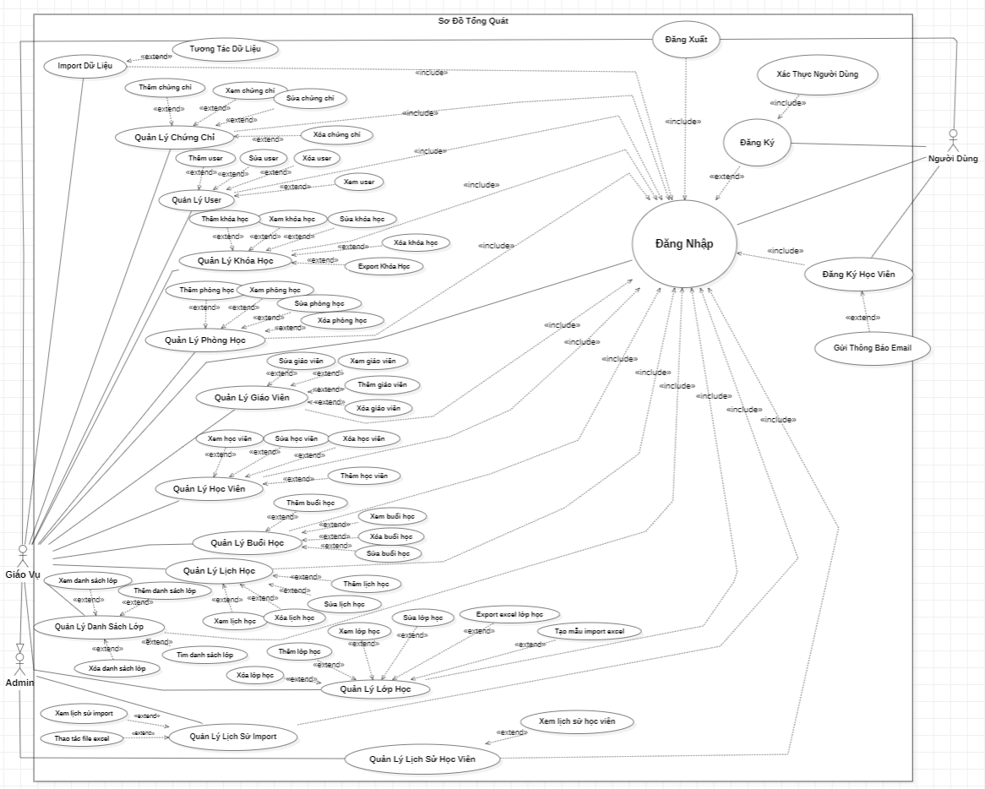

*Hình 3.1: Sơ đồ Use case tổng quát*

* + 1. Sơ đồ Use case mức chi tiết

- Quản trị viên (Admin): Bao gồm các sơ đồ sau:

* + - * + 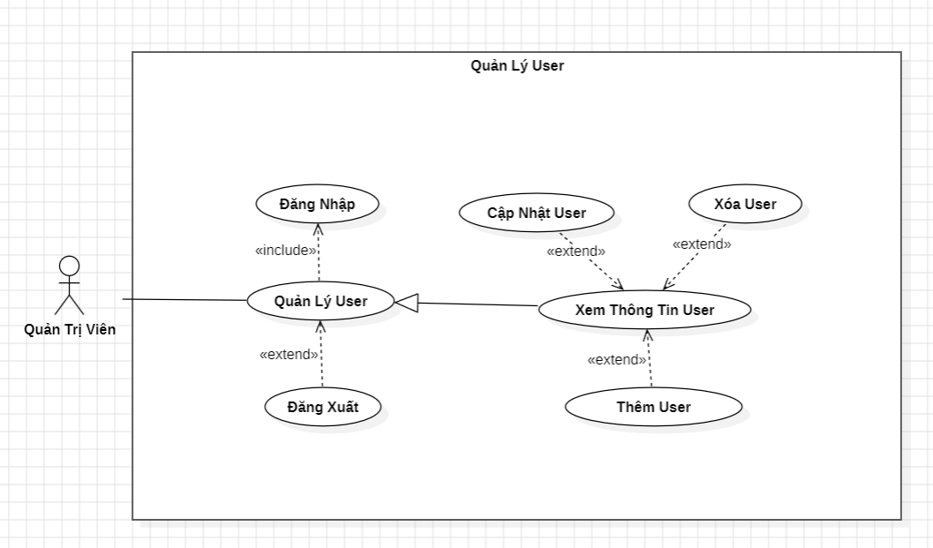UC Quản lý user

Hình 3.2: Sơ đồ UC Quản lý user

* + - * + UC Quản lý chứng chỉ

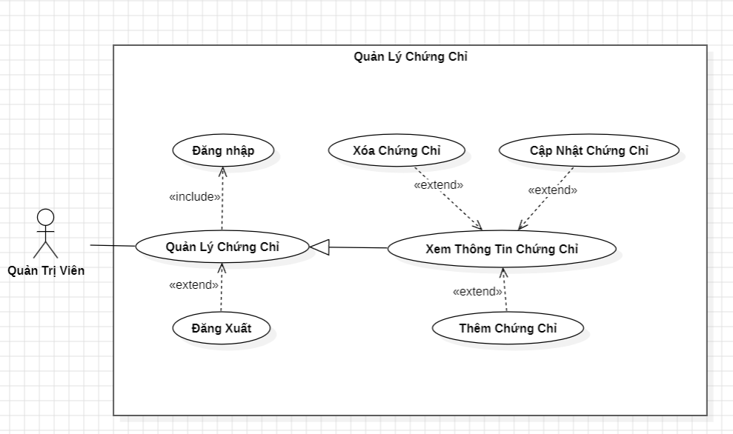

Hình 3.3: Sơ đồ UC Quản lý chứng chỉ

* + - * + 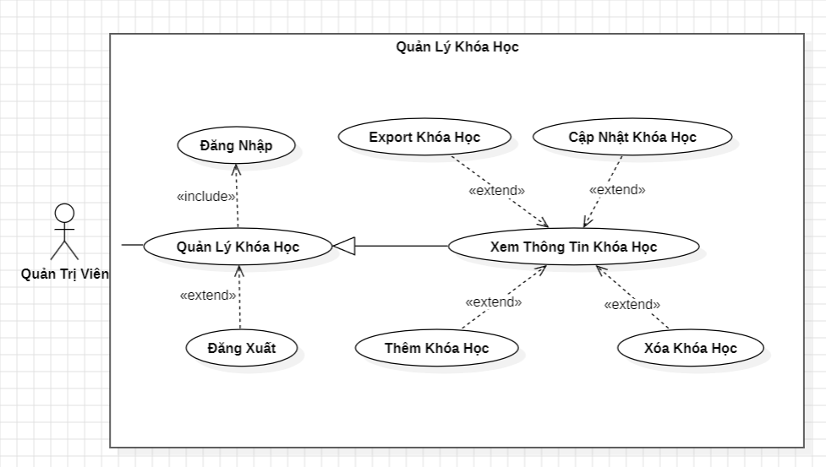UC Quản lý khóa học

Hình 3.4: Sơ đồ UC quản lý khóa học

Hình 3.8: Sơ đồ UC quản lý gợi ý

* + - * + 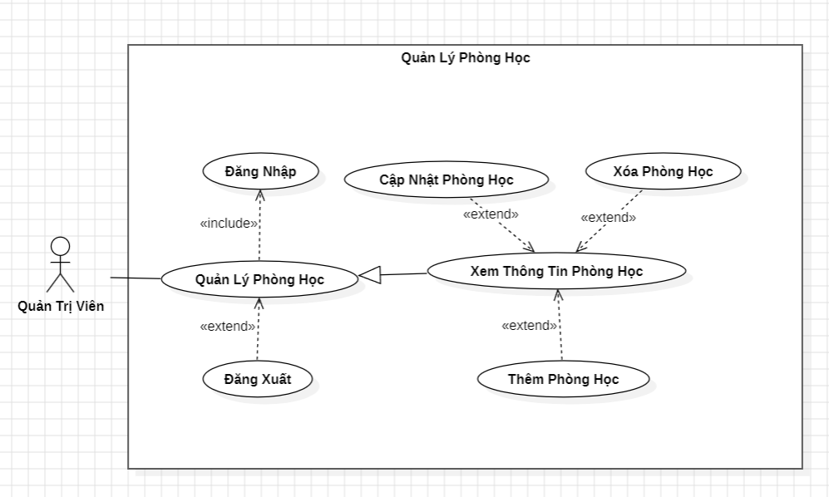UC Quản lý phòng học

Hình 3.5: Sơ đồ UC Quản lý phòng học

* + - * + 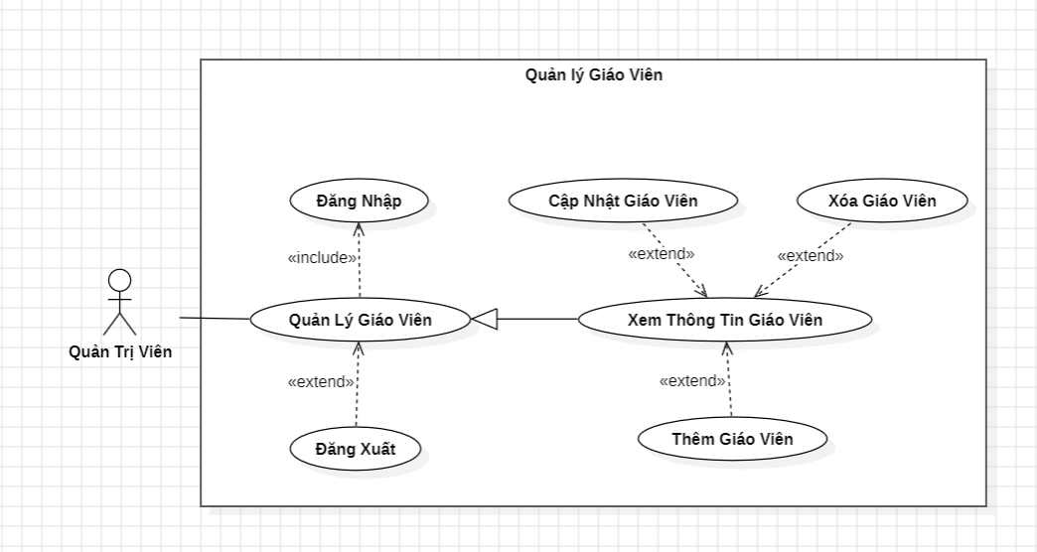UC Quản lý giáo viên

Hình 3.6: Sơ đồ UC Quản lý giáo viên

* + - * + 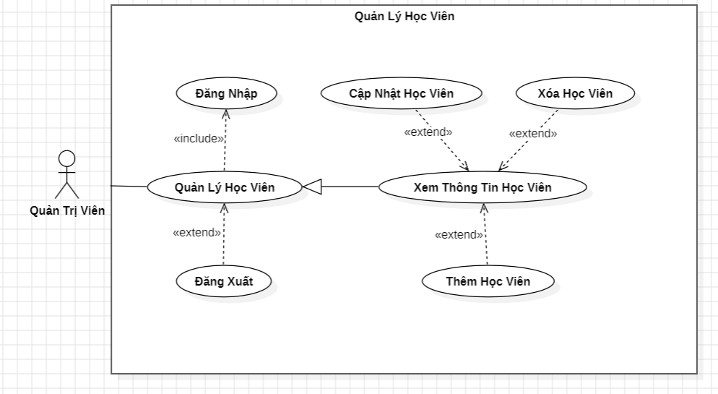UC Quản lý học viên

*Hình 3.7: Sơ đồ UC Quản lý học viên*

* + - * + 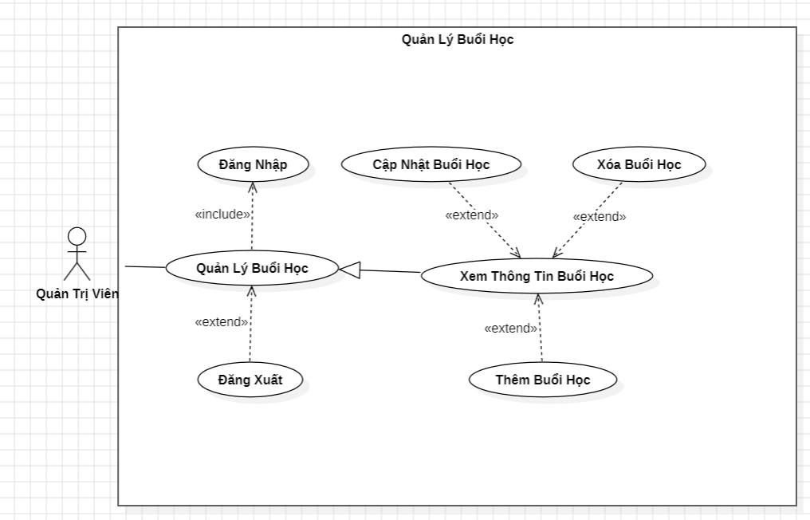UC Quản lý buổi học

*Hình 3.8: Sơ đồ UC Quản lý buổi học*

* + - * + 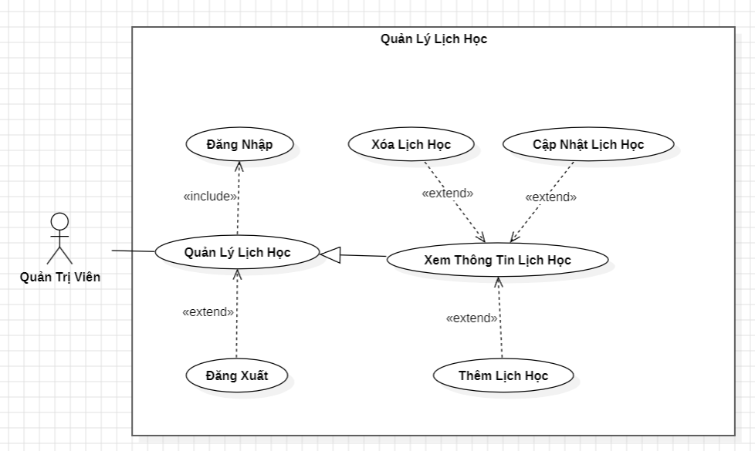UC Quản lý lịch học

Hình 3.9: Sơ đồ UC Quản lý lịch học

* + - * + UC Quản lý lớp học

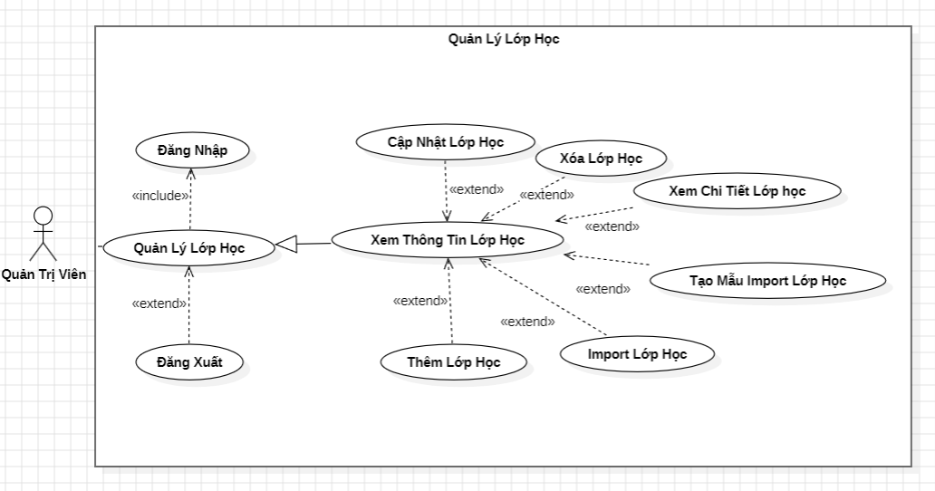

Hình 3.10: Sơ đồ UC Quản lý lớp học

* + - * + 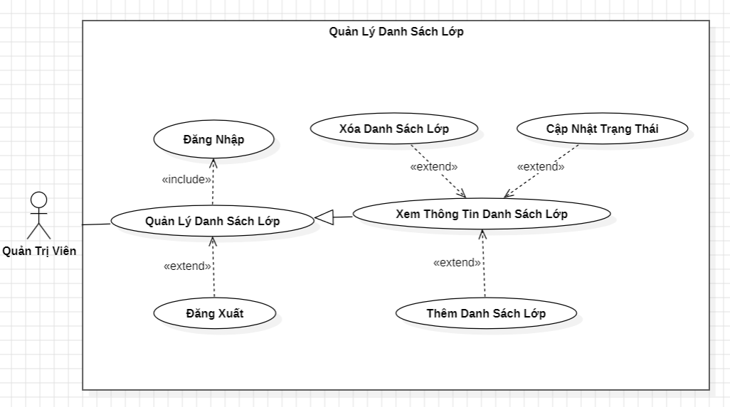UC Quản lý danh sách lớp

Hình 3.11: Sơ đồ UC Quản lý danh sách lớp

* + - * + 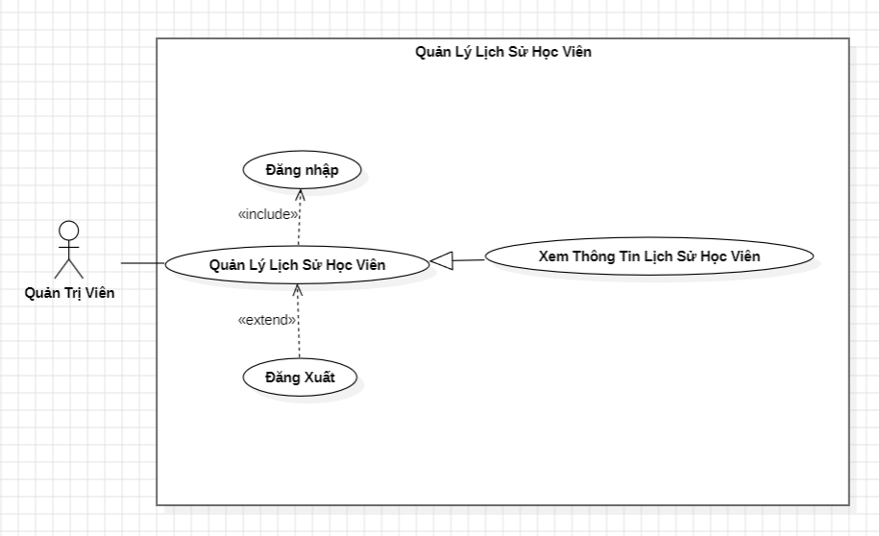UC Quản lý lịch sử học viên

Hình 3.12: Sơ đồ UC Quản lý lịch sử học viên

* + - * + 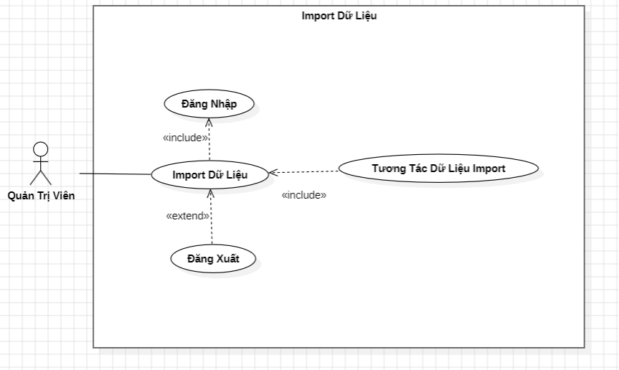UC Import dữ liệu

Hình 3.13: Sơ đồ UC Import dữ liệu

* + - * + 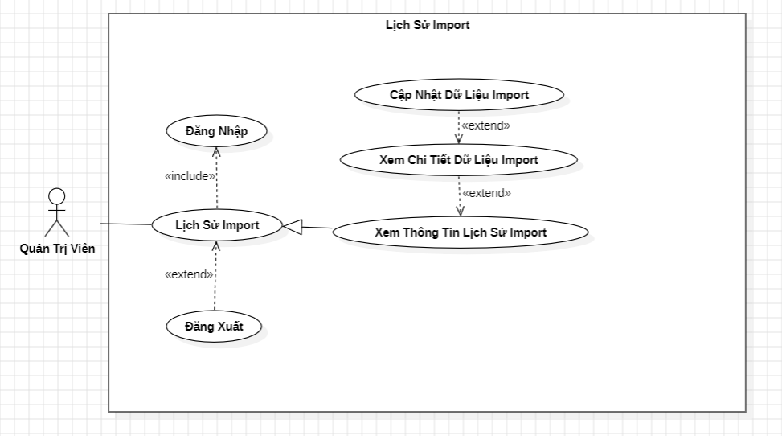UC Lịch sử import dữ liệu

Hình 3.14: Sơ đồ UC Lịch sử import dữ liệu

- Người dùng (User): Bao gồm UC sau:

* + - * + 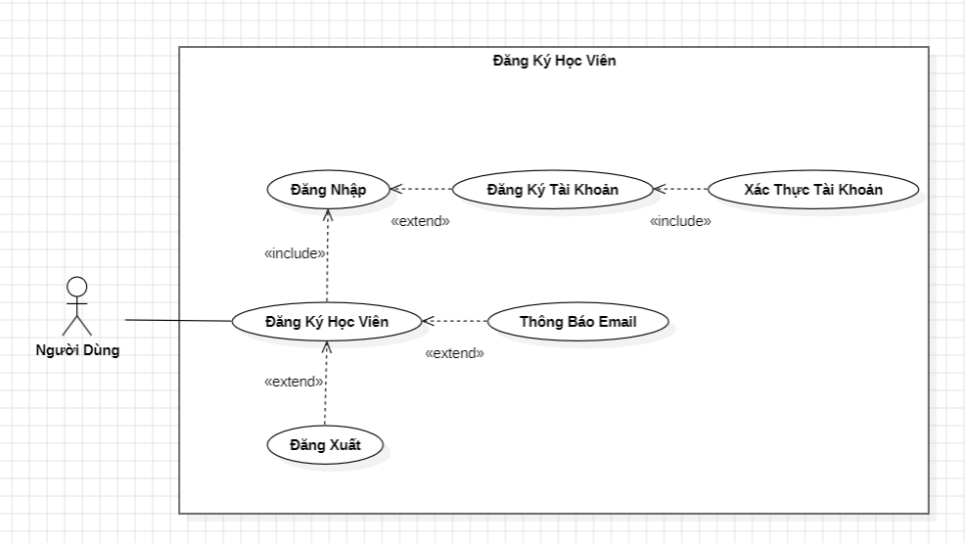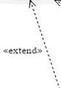UC Đăng ký học viên

Hình 3.15: Sơ đồ UC Quản lý người xem

Hình 3.15: Sơ đồ UC Đăng ký học viên

* + - 1. Mô tả thông tin chi tiết các UC

- UC Quản lý user

|  |  |
| --- | --- |
| Tên | Quản trị viên |
| Mục đích | Quản lý user của hệ thống |
| Các tác nhân | Quản trị viên (Admin) |
| Ngày tạo | 5/5/2024 |
| Người tạo | Đinh Thành Nhân |
| Phiên bản | Version 1.0 |
| Dòng sự kiện | -Đăng nhập vào hệ thống  -Hệ thống kiểm tra thông tin đăng nhập  -Đăng nhập thành công  -Đến trang admin quản trị hệ thống  -Hiện thị danh sách user của hệ thống  -Thao tác xem, thêm, xóa, cập nhật user |
| Điều kiện tiên quyết | Đăng nhập vào hệ thống kiểm tra |
| Điều kiện sau | Cho ra đăng nhập thành công và cho ra thông tin danh sách user cần quản lý |
| Các biến thể | Đăng nhập thất bại hoặc không tìm thấy danh sách user |

Bảng 3.1: Bảng mô tả UC quản lý user

- UC Quản lý chứng chỉ

|  |  |
| --- | --- |
| Tên | Quản trị viên |
| Mục đích | Quản lý chứng chỉ của hệ thống |
| Các tác nhân | Quản trị viên (Admin) |
| Ngày tạo | 5/5/2024 |
| Người tạo | Đinh Thành Nhân |
| Phiên bản | Version 1.0 |
| Dòng sự kiện | -Đăng nhập vào hệ thống  -Hệ thống kiểm tra thông tin đăng nhập  -Đăng nhập thành công  -Đến trang admin quản trị hệ thống  -Hiện thị danh sách chứng chỉ của hệ thống  -Thao tác xem, thêm, xóa, cập nhật chứng chỉ |
| Điều kiện tiên quyết | Đăng nhập vào hệ thống kiểm tra |
| Điều kiện sau | Đăng nhập thành công , xuất thông tin danh sách chứng chỉ quản lý |
| Các biến thể | Đăng nhập thất bại hoặc không tìm thấy danh sách chứng chỉ |

*Bảng 3.2: Bảng mô tả UC quản lý chứng chỉ*

- UC Quản lý khóa học

|  |  |
| --- | --- |
| Tên | Quản trị viên |
| Mục đích | Quản lý khóa học của hệ thống |
| Các tác nhân | Quản trị viên (Admin) |
| Ngày tạo | 5/5/2024 |
| Người tạo | Đinh Thành Nhân |
| Phiên bản | Version 1.0 |
| Dòng sự kiện | -Đăng nhập vào hệ thống  -Hệ thống kiểm tra thông tin đăng nhập  -Đăng nhập thành công  -Đến trang admin quản trị hệ thống  -Hiện thị danh sách khóa học của hệ thống  -Thao tác xem, thêm, xóa, cập nhật, export khóa học |
| Điều kiện tiên quyết | Đăng nhập vào hệ thống kiểm tra |
| Điều kiện sau | Cho ra đăng nhập thành công và cho ra thông tin danh sách khóa học cần quản lý |
| Các biến thể | Đăng nhập thất bại hoặc không tìm thấy danh sách khóa học |

*Bảng 3.3: Bảng mô tả UC quản lý khóa học*

- UC Quản lý phòng học

|  |  |
| --- | --- |
| Tên | Quản trị viên |
| Mục đích | Quản lý phòng học của hệ thống |
| Các tác nhân | Quản trị viên (Admin) |
| Ngày tạo | 5/5/2024 |
| Người tạo | Đinh Thành Nhân |
| Phiên bản | Version 1.0 |
| Dòng sự kiện | -Đăng nhập vào hệ thống  -Hệ thống kiểm tra thông tin đăng nhập  -Đăng nhập thành công  -Đến trang admin quản trị hệ thống  -Hiện thị danh sách phòng học của hệ thống  -Thao tác xem, thêm, xóa, cập nhật phòng học |
| Điều kiện tiên quyết | Đăng nhập vào hệ thống kiểm tra |
| Điều kiện sau | Cho ra đăng nhập thành công và cho ra thông tin danh sách phòng học cần quản lý |
| Các biến thể | Đăng nhập thất bại hoặc không tìm thấy danh sách phòng học |

*Bảng 3.4: Bảng mô tả UC quản lý phòng học*

- UC Quản lý giáo viên

|  |  |
| --- | --- |
| Tên | Quản trị viên |
| Mục đích | Quản lý giáo viên của hệ thống |
| Các tác nhân | Quản trị viên (Admin) |
| Ngày tạo | 5/5/2024 |
| Người tạo | Đinh Thành Nhân |
| Phiên bản | Version 1.0 |
| Dòng sự kiện | -Đăng nhập vào hệ thống  -Hệ thống kiểm tra thông tin đăng nhập  -Đăng nhập thành công  -Đến trang admin quản trị hệ thống  -Hiện thị danh sách giáo viên của hệ thống  -Thao tác xem, thêm, xóa, cập nhật giáo viên |
| Điều kiện tiên quyết | Đăng nhập vào hệ thống kiểm tra |
| Điều kiện sau | Cho ra đăng nhập thành công và cho ra thông tin danh sách giáo viên cần quản lý |
| Các biến thể | Đăng nhập thất bại hoặc không tìm thấy danh sách giáo viên |

*Bảng 3.5: Bảng mô tả UC quản lý giáo viên*

- UC Quản lý học viên

|  |  |
| --- | --- |
| Tên | Quản trị viên |
| Mục đích | Quản lý học viên của hệ thống |
| Các tác nhân | Quản trị viên (Admin) |
| Ngày tạo | 5/5/2024 |
| Người tạo | Đinh Thành Nhân |
| Phiên bản | Version 1.0 |
| Dòng sự kiện | -Đăng nhập vào hệ thống  -Hệ thống kiểm tra thông tin đăng nhập  -Đăng nhập thành công  -Đến trang admin quản trị hệ thống  -Hiện thị danh sách học viên của hệ thống  -Thao tác xem, thêm, xóa, cập nhật học viên |
| Điều kiện tiên quyết | Đăng nhập vào hệ thống kiểm tra |
| Điều kiện sau | Cho ra đăng nhập thành công và cho ra thông tin danh sách học viên cần quản lý |
| Các biến thể | Đăng nhập thất bại hoặc không tìm thấy danh sách học viên |

*Bảng 3.6: Bảng mô tả UC quản lý học viên*

- UC Quản lý buổi học

|  |  |
| --- | --- |
| Tên | Quản trị viên |
| Mục đích | Quản lý buổi học của hệ thống |
| Các tác nhân | Quản trị viên (Admin) |
| Ngày tạo | 5/5/2024 |
| Người tạo | Đinh Thành Nhân |
| Phiên bản | Version 1.0 |
| Dòng sự kiện | -Đăng nhập vào hệ thống  -Hệ thống kiểm tra thông tin đăng nhập  -Đăng nhập thành công  -Đến trang admin quản trị hệ thống  -Hiện thị danh sách buổi học của hệ thống  -Thao tác xem, thêm, xóa, cập nhật user |
| Điều kiện tiên quyết | Đăng nhập vào hệ thống kiểm tra |
| Điều kiện sau | Cho ra đăng nhập thành công và cho ra thông tin danh sách buổi học cần quản lý |
| Các biến thể | Đăng nhập thất bại hoặc không tìm thấy danh sách buổi học |

*Bảng 3.7: Bảng mô tả UC quản lý buổi học*

- UC Quản lý lịch học

|  |  |
| --- | --- |
| Tên | Quản trị viên |
| Mục đích | Quản lý lịch học của hệ thống |
| Các tác nhân | Quản trị viên (Admin) |
| Ngày tạo | 5/5/2024 |
| Người tạo | Đinh Thành Nhân |
| Phiên bản | Version 1.0 |
| Dòng sự kiện | -Đăng nhập vào hệ thống  -Hệ thống kiểm tra thông tin đăng nhập  -Đăng nhập thành công  -Đến trang admin quản trị hệ thống  -Hiện thị danh sách lịch học của hệ thống  -Thao tác xem, thêm, xóa, cập nhật lịch học |
| Điều kiện tiên quyết | Đăng nhập vào hệ thống kiểm tra |
| Điều kiện sau | Cho ra đăng nhập thành công và cho ra thông tin danh sách lịch học cần quản lý |
| Các biến thể | Đăng nhập thất bại hoặc không tìm thấy danh sách lịch học |

*Bảng 3.8: Bảng mô tả UC quản lý lịch học*

- UC Quản lý lớp học

|  |  |
| --- | --- |
| Tên | Quản trị viên |
| Mục đích | Quản lý lớp học của hệ thống |
| Các tác nhân | Quản trị viên (Admin) |
| Ngày tạo | 5/5/2024 |
| Người tạo | Đinh Thành Nhân |
| Phiên bản | Version 1.0 |
| Dòng sự kiện | -Đăng nhập vào hệ thống  -Hệ thống kiểm tra thông tin đăng nhập  -Đăng nhập thành công  -Đến trang admin quản trị hệ thống  -Hiện thị lớp học của hệ thống  -Thao tác xem, thêm, xóa, cập nhật, export, tạo mẫu export lớp học |
| Điều kiện tiên quyết | Đăng nhập vào hệ thống kiểm tra |
| Điều kiện sau | Cho ra đăng nhập thành công và cho ra thông tin lớp học cần quản lý |
| Các biến thể | Đăng nhập thất bại hoặc không tìm thấy lớp học |

*Bảng 3.9: Bảng mô tả UC quản lý lớp học*

- UC Quản lý danh sách lớp

|  |  |
| --- | --- |
| Tên | Quản trị viên |
| Mục đích | Quản lý danh sách lớp của hệ thống |
| Các tác nhân | Quản trị viên (Admin) |
| Ngày tạo | 5/5/2024 |
| Người tạo | Đinh Thành Nhân |
| Phiên bản | Version 1.0 |
| Dòng sự kiện | -Đăng nhập vào hệ thống  -Hệ thống kiểm tra thông tin đăng nhập  -Đăng nhập thành công  -Đến trang admin quản trị hệ thống  -Hiện thị danh sách lớp của hệ thống  -Thao tác xem, thêm, xóa, cập nhật trạng thái danh sách lớp |
| Điều kiện tiên quyết | Đăng nhập vào hệ thống kiểm tra |
| Điều kiện sau | Cho ra đăng nhập thành công và cho ra thông tin danh lớp cần quản lý |
| Các biến thể | Đăng nhập thất bại hoặc không tìm thấy danh sách lớp |

*Bảng 3.10: Bảng mô tả UC quản lý danh sách lớp*

***-*** UC Quản lý lịch sử học viên

|  |  |
| --- | --- |
| Tên | Quản trị viên |
| Mục đích | Quản lý lịch sử học viên của hệ thống |
| Các tác nhân | Quản trị viên (Admin) |
| Ngày tạo | 5/5/2024 |
| Người tạo | Đinh Thành Nhân |
| Phiên bản | Version 1.0 |
| Dòng sự kiện | -Đăng nhập vào hệ thống  -Hệ thống kiểm tra thông tin đăng nhập  -Đăng nhập thành công  -Đến trang admin quản trị hệ thống  -Hiện thị danh sách lịch sử học viên của hệ thống  -Thao tác xem lịch sử học viên |
| Điều kiện tiên quyết | Đăng nhập vào hệ thống kiểm tra |
| Điều kiện sau | Cho ra đăng nhập thành công và cho ra thông tin danh sách lịch sử học viên cần quản lý |
| Các biến thể | Đăng nhập thất bại hoặc không tìm thấy danh sách lịch sử học viên |

*Bảng 3.11: Bảng mô tả UC quản lý lịch sử học viên*

- UC Import dữ liệu

|  |  |
| --- | --- |
| Tên | Quản trị viên |
| Mục đích | Quản lý import dữ liệu của hệ thống |
| Các tác nhân | Quản trị viên (Admin) |
| Ngày tạo | 5/5/2024 |
| Người tạo | Đinh Thành Nhân |
| Phiên bản | Version 1.0 |
| Dòng sự kiện | -Đăng nhập vào hệ thống  -Hệ thống kiểm tra thông tin đăng nhập  -Đăng nhập thành công  -Đến trang admin quản trị hệ thống  -Thao tác chọn file import dữ liệu  -Tương tác dữ liệu import |
| Điều kiện tiên quyết | Đăng nhập vào hệ thống kiểm tra |
| Điều kiện sau | Cho ra đăng nhập thành công và chọn file cần import dữ liệu |
| Các biến thể | Đăng nhập thất bại, file không đúng định dạng/file đã được thêm |

*Bảng 3.12: Bảng mô tả UC import dữ liệu*

- UC Quản lý lịch sử import

|  |  |
| --- | --- |
| Tên | Quản trị viên |
| Mục đích | Quản lý lịch học của hệ thống |
| Các tác nhân | Quản trị viên (Admin) |
| Ngày tạo | 5/5/2024 |
| Người tạo | Đinh Thành Nhân |
| Phiên bản | Version 1.0 |
| Dòng sự kiện | -Đăng nhập vào hệ thống  -Hệ thống kiểm tra thông tin đăng nhập và trã thông báo  -Đến trang admin quản trị hệ thống  -Hiện thị danh sách lịch sử import của hệ thống  -Thao tác xem, cập nhật dữ liệu import |
| Điều kiện tiên quyết | Đăng nhập vào hệ thống kiểm tra |
| Điều kiện sau | Cho ra đăng nhập thành công và cho ra thông tin danh sách lịch sử import cần quản lý |
| Các biến thể | Đăng nhập thất bại hoặc không tìm thấy danh sách lịch sử import |

*Bảng 3.13: Bảng mô tả UC quản lý lịch sử import*

- UC Đăng ký học viên

|  |  |
| --- | --- |
| Tên | Người dùng |
| Mục đích | Người dùng có thể đăng ký học viên trên website. |
| Các tác nhân | Người dùng , Quản trị viên(Admin) |
| Ngày tạo | 5/05/2024 |
| Người tạo | Đinh Thành Nhân |
| Phiên bản | Version 1.0 |
| Dòng sự kiện | -Truy cập vào website  -Đăng ký tài khoản  -Xác thực tài khoản  -Đăng nhập bằng tài khoản  - Kiểm tra đăng nhập thành công  -Nhập đầy đủ thông tin học viên trên form đăng ký  -Nhận thông báo thành công từ email. |
| Điều kiện tiên quyết | Truy cập vào website và hệ thống kiểm tra đăng nhập |
| Điều kiện sau | Hiển thị thông tin đăng nhập thành công và form đăng ký học viên. |
| Các biến thể | Không truy cập được vào website, đăng nhập thất bại hoặc không hiện thị form đăng ký. |

Bảng 3.14: Bảng mô tả UC đăng ký học viên

* + - 1. Sơ đồ lớp

Căn cứ vào phân tích các UC phí trên, nhóm nghiên cứu xây dựng sơ đồ lớp của hệ thống như Hình 3.16.

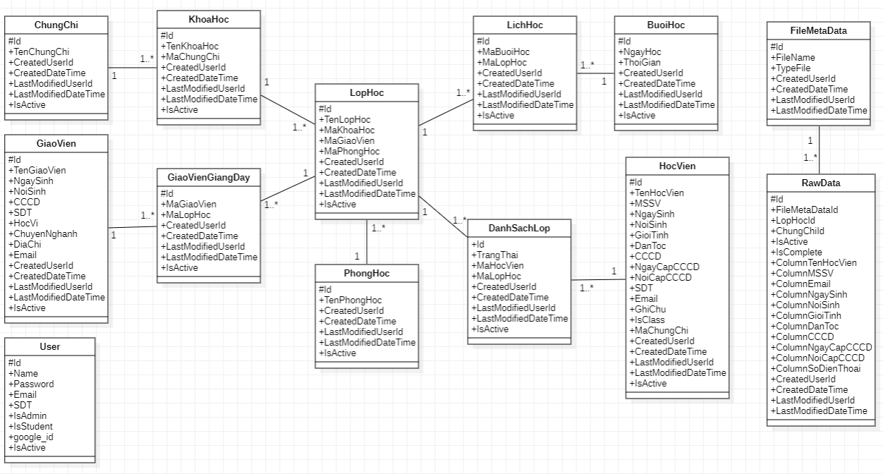

Hình 3.16 Sơ đồ lớp

Mô tả các thực thể:

* Bảng người dùng: User **(Id**, Name, Password, Email, SDT, IsAdmin, IsStudent, google_id)
* Bảng chứng chỉ: ChungChi (Id, TenChungChi, CreatedDateTime, CreatedUserId, LastModifiedUserId, LastModifiedDateTime)
* Bảng phòng học: PhongHoc (Id, TenPhongHoc, CreatedDateTime, CreatedUserId, LastModifiedUserId, LastModifiedDateTime)
* Bảng buổi học: BuoiHoc (Id, NgayHoc, ThoiGian, CreatedDateTime, CreatedUserId, LastModifiedUserId, LastModifiedDateTime)
* Bảng giáo viên: GiaoVien (Id, TenGiaoVien, NgaySinh, NoiSinh, CCCD, SDT, HocVi, ChuyenNghanh, DiaChi, Email, CreatedDateTime, CreatedUserId, LastModifiedUserId, LastModifiedDateTime)
* Bảng khóa học: KhoaHoc (Id, TenKhoaHoc, MaChungChi, CreatedDateTime, CreatedUserId, LastModifiedUserId, LastModifiedDateTime)
* Bảng học viên: HocVien (Id, TenHocVien, MSSV, NgaySinh, NoiSinh, GioiTinh, DanToc, CCCD, NgayCapCCCD, NoiCapCCCD, SDT, Email, GhiChu, IsClass, MaChungChi, CreatedDateTime, CreatedUserId, LastModifiedUserId, LastModifiedDateTime)
* Bảng lớp học: LopHoc (Id, TenLopHoc, MaKhoaHoc, MaGiaoVien, MaPhongHoc, CreatedDateTime, CreatedUserId, LastModifiedUserId, LastModifiedDateTime)
* Bảng danh sách lớp: DanhSachLop (Id, TrangThai, MaHocVien, MaLopHoc, CreatedDateTime, CreatedUserId, LastModifiedUserId, LastModifiedDateTime)
* Bảng lịch sử học viên: LichSuHocVien (Id, TenHocVien, MSSV, NgaySinh, NoiSinh, GioiTinh, DanToc, CCCD, NgayCapCCCD, NoiCapCCCD, SDT, Email, GhiChu, IsClass, MaChungChi, CreatedDateTime, CreatedUserId, LastModifiedUserId, LastModifiedDateTime)
* Bảng lịch học: LichHoc (Id, MaBuoiHoc, MaLopHoc, CreatedDateTime, CreatedUserId, LastModifiedUserId, LastModifiedDateTime)
* Bảng File meta data: FileMetaData (Id, FileName, TypeFile, CreatedDateTime, CreatedUserId, LastModifiedUserId, LastModifiedDateTime)
* Bảng Raw data: RawData (Id, FileMetaDataId, LopHocId, ChungChiId, IsActive, IsComplete, ColumnTenHocVien, ColumnMSSV, ColumnNgaySinh, ColumnNoiSinh, ColumnGioiTinh, ColumnDanToc, ColumnCCCD, ColumnNgayCapCCCD, ColumnNoiCapCCCD, ColumnSDT, ColumnEmail, CreatedDateTime, CreatedUserId, LastModifiedUserId, LastModifiedDateTime)
  + - 1. Cơ sở dữ liệu

Căn cứ vào mô tả chi tiết các bảng trong sơ đồ lớp, nhóm nghiên cứu xây dựng cơ sở dữ liệu như sau:

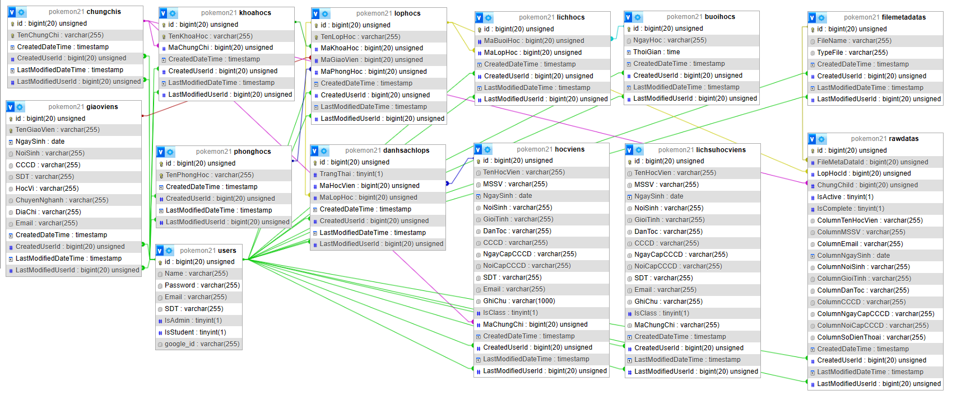

Hình 3.17: Cơ sở dữ liệu

Trong đó:

- Bảng người dùng

|  |  |  |  |  |  |  |
| --- | --- | --- | --- | --- | --- | --- |
| **TT** | **Tên Trường** | **Kiểu** | **Khóa chính** | **NOT NULL** | **RBTV Khóa ngoại** | **Diễn giải** |
| 1 | Id | int(20) | X | X |  | Kiểu số tự động tăng dùng làm khóa chính |
| 2 | Name | varchar(255) |  | X |  | Tên tài khoản đăng nhập |
| 3 | Password | varchar(255) |  | X |  | Mật khẩu đăng nhập |
| 4 | Email | varchar(255) |  | X |  | Email người dùng |
| 5 | SDT | varchar(255) |  | X |  | Số điện thoại người dùng |
| 6 | IsAdmin | boolean |  | X |  | Vai trò Administrator |
| 7 | IsStudent | boolean |  | X |  | Vai trò học viên |
| 8 | google_id | varchar(255) |  |  |  | Mã tài khoản google |

Bảng 3.15: Mô tả CSDL bảng người dùng

- Bảng chứng chỉ

|  |  |  |  |  |  |  |
| --- | --- | --- | --- | --- | --- | --- |
| **TT** | **Tên Trường** | **Kiểu** | **Khóa chính** | **NOT NULL** | **RBTV Khóa ngoại** | **Diễn giải** |
| 1 | Id | int(20) | X | X |  | Kiểu số tự động tăng dùng làm khóa chính |
| 2 | TenChungChi | varchar(255) |  | X |  | Tên chứng chỉ |
| 3 | CreatedDateTime | timestamp |  | X |  | Thời gian tạo dữ liệu |
| 4 | CreatedUserId | int(20) |  | X | createduser_fk  (Id) | Id người tạo dữ liệu |
| 5 | LastModifiedDateTime | timestamp |  | X |  | Thời gian tương tác dữ liệu cuối cùng |
| 6 | LastModifiedUserId | int(20) |  | X | lastmodifieduser _fk  (Id) | Id người tương tác dữ liệu cuối cùng |

Bảng 3.16: Mô tả CSDL bảng chứng chỉ

- Bảng phòng học

|  |  |  |  |  |  |  |
| --- | --- | --- | --- | --- | --- | --- |
| **TT** | **Tên Trường** | **Kiểu** | **Khóa chính** | **NOT NULL** | **RBTV Khóa ngoại** | **Diễn giải** |
| 1 | Id | int(20) | X | X |  | Kiểu số tự động tăng dùng làm khóa chính |
| 2 | TenPhongHoc | varchar(255) |  | X |  | Tên phòng học |
| 3 | CreatedDateTime | timestamp |  | X |  | Thời gian tạo dữ liệu |
| 4 | CreatedUserId | int(20) |  | X | createduser_fk  (Id) | Id người tạo dữ liệu |
| 5 | LastModifiedDateTime | timestamp |  | X |  | Thời gian tương tác dữ liệu cuối cùng |
| 6 | LastModifiedUserId | int(20) |  | X | lastmodifieduser_fk  (Id) | Id người tương tác dữ liệu cuối cùng |

Bảng 3.17: Mô tả CSDL bảng phòng học

- Bảng buổi học

|  |  |  |  |  |  |  |
| --- | --- | --- | --- | --- | --- | --- |
| **TT** | **Tên Trường** | **Kiểu** | **Khóa chính** | **NOT NULL** | **RBTV Khóa ngoại** | **Diễn giải** |
| 1 | Id | int(20) | X | X |  | Kiểu số tự động tăng dùng làm khóa chính |
| 2 | NgayHoc | varchar(255) |  | X |  | Ngày học |
| 3 | ThoiGian | time |  | X |  | Thời gian học |
| 4 | CreatedDateTime | timestamp |  | X |  | Thời gian tạo dữ liệu |
| 5 | CreatedUserId | int(20) |  | X | createduser_fk  (Id) | Id người tạo dữ liệu |
| 6 | LastModifiedDateTime | timestamp |  | X |  | Thời gian tương tác dữ liệu cuối cùng |
| 7 | LastModifiedUserId | int(20) |  | X | lastmodifieduser _fk  (Id) | Id người tương tác dữ liệu cuối cùng |

Bảng 3.18: Mô tả CSDL bảng buổi học

- Bảng giáo viên

|  |  |  |  |  |  |  |
| --- | --- | --- | --- | --- | --- | --- |
| **TT** | **Tên Trường** | **Kiểu** | **Khóa chính** | **NOT NULL** | **RBTV Khóa ngoại** | **Diễn giải** |
| 1 | Id | int(20) | X | X |  | Kiểu số tự động tăng dùng làm khóa chính |
| 2 | TenGiaoVien | varchar(255) |  | X |  | Tên giáo viên |
| 3 | NgaySinh | date |  | X |  | Ngày sinh giáo viên |
| 4 | NoiSinh | varchar(255) |  | X |  | Nơi sinh giáo viên |
| 5 | CCCD | varchar(255) |  | X |  | Căn cước công dân giáo viên |
| 6 | SDT | varchar(255) |  | X |  | Số điện thoại giáo viên |
| 7 | HocVi | varchar(255) |  | X |  | Học vị giáo viên |
| 8 | ChuyenNghanh | varchar(255) |  | X |  | Chuyên nghành giáo viên |
| 9 | DiaChi | varchar(255) |  | X |  | Địa chỉ giáo viên |
| 10 | Email | varchar(255) |  | X |  | Email giáo viên |
| 11 | CreatedDateTime | timestamp |  | X |  | Thời gian tạo dữ liệu |
| 12 | CreatedUserId | int(20) |  | X | createduser_fk  (Id) | Id người tạo dữ liệu |
| 13 | LastModifiedDateTime | timestamp |  | X |  | Thời gian tương tác dữ liệu cuối cùng |
| 14 | LastModifiedUserId | int(20) |  | X | lastmodifieduser _fk  (Id) | Id người tương tác dữ liệu cuối cùng |

Bảng 3.19: Mô tả CSDL bảng giáo viên

- Bảng khóa học

|  |  |  |  |  |  |  |
| --- | --- | --- | --- | --- | --- | --- |
| **TT** | **Tên Trường** | **Kiểu** | **Khóa chính** | **NOT NULL** | **RBTV Khóa ngoại** | **Diễn giải** |
| 1 | Id | int(20) | X | X |  | Kiểu số tự động tăng dùng làm khóa chính |
| 2 | TenKhoaHoc | varchar(255) |  | X |  | Tên khóa học |
| 3 | CreatedDateTime | timestamp |  | X |  | Thời gian tạo dữ liệu |
| 4 | CreatedUserId | int(20) |  | X | createduser_fk  (Id) | Id người tạo dữ liệu |
| 5 | LastModifiedDateTime | timestamp |  | X |  | Thời gian tương tác dữ liệu cuối cùng |
| 6 | LastModifiedUserId | int(20) |  | X | lastmodifieduser _fk  (Id) | Id người tương tác dữ liệu cuối cùng |

Bảng 3.20: Mô tả CSDL bảng phòng học

- Bảng học viên

|  |  |  |  |  |  |  |
| --- | --- | --- | --- | --- | --- | --- |
| **TT** | **Tên Trường** | **Kiểu** | **Khóa chính** | **NOT NULL** | **RBTV Khóa ngoại** | **Diễn giải** |
| 1 | Id | int(20) | X | X |  | Kiểu số tự động tăng dùng làm khóa chính |
| 2 | TenHocVien | varchar(255) |  | X |  | Tên học viên |
| 3 | MSSV | date |  |  |  | Mã số sinh viên |
| 4 | NgaySinh | date |  | X |  | Ngày sinh học viên |
| 5 | NoiSinh | varchar(255) |  | X |  | Nơi sinh học viên |
| 6 | GioiTinh | varchar(255) |  | X |  | Giới tính học viên |
| 7 | DanToc | varchar(255) |  | X |  | Dân tộc học viên |
| 8 | CCCD | varchar(255) |  | X |  | Căn cước công dân học viên |
| 9 | NgayCapCCCD | date |  | X |  | Ngày cấp căn cước công dân |
| 10 | NoiCapCCCD | varchar(255) |  | X |  | Nơi cấp căn cước công dân |
| 11 | SDT | varchar(255) |  | X |  | Số điện thoại học viên |
| 12 | Email | varchar(255) |  | X |  | Email học viên |
| 13 | GhiChu | varchar(255) |  |  |  | Ghi chú học viên |
| 14 | IsClass | boolean |  | X |  | Xác định lớp học cho học viên |
| 15 | MaChungChi | int(20) |  | X | machungchi_fk  (Id) | Mã chứng chỉ |
| 16 | CreatedDateTime | timestamp |  | X |  | Thời gian tạo dữ liệu |
| 17 | CreatedUserId | int(20) |  | X | createduser_fk  (Id) | Id người tạo dữ liệu |
| 18 | LastModifiedDateTime | timestamp |  | X |  | Thời gian tương tác dữ liệu cuối cùng |
| 19 | LastModifiedUserId | int(20) |  | X | lastmodifieduser _fk  (Id) | Id người tương tác dữ liệu cuối cùng |

Bảng 3.21: Mô tả CSDL bảng học viên

- Bảng lớp học

|  |  |  |  |  |  |  |
| --- | --- | --- | --- | --- | --- | --- |
| **TT** | **Tên Trường** | **Kiểu** | **Khóa chính** | **NOT NULL** | **RBTV Khóa ngoại** | **Diễn giải** |
| 1 | Id | int(20) | X | X |  | Kiểu số tự động tăng dùng làm khóa chính |
| 2 | TenLopHoc | varchar(255) |  | X |  | Tên lớp học |
| 3 | CreatedDateTime | timestamp |  | X |  | Thời gian tạo dữ liệu |
| 4 | CreatedUserId | int(20) |  | X | createduser_fk  (Id) | Id người tạo dữ liệu |
| 5 | LastModifiedDateTime | timestamp |  | X |  | Thời gian tương tác dữ liệu cuối cùng |
| 6 | LastModifiedUserId | int(20) |  | X | lastmodifieduser _fk  (Id) | Id người tương tác dữ liệu cuối cùng |

Bảng 3.22: Mô tả CSDL bảng lớp học

- Bảng danh sách lớp

|  |  |  |  |  |  |  |
| --- | --- | --- | --- | --- | --- | --- |
| **TT** | **Tên Trường** | **Kiểu** | **Khóa chính** | **NOT NULL** | **RBTV Khóa ngoại** | **Diễn giải** |
| 1 | Id | int(20) | X | X |  | Kiểu số tự động tăng dùng làm khóa chính |
| 2 | TrangThai | boolean |  | X |  | Trạng thái học phí của học viên |
| 3 | MaHocVien | int(20) |  | X | mahocvien_fk  (Id) | Mã học viên |
| 4 | MaLopHoc | int(20) |  | X | malophoc_fk  (Id) | Mã lớp học |
| 5 | CreatedDateTime | timestamp |  | X |  | Thời gian tạo dữ liệu |
| 6 | CreatedUserId | int(20) |  | X | createduser_fk  (Id) | Id người tạo dữ liệu |
| 7 | LastModifiedDateTime | timestamp |  | X |  | Thời gian tương tác dữ liệu cuối cùng |
| 8 | LastModifiedUserId | int(20) |  | X | lastmodifieduser _fk  (Id) | Id người tương tác dữ liệu cuối cùng |

Bảng 3.23: Mô tả CSDL bảng danh sách lớp

- Bảng lịch sử học viên

|  |  |  |  |  |  |  |
| --- | --- | --- | --- | --- | --- | --- |
| **TT** | **Tên Trường** | **Kiểu** | **Khóa chính** | **NOT NULL** | **RBTV Khóa ngoại** | **Diễn giải** |
| 1 | Id | int(20) | X | X |  | Kiểu số tự động tăng dùng làm khóa chính |
| 2 | TenHocVien | varchar(255) |  | X |  | Tên học viên |
| 3 | MSSV | varchar(255) |  |  |  | Mã số sinh viên |
| 4 | NgaySinh | date |  | X |  | Ngày sinh học viên |
| 5 | NoiSinh | varchar(255) |  | X |  | Nơi sinh học viên |
| 6 | GioiTinh | varchar(255) |  | X |  | Giới tính học viên |
| 7 | DanToc | varchar(255) |  | X |  | Dân tộc học viên |
| 8 | CCCD | varchar(255) |  | X |  | Căn cước công dân học viên |
| 9 | NgayCapCCCD | date |  | X |  | Ngày cấp căn cước công dân |
| 10 | NoiCapCCCD | varchar(255) |  | X |  | Nơi cấp căn cước công dân |
| 11 | SDT | varchar(255) |  | X |  | Số điện thoại học viên |
| 12 | Email | varchar(255) |  | X |  | Email học viên |
| 13 | GhiChu | varchar(255) |  |  |  | Ghi chú học viên |
| 14 | IsClass | boolean |  | X |  | Xác định lớp học cho học viên |
| 15 | MaChungChi | int(20) |  | X | machungchi_fk  (Id) | Mã chứng chỉ |
| 16 | CreatedDateTime | timestamp |  | X |  | Thời gian tạo dữ liệu |
| 17 | CreatedUserId | int(20) |  | X | createduser_fk  (Id) | Id người tạo dữ liệu |
| 18 | LastModifiedDateTime | timestamp |  | X |  | Thời gian tương tác dữ liệu cuối cùng |
| 19 | LastModifiedUserId | int(20) |  | X | lastmodifieduser _fk  (Id) | Id người tương tác dữ liệu cuối cùng |

Bảng 3.24: Mô tả CSDL bảng lịch sử học viên

- Bảng lịch học

|  |  |  |  |  |  |  |
| --- | --- | --- | --- | --- | --- | --- |
| **TT** | **Tên Trường** | **Kiểu** | **Khóa chính** | **NOT NULL** | **RBTV Khóa ngoại** | **Diễn giải** |
| 1 | Id | int(20) | X | X |  | Kiểu số tự động tăng dùng làm khóa chính |
| 2 | MaBuoiHoc | int(20) |  | X | mabuoihoc_fk  (Id) | Mã buổi học |
| 3 | MaLopHoc | int(20) |  | X | malophoc_fk  (Id) | Mã lớp học |
| 4 | CreatedDateTime | timestamp |  | X |  | Thời gian tạo dữ liệu |
| 5 | CreatedUserId | int(20) |  | X | createduser_fk  (Id) | Id người tạo dữ liệu |
| 6 | LastModifiedDateTime | timestamp |  | X |  | Thời gian tương tác dữ liệu cuối cùng |
| 7 | LastModifiedUserId | int(20) |  | X | lastmodifieduser _fk  (Id) | Id người tương tác dữ liệu cuối cùng |

Bảng 3.25: Mô tả CSDL bảng lịch học

- Bảng File meta data

|  |  |  |  |  |  |  |
| --- | --- | --- | --- | --- | --- | --- |
| **TT** | **Tên Trường** | **Kiểu** | **Khóa chính** | **NOT NULL** | **RBTV Khóa ngoại** | **Diễn giải** |
| 1 | Id | int(20) | X | X |  | Kiểu số tự động tăng dùng làm khóa chính |
| 2 | FileName | varchar(255) |  | X |  | Tên file |
| 3 | TypeFile | varchar(255) |  | X |  | Kiểu file |
| 4 | CreatedDateTime | timestamp |  | X |  | Thời gian tạo dữ liệu |
| 5 | CreatedUserId | int(20) |  | X | createduser_fk  (Id) | Id người tạo dữ liệu |
| 6 | LastModifiedDateTime | timestamp |  | X |  | Thời gian tương tác dữ liệu cuối cùng |
| 7 | LastModifiedUserId | int(20) |  | X | lastmodifieduser _fk  (Id) | Id người tương tác dữ liệu cuối cùng |

Bảng 3.26: Mô tả CSDL bảng File meta data

- Bảng Raw data

|  |  |  |  |  |  |  |
| --- | --- | --- | --- | --- | --- | --- |
| **TT** | **Tên Trường** | **Kiểu** | **Khóa chính** | **NOT NULL** | **RBTV Khóa ngoại** | **Diễn giải** |
| 1 | Id | int(20) | X | X |  | Kiểu số tự động tăng dùng làm khóa chính |
| 2 | FileMetaDataId | int(20) |  | X |  | Mã Filemetadata |
| 3 | LopHocId | int(20) |  | X |  | Mã lớp học |
| 4 | ChungChiId | int(20) |  | X |  | Mã chứng chỉ |
| 5 | IsActive | boolean |  | X |  | Trạng thái thêm lớp học |
| 6 | IsComplete | boolean |  | X |  | Trạng thái hoàn thành |
| 7 | ColumnTenHocVien | varchar(255) |  | X |  | Cột tên học viên |
| 8 | ColumnMSSV | varchar(255) |  | X |  | Cột mã số sinh viên |
| 9 | ColumnNgaySinh | date |  | X |  | Cột ngày sinh |
| 10 | ColumnNoiSinh | varchar(255) |  | X |  | Cột nơi sinh |
| 11 | ColumnGioiTinh | varchar(255) |  | X |  | Cột giới tính |
| 12 | ColumnDanToc | varchar(255) |  | X |  | Cột dân tộc |
| 13 | ColumnCCCD | varchar(255) |  | X |  | Cột căn cước công dân |
| 14 | ColumnNgayCapCCCD | date |  | X |  | Cột ngày cấp căn cước công dân |
| 15 | ColumnNoiCapCCCD | varchar(255) |  | X |  | Cột nơi cấp căn cước công dân |
| 16 | ColumnSDT | varchar(255) |  | X |  | Cột số điện thoại |
| 17 | ColumnEmail | varchar(255) |  | X |  | Cột email |
| 18 | CreatedDateTime | timestamp |  | X |  | Thời gian tạo dữ liệu |
| 19 | CreatedUserId | int(20) |  | X | createduser_fk  (Id) | Id người tạo dữ liệu |
| 20 | LastModifiedDateTime | timestamp |  | X |  | Thời gian tương tác dữ liệu cuối cùng |
| 21 | LastModifiedUserId | int(20) |  | X | lastmodifieduser _fk  (Id) | Id người tương tác dữ liệu cuối cùng |

Bảng 3.27: Mô tả CSDL bảng Raw data

**CHƯƠNG 4. KẾT QUẢ THỰC HIỆN**

* 1. **Quy trình hệ thống**

Nhóm nghiên cứu thực hiện xây dựng quy trình sử dụng tổng quát để giúp giáo vụ Trung tâm có cách nhìn tổng quan về việc tạo mới một lớp học trên phần mềm.

Đăng nhập

Quản lý chứng chỉ

Thêm học viên

Báo cáo, thống kê

Bắt đầu

Kết thúc

Quản lý lớp học

Kiểm tra

Sai

Đúng

Quản lý khoá học

Kiểm tra

Sai

Đúng

Kiểm tra

Sai

Đúng

*Hình 4.1. Quy trình tạo mới một lớp học trên phần mềm*

Trong đó:

- Đăng nhập: Hỗ trợ cơ chế đăng nhập bằng Email tên miền @ctuet.edu.vn hoặc tài khoản được cấp.

- Quản lý chứng chỉ: quản lý thông tin các chứng chỉ đang đào tạo tại Trung tâm bao gồm mã chứng chỉ, tên chứng chỉ…

- Quản lý khoá học: quản lý thông tin các khoá học thuộc chứng chỉ, trong khoá học có thể có nhiều lớp học.

- Quản lý lớp học: quản lý thông tin các lớp học thuộc các khoá, giáo vụ phải thực hiện thêm lịch học vào các lớp học khi khởi tạo.

- Thêm học viên: Hiển thị danh sách các học viên đăng ký mới trên hệ thống, việc đăng ký được hỗ trợ qua ba cơ chế: đăng ký trực tuyến, đăng ký trực tiếp trên giao diện và thêm danh sách học viên từ mẫu được cung cấp. Đối với quản lý học phí của học viên các lớp học, mỗi học viên đều có 1 trong 2 trạng thái: chưa đóng tiền, đã đóng tiền.

- Báo cáo thống kê: hệ thống hỗ trợ xuất nhiều biểu mẫu thống kê như: danh sách học viên của lớp học, danh sách học viên đã đóng tiền…

* 1. **Chức năng admin**
     1. Đăng nhập

Để sử dụng hệ thống, người dùng phải thực hiện đăng nhập. Hệ thống hỗ trợ 2 cơ chế đăng nhập: Đăng nhập bằng tài khoản và đăng nhập bằng E-mail.

- Đăng nhập bằng tài khoản: Truy cập trang đăng nhập của hệ thống admin để đăng nhập, nhập tài khoản hệ thống và mật khẩu hệ thống để đăng nhập nếu thông tin đăng nhập đúng sẽ truy cập vào trang chủ quản trị viên.

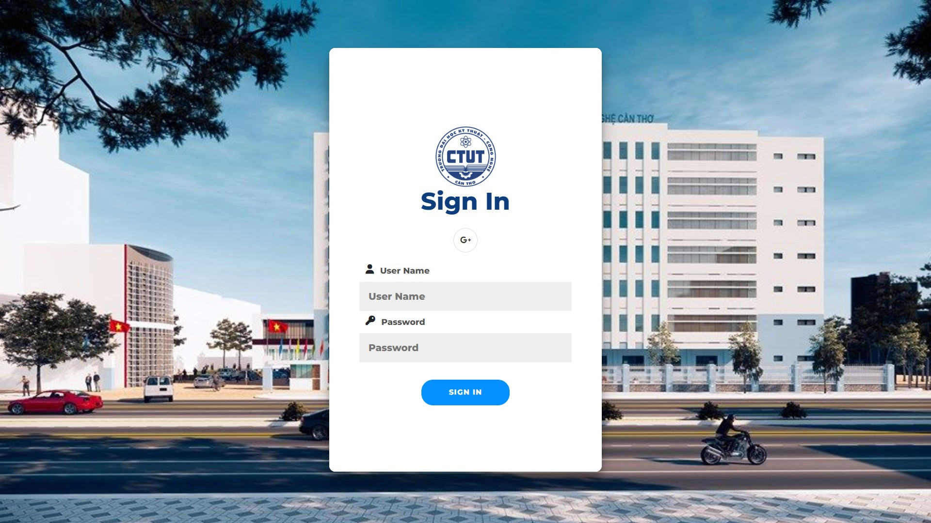

*Hình 4.2: Giao diện đăng nhập tài khoản hệ thống*

- Đăng nhập bằng E-mail: Truy cập trang đăng nhập của google để đăng nhập, nhập tài khoản và mật khẩu google để đăng nhập nếu thông tin đăng nhập đúng sẽ truy cập vào trang chủ quản trị viên.

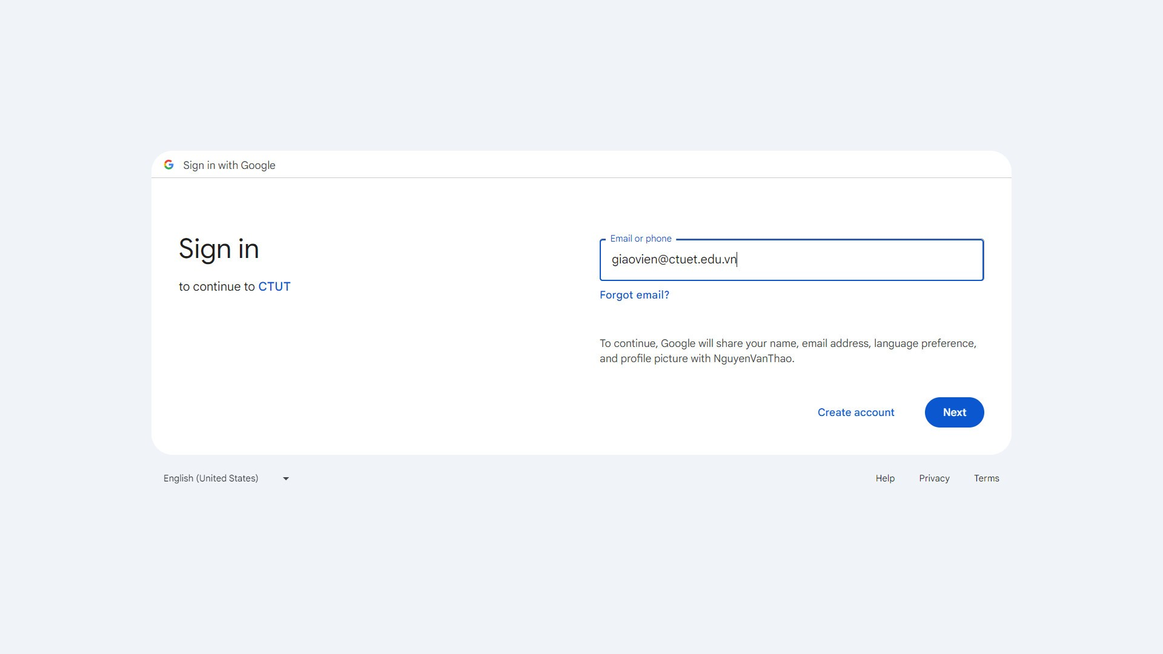

*Hình 4.3: Giao diện đăng nhập tài khoản Google*

* + 1. Đăng kí tài khoản

Hỗ trợ người dùng cấp tài khoản đăng nhập cho hệ thống. Truy cập vào trang thêm User, nhập các thông tin cần thiết để tiến hành tạo user. Nếu đăng kí thành công sẽ chuyển sang trang quản lý thông tin user.

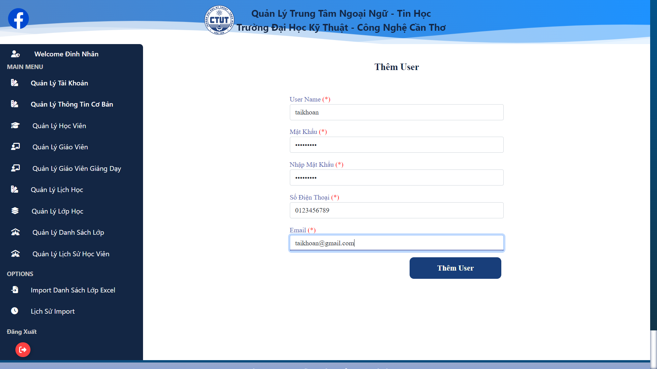

*Hình 4.4: Giao diện đăng kí tài khoản hệ thống*

* + 1. Đăng xuất tài khoản

Để thoát khỏi phần mềm, tại giao diện hệ thống admin, chọn chức năng đăng xuất. Khi đăng xuất thành công sẽ chuyển sang trang đăng nhập tài khoản hệ thống.

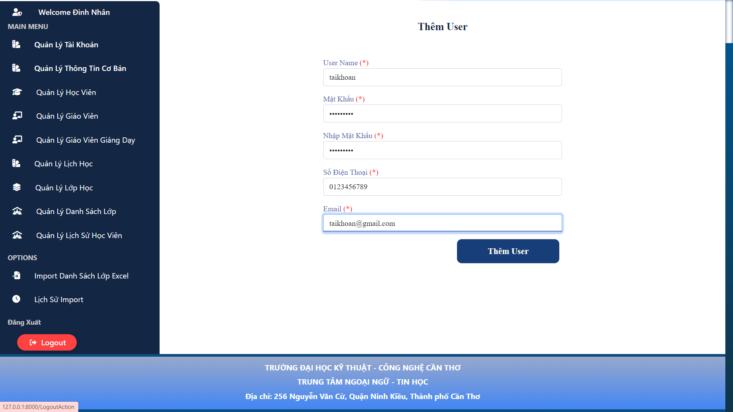

*Hình 4.5: Giao diện đăng xuất tài khoản*

* + 1. Quản lý thông tin người dùng

Để hiển thị thông tin tất cả người dùng đã tạo trên hệ thống. Tại giao diện hệ thống admin, chọn chức năng xem thông tin user. Sẽ chuyển sang trang danh sách thông tin của user.

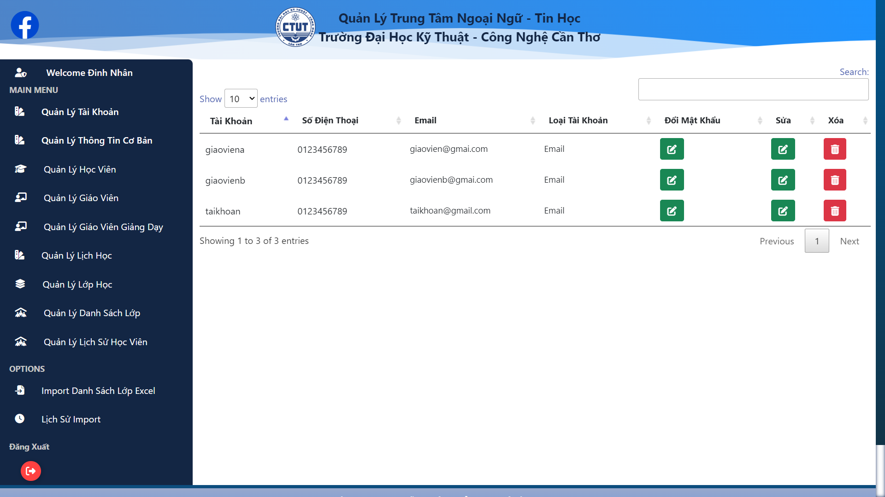

*Hình 4.6: Giao diện quản lý tài khoản hệ thống*

Bên cạnh đó, hệ thống cho phép người dùng thay đổi thông tin các tài khoản đã chọn. Thực hiện điều này bằng cách tại giao diện hệ thống admin, chọn chức năng xem thông tin user, chọn user cần cập nhật và nhấn vào biểu tượng cập nhật. Sau khi cập nhật thành công sẽ chuyển sang trang quản lý thông tin user.

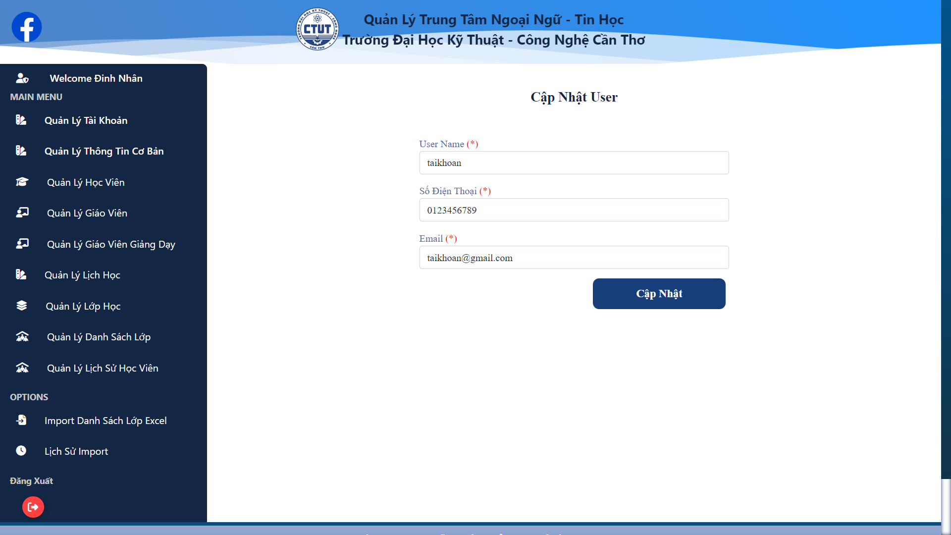

*Hình 4.7: Giao diện cập nhật tài khoản hệ thống*

Hệ thống cũng cho phép người dùng xoá thông tin các tài khoản đã chọn. Thực hiện điều này bằng cách tại giao diện hệ thống admin, chọn chức năng xem thông tin user, chọn user cần xóa và nhấn vào biểu tượng xóa. Sau khi xóa thành công sẽ cập nhật danh sách user.

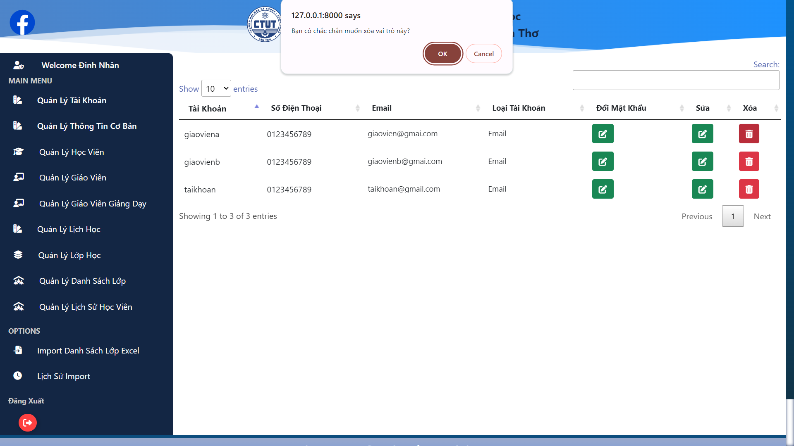

*Hình 4.8: Giao diện xóa tài khoản hệ thống*

* + 1. Quản lý thông tin chứng chỉ

Để hiển thị thông tin tất cả chứng chỉ, chứng nhận đã tạo trên hệ thống. Tại giao diện hệ thống admin, chọn chức năng xem thông tin chứng chỉ. Sẽ chuyển sang trang danh sách thông tin của chứng chỉ.

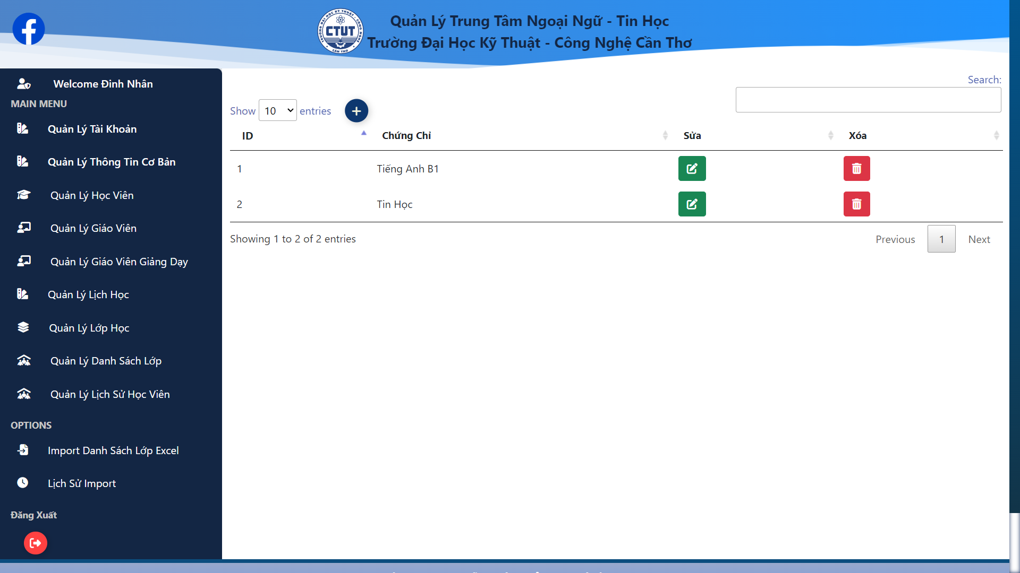

*Hình 4.9: Giao diện quản lý chứng chỉ*

Để thêm mới chứng chỉ, chứng nhận tại giao diện hệ thống admin, chọn chức năng thêm chứng chỉ. Nếu tạo chứng chỉ thành công sẽ chuyển sang trang quản lý thông tin chứng chỉ.

*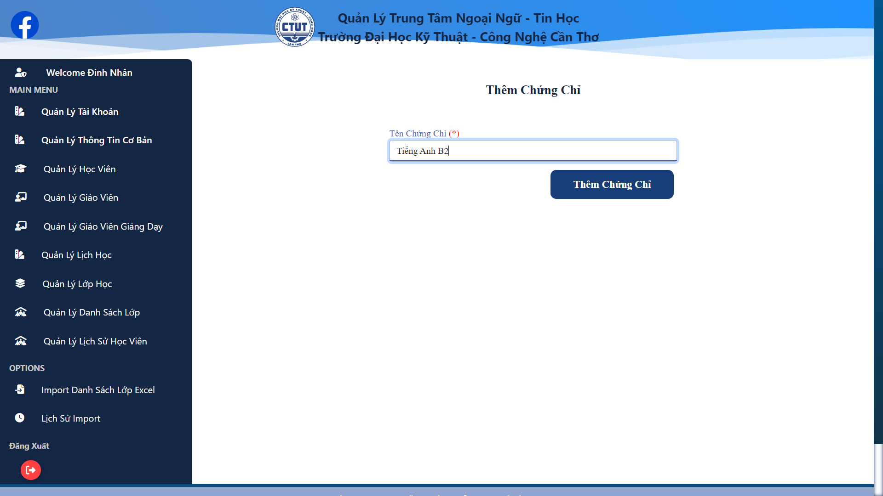Hình 4.10: Giao diện thêm chứng chỉ*

Bên cạnh đó, hệ thống cho phép người dùng thay đổi thông tin các chứng chỉ, chứng nhận đã chọn. Thực hiện điều này bằng cách tại giao diện hệ thống admin, chọn chức năng xem thông tin chứng chỉ, chọn chứng chỉ cần cập nhật và nhấn vào biểu tượng cập nhật. Sau khi cập nhật thành công sẽ chuyển sang trang quản lý thông tin chứng chỉ.

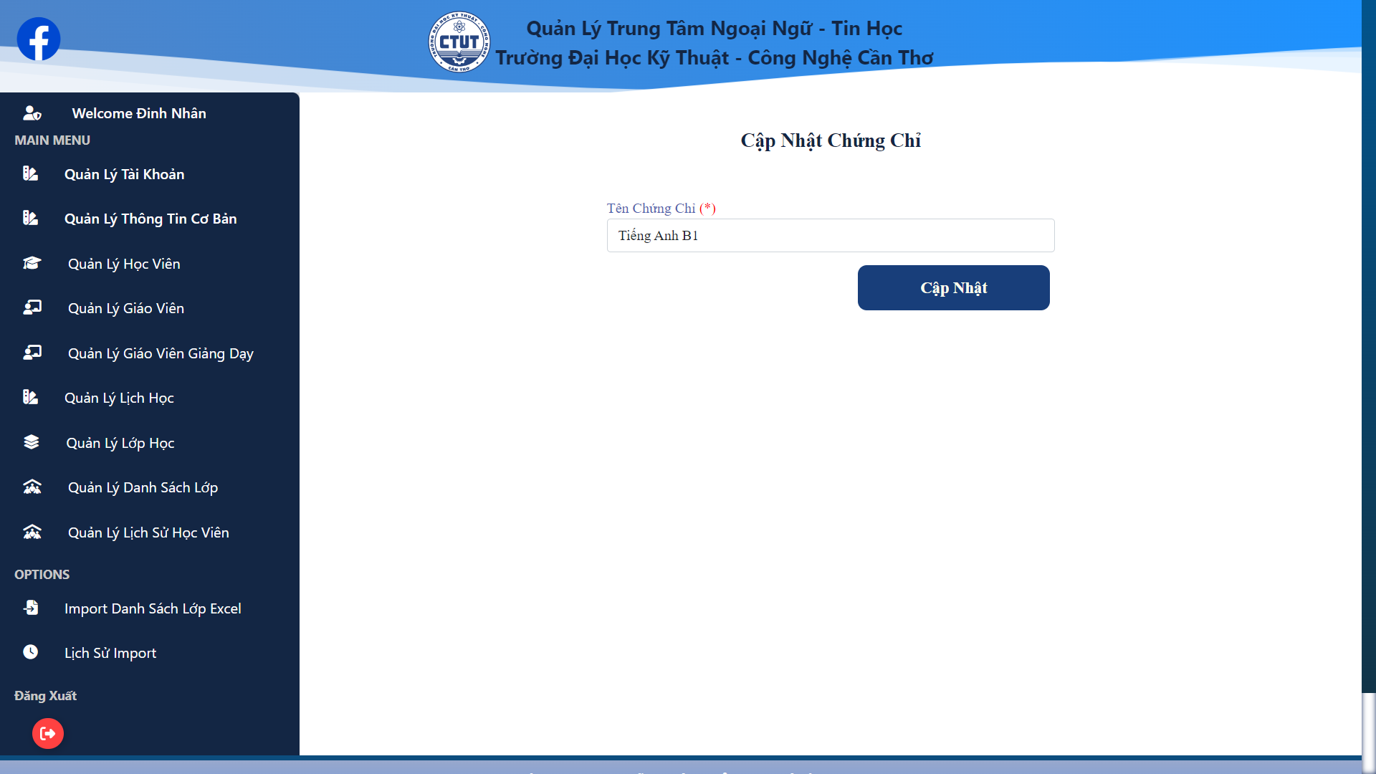

*Hình 4.11: Giao diện cập nhật chứng chỉ*

Hệ thống cũng cho phép người dùng xoá thông tin chứng chỉ đã chọn. Thực hiện điều này bằng cách tại giao diện hệ thống admin, chọn chức năng xem thông tin chứng chỉ, chọn chứng chỉ cần xóa và nhấn vào biểu tượng xóa. Sau khi xóa thành công sẽ cập nhật danh sách chứng chỉ.

*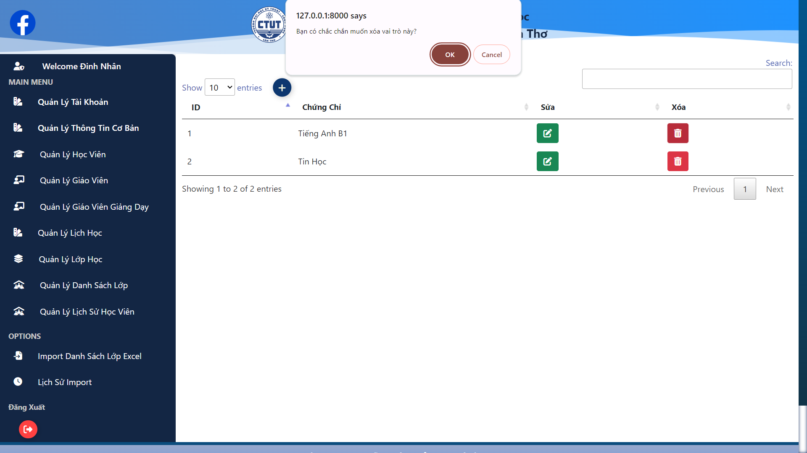Hình 4.12: Giao diện xóa chứng chỉ*

* + 1. Quản lý thông tin khóa học

Để hiển thị thông tin tất cả khoá học đã tạo trên hệ thống. Tại giao diện hệ thống admin, chọn chức năng xem thông tin khóa học. Sẽ chuyển sang trang danh sách thông tin của khóa học.

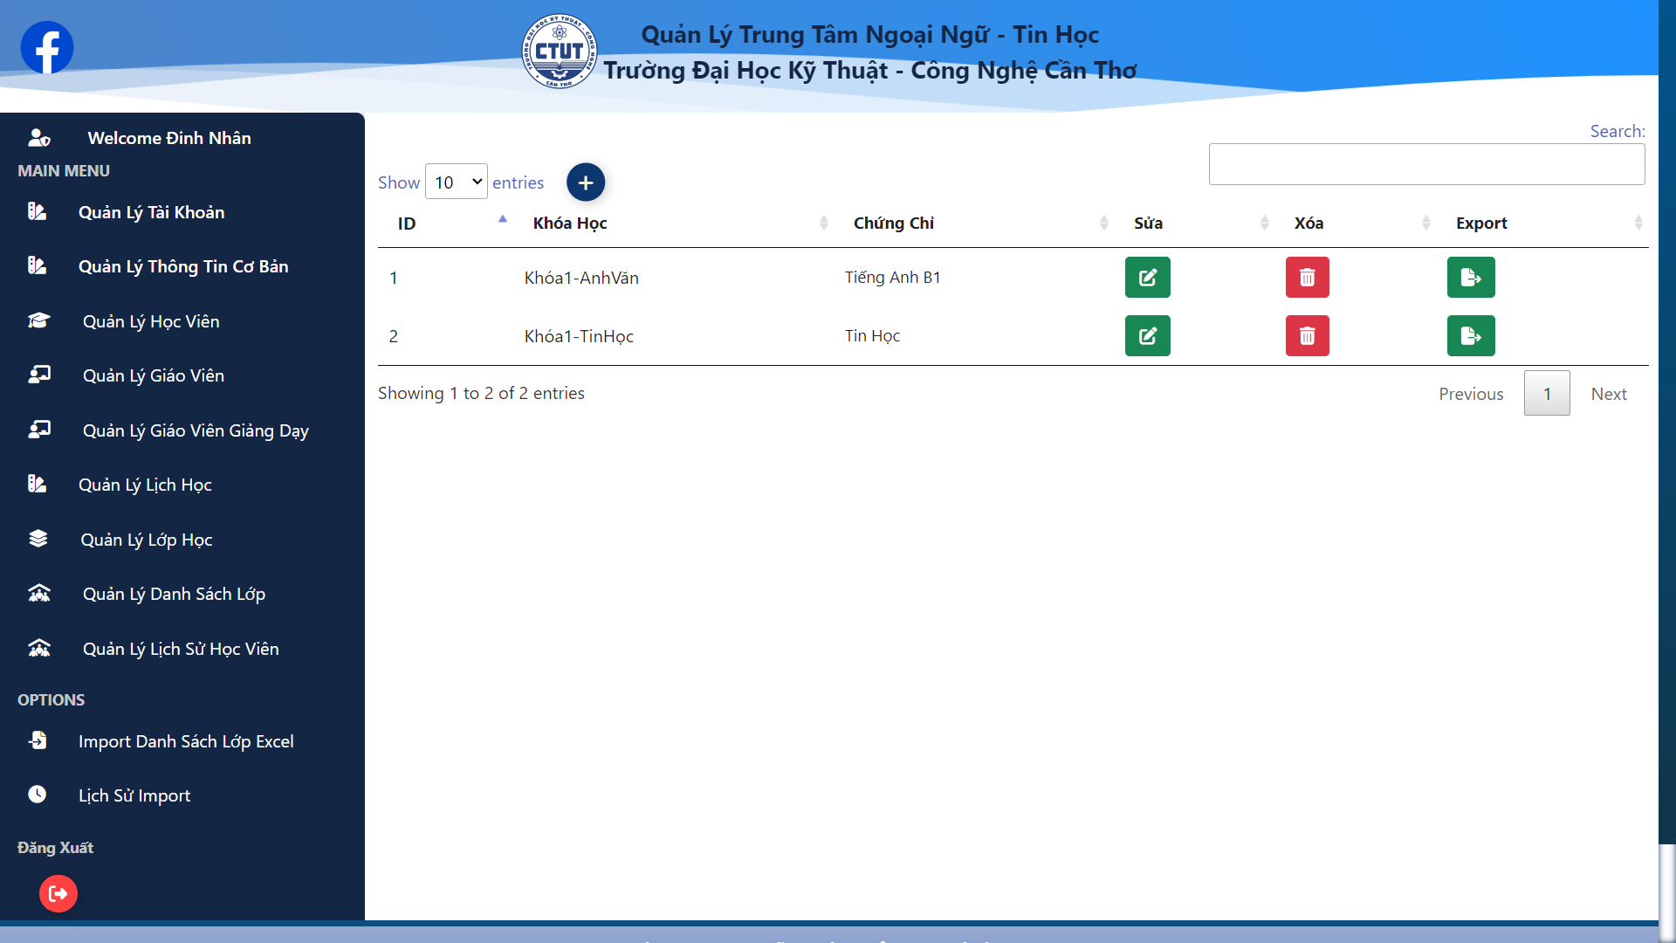

*Hình 4.13: Giao diện quản lý khóa học*

Để thêm mới khoá học, tại giao diện hệ thống admin, chọn chức năng thêm khóa học. Nếu tạo khóa học thành công sẽ chuyển sang trang quản lý thông tin khóa học.

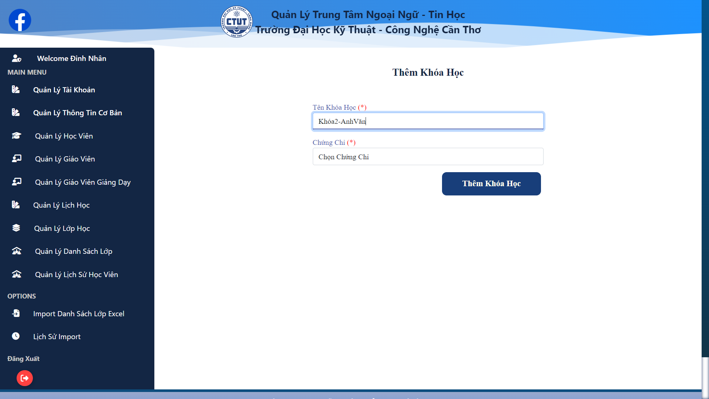

*Hình 4.14: Giao diện thêm khóa học*

Bên cạnh đó, hệ thống cho phép người dùng thay đổi thông tin các khoá học đã chọn. Thực hiện điều này bằng cách tại giao diện hệ thống admin, chọn chức năng xem thông tin khóa học, chọn khóa học cần cập nhật và nhấn vào biểu tượng cập nhật. Sau khi cập nhật thành công sẽ chuyển sang trang quản lý thông tin khóa học.

*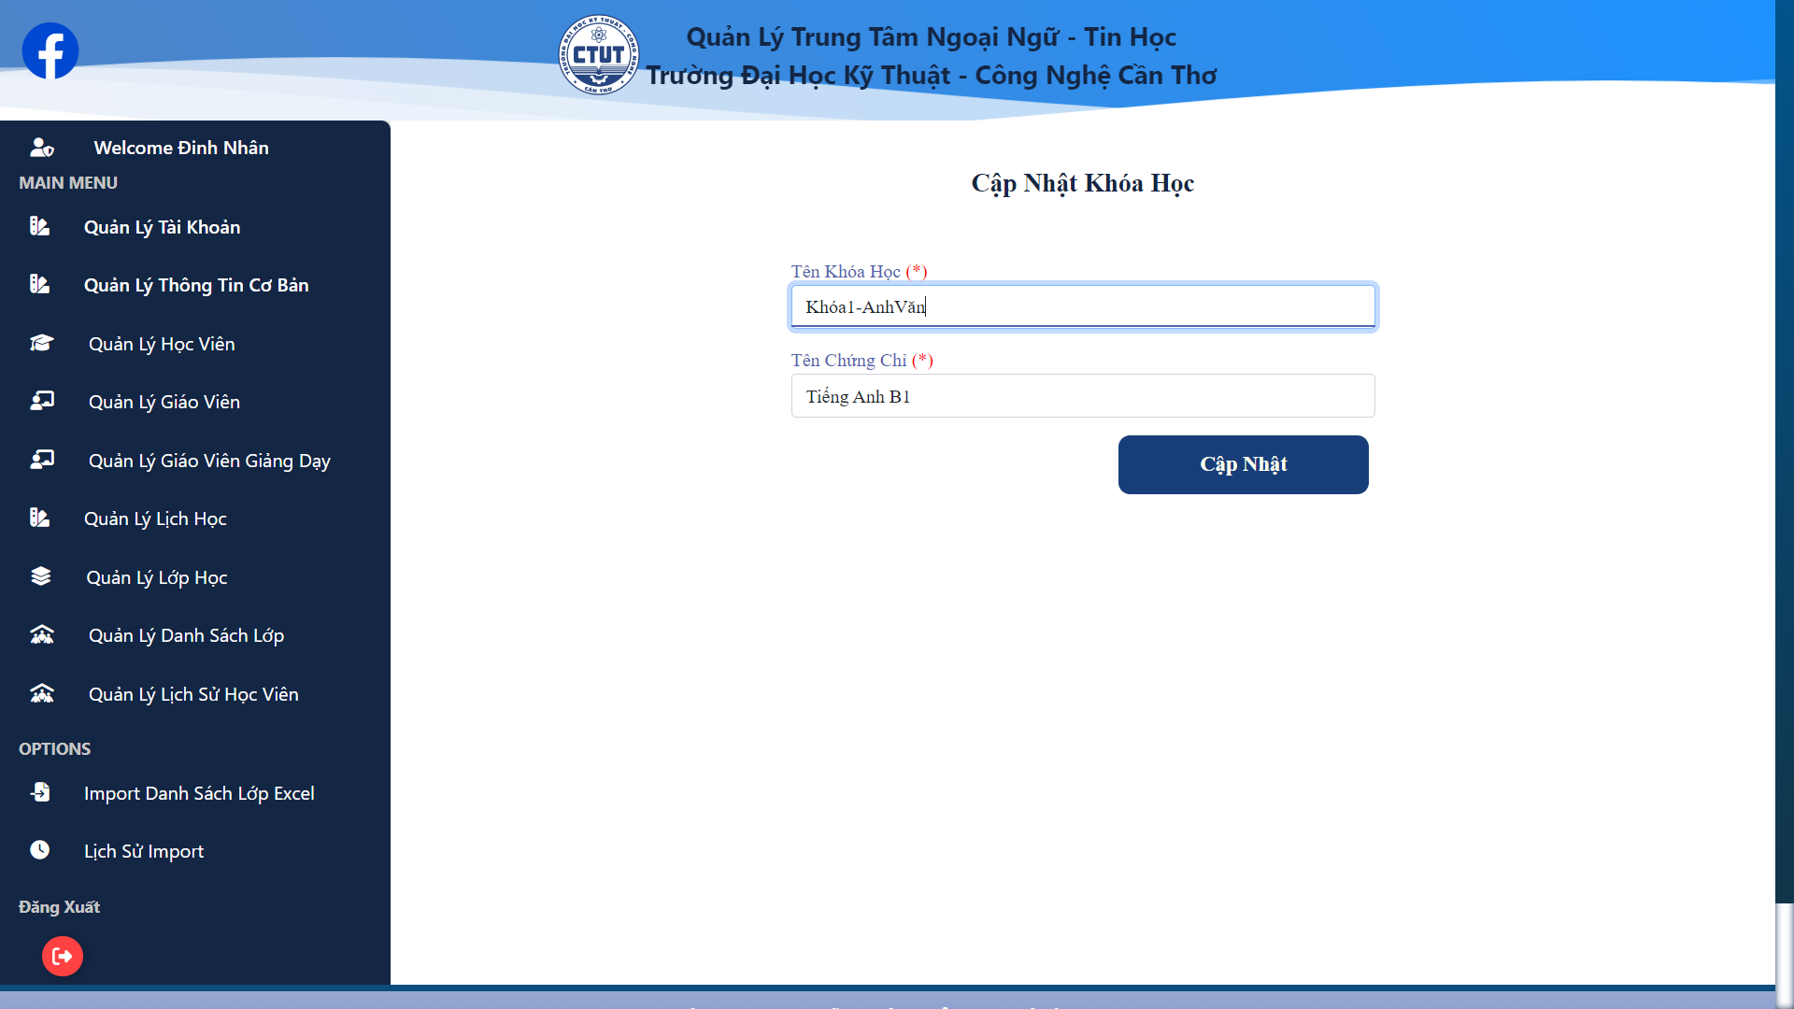Hình 4.15: Giao diện cập nhật khóa học*

Hệ thống cũng cho phép người dùng xoá thông tin khoá học đã chọn. Thực hiện điều này bằng cách tại giao diện hệ thống admin, chọn chức năng xem thông tin khóa học, chọn khóa học cần xóa và nhấn vào biểu tượng xóa. Sau khi xóa thành công sẽ cập nhật danh sách khóa học.

*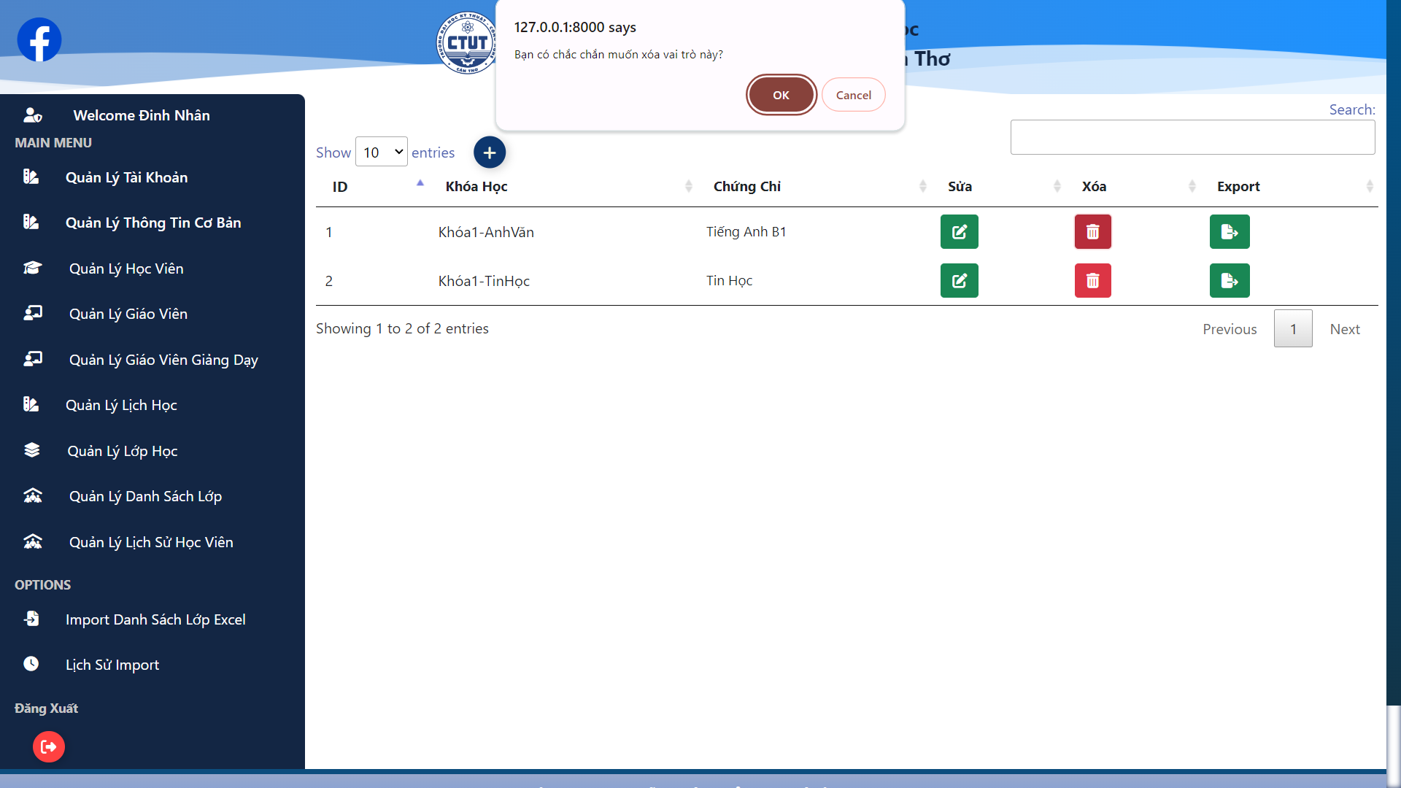Hình 4.16: Giao diện xóa khóa học*

* + 1. Quản lý thông tin phòng học

Để hiển thị thông tin tất cả phòng học đã tạo trên hệ thống. Tại giao diện hệ thống admin, chọn chức năng xem thông tin phòng học. Sẽ chuyển sang trang danh sách thông tin của phòng học.

*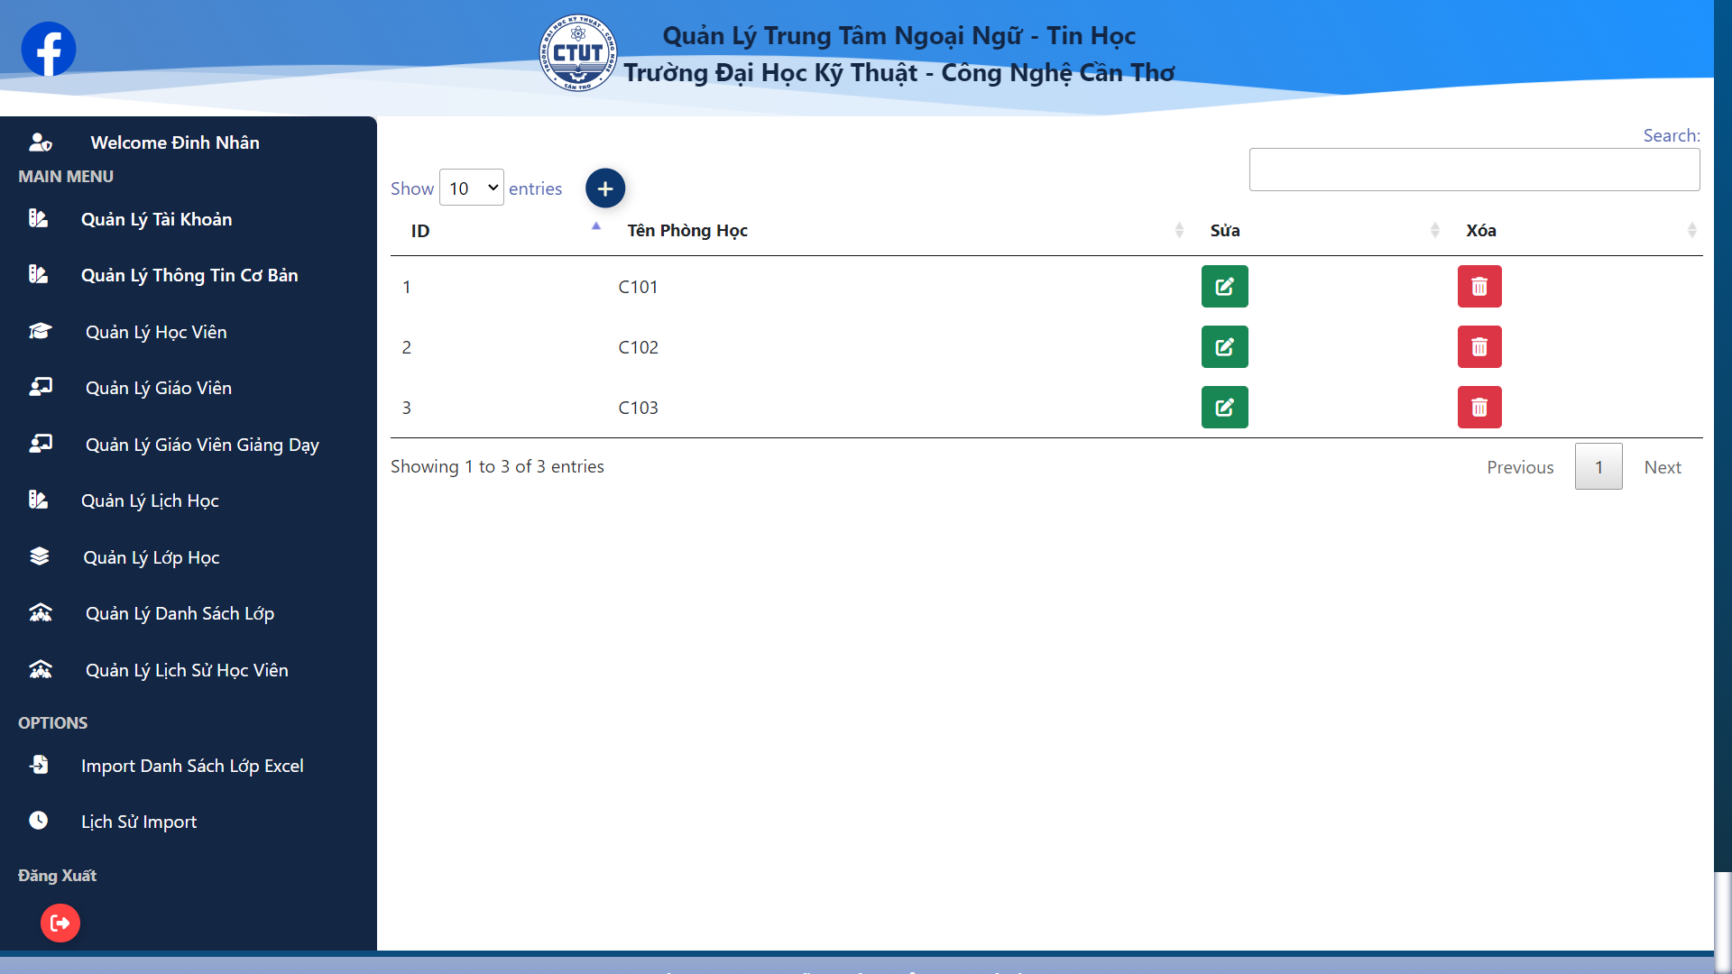Hình 4.17: Giao diện quản lý phòng học*

Để thêm mới phòng học, tại giao diện hệ thống admin, chọn chức năng thêm phòng học. Nếu tạo phòng học thành công sẽ chuyển sang trang quản lý thông tin phòng học.

*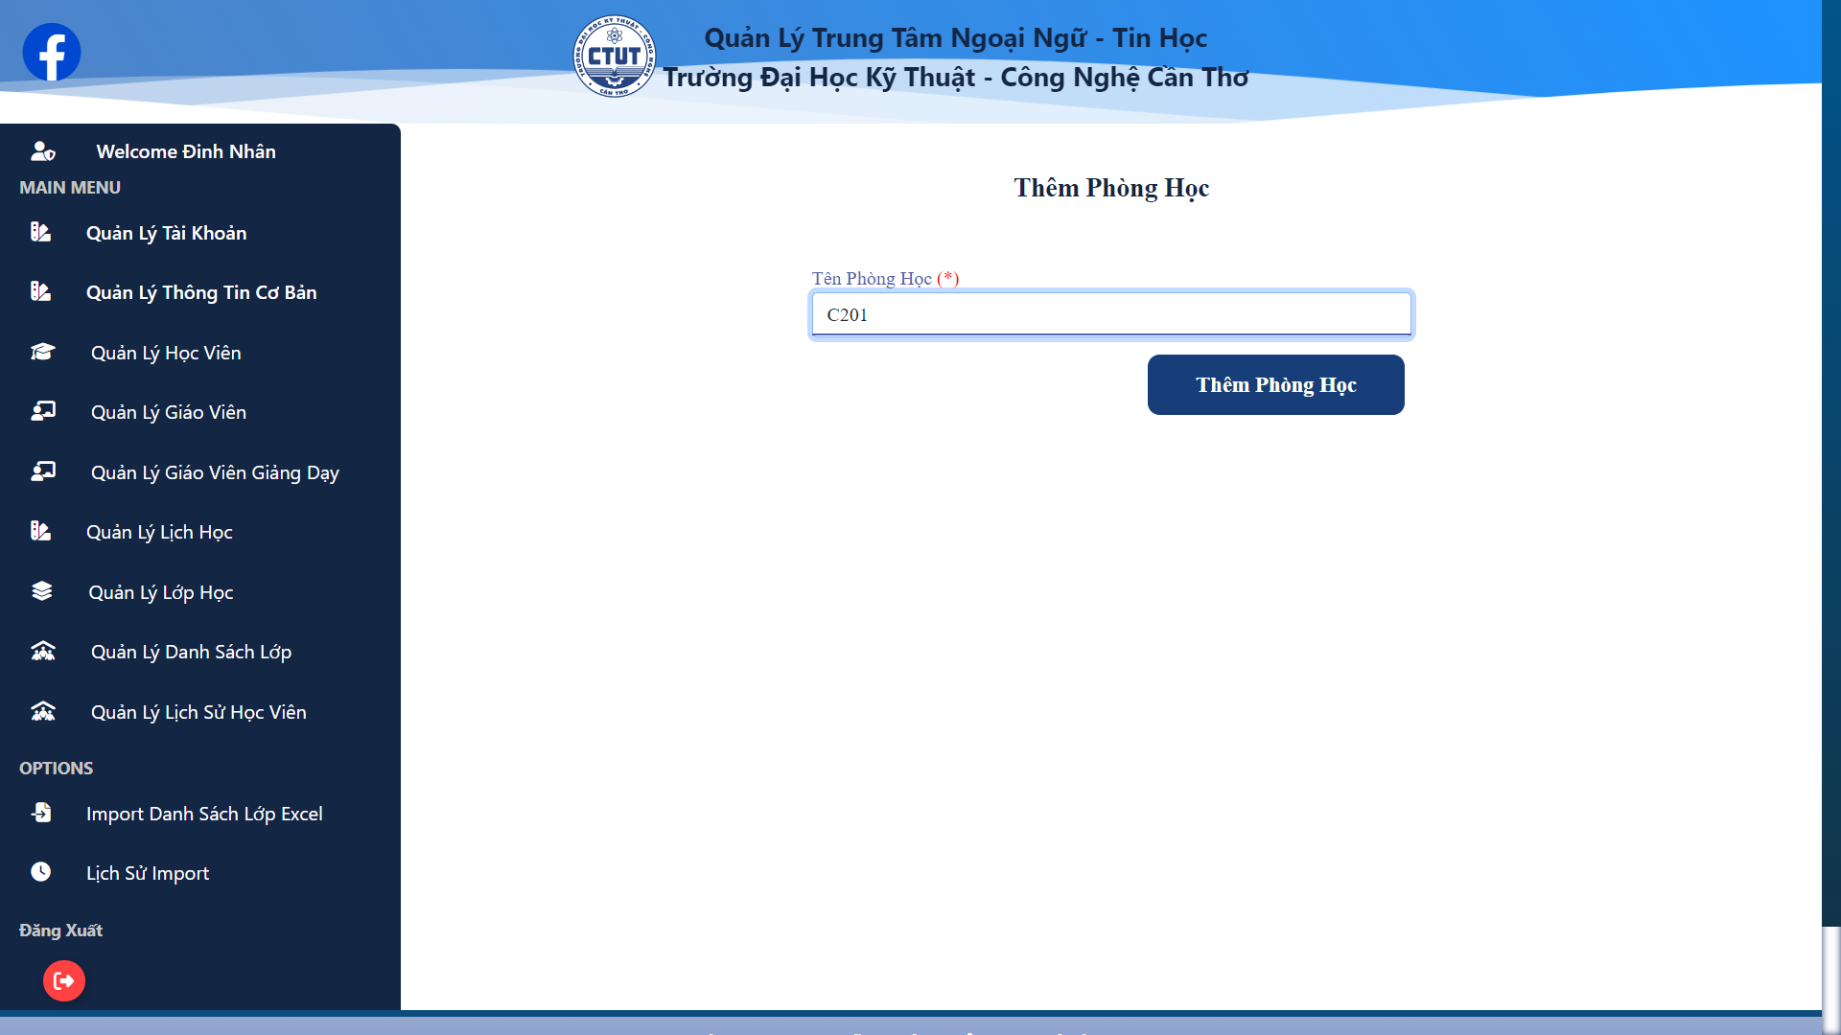Hình 4.18: Giao diện thêm phòng học*

Bên cạnh đó, hệ thống cho phép người dùng thay đổi thông tin các phòng học đã chọn. Thực hiện điều này bằng cách tại giao diện hệ thống admin, chọn chức năng xem thông tin phòng học, chọn phòng học cần cập nhật và nhấn vào biểu tượng cập nhật. Sau khi cập nhật thành công sẽ chuyển sang trang quản lý thông tin phòng học.

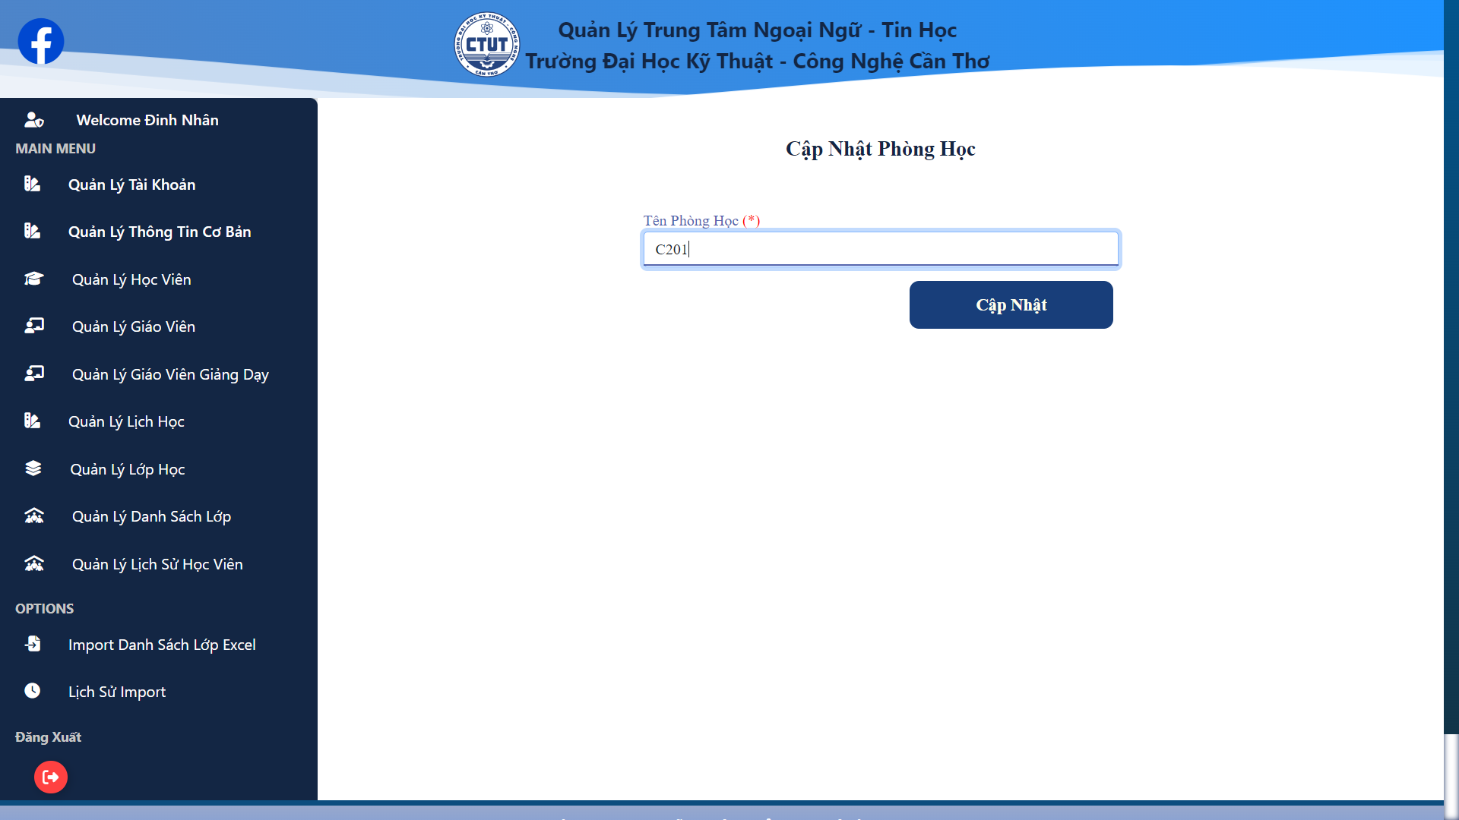 *Hình 4.19: Giao diện cập nhật phòng học*

Hệ thống cũng cho phép người dùng xoá thông tin phòng học đã chọn. Thực hiện điều này bằng cách tại giao diện hệ thống admin, chọn chức năng xem thông tin phòng học, chọn phòng học cần xóa và nhấn vào biểu tượng xóa. Sau khi xóa thành công sẽ cập nhật danh sách phòng học.

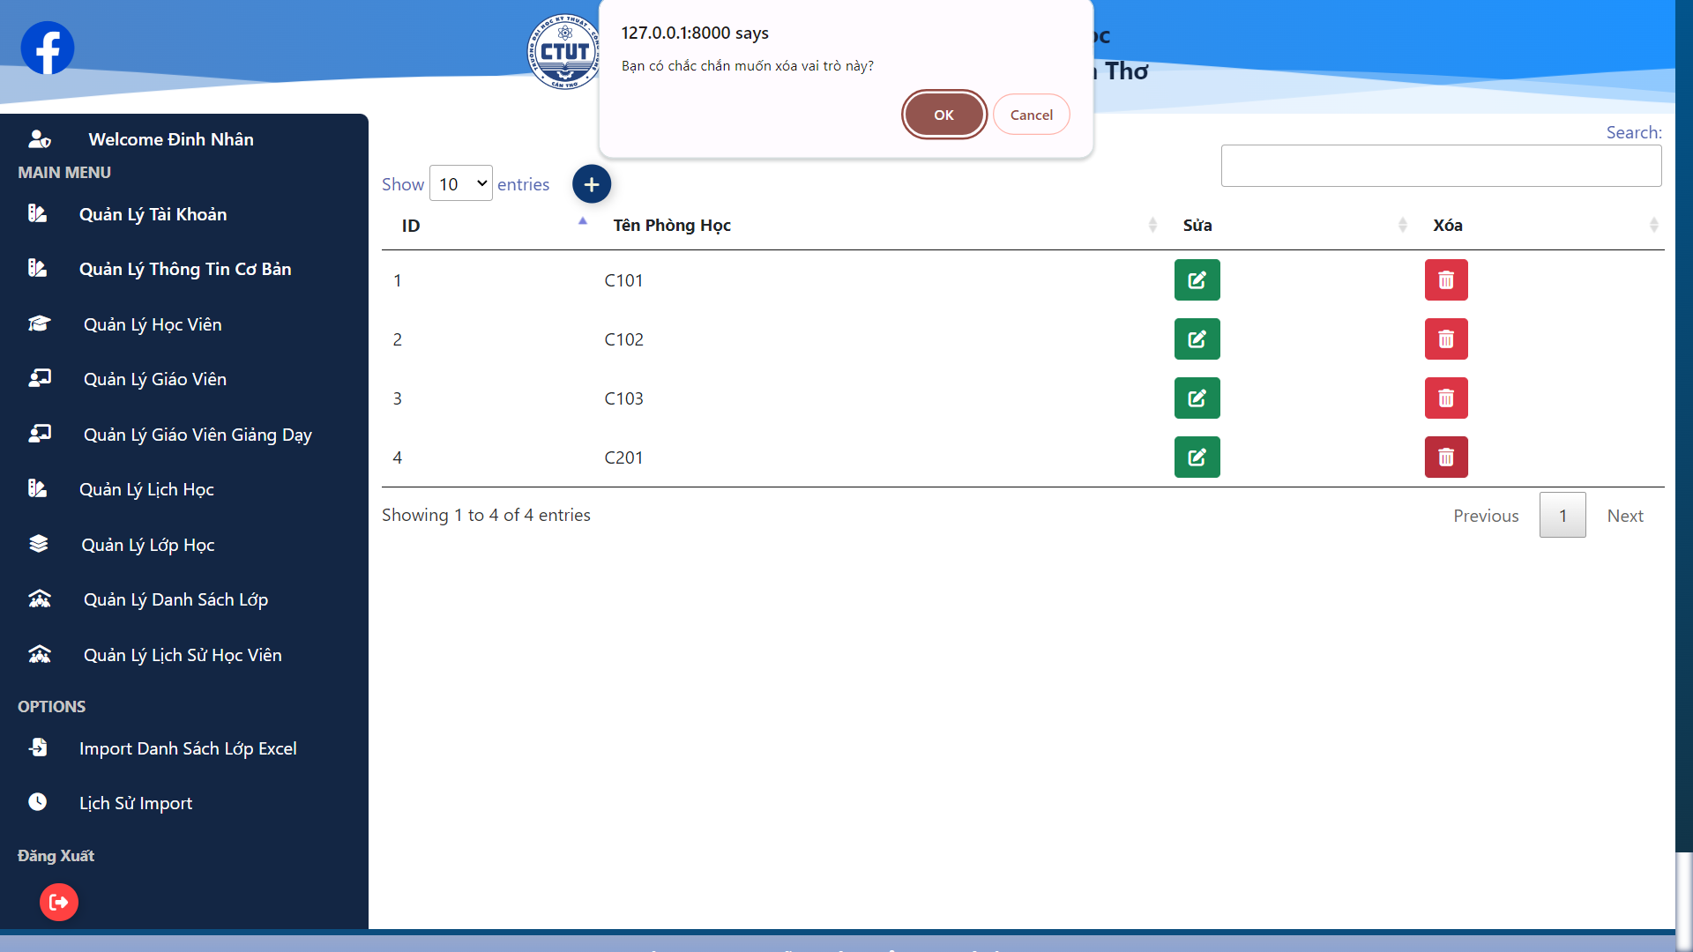

*Hình 4.20: Giao diện xóa phòng học*

* + 1. Quản lý thông tin giáo viên

Để hiển thị thông tin tất cả giáo viên đã tạo trên hệ thống. Tại giao diện hệ thống admin, chọn chức năng xem thông tin giáo viên. Sẽ chuyển sang trang danh sách thông tin của giáo viên.

*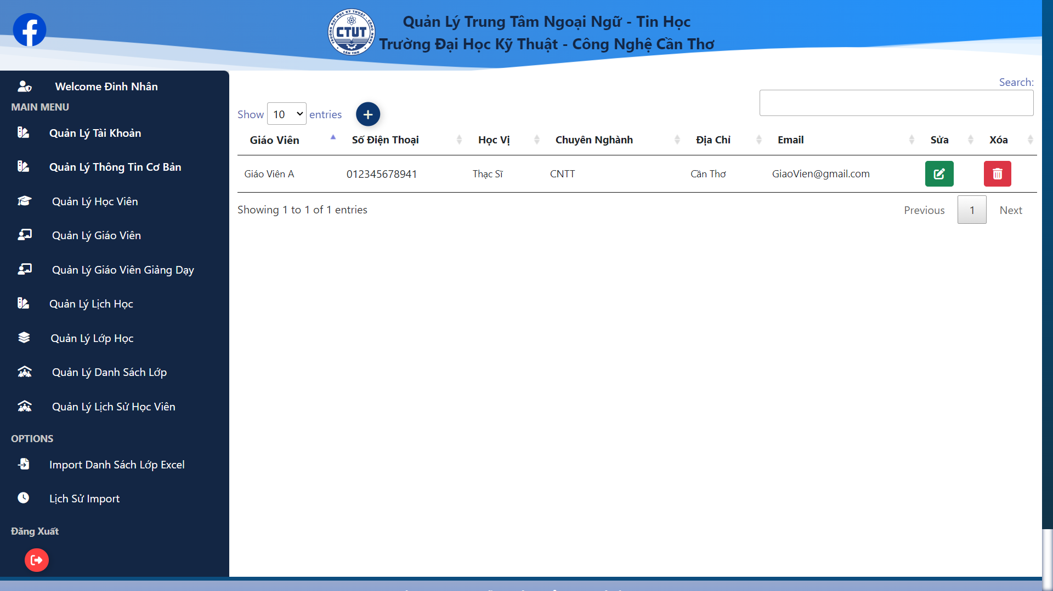Hình 4.21: Giao diện quản lý giáo viên*

Để thêm mới giáo viên, tại giao diện hệ thống admin, chọn chức năng thêm giáo viên. Nếu tạo giáo viên thành công sẽ chuyển sang trang quản lý thông tin giáo viên.

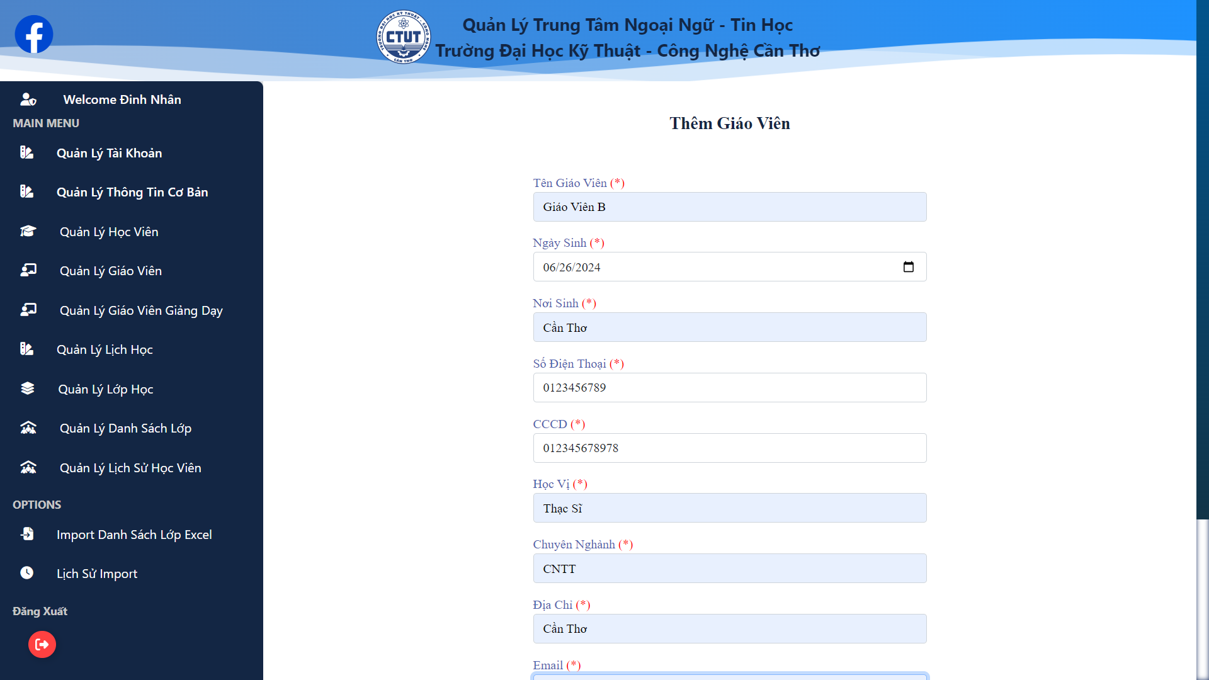 *Hình 4.22: Giao diện thêm giáo viên*

Bên cạnh đó, hệ thống cho phép người dùng thay đổi thông tin giáo viên đã chọn. Thực hiện điều này bằng cách tại giao diện hệ thống admin, chọn chức năng xem thông tin giáo viên, chọn giáo viên cần cập nhật và nhấn vào biểu tượng cập nhật. Sau khi cập nhật thành công sẽ chuyển sang trang quản lý thông tin giáo viên.

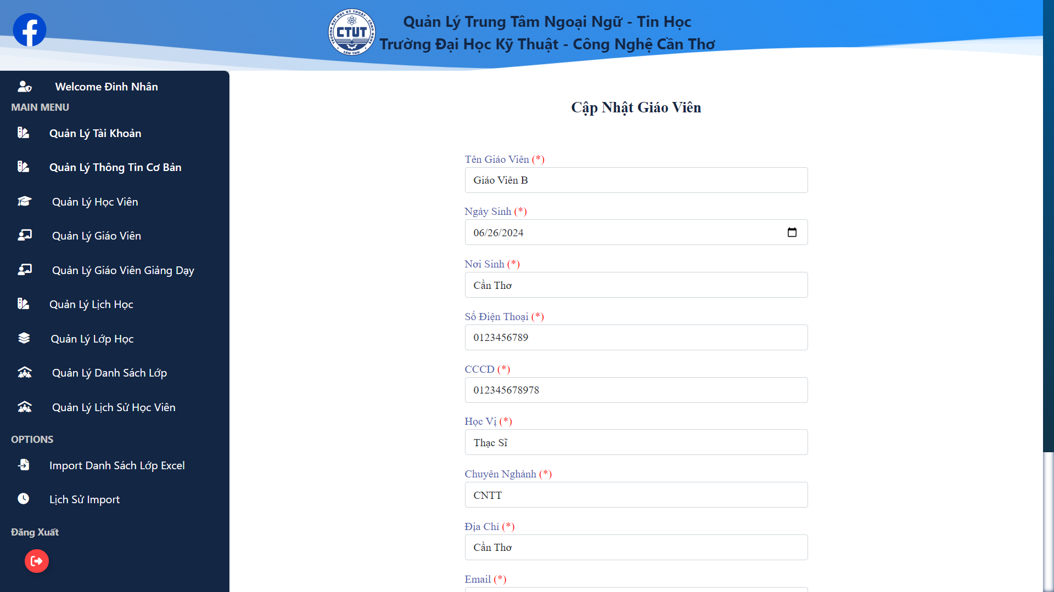 *Hình 4.23: Giao diện cập nhật giáo viên*

Hệ thống cũng cho phép người dùng xoá thông tin giáo viên đã chọn. Thực hiện điều này bằng cách tại giao diện hệ thống admin, chọn chức năng xem thông tin giáo viên, chọn giáo viên cần xóa và nhấn vào biểu tượng xóa. Sau khi xóa thành công sẽ cập nhật danh sách giáo viên.

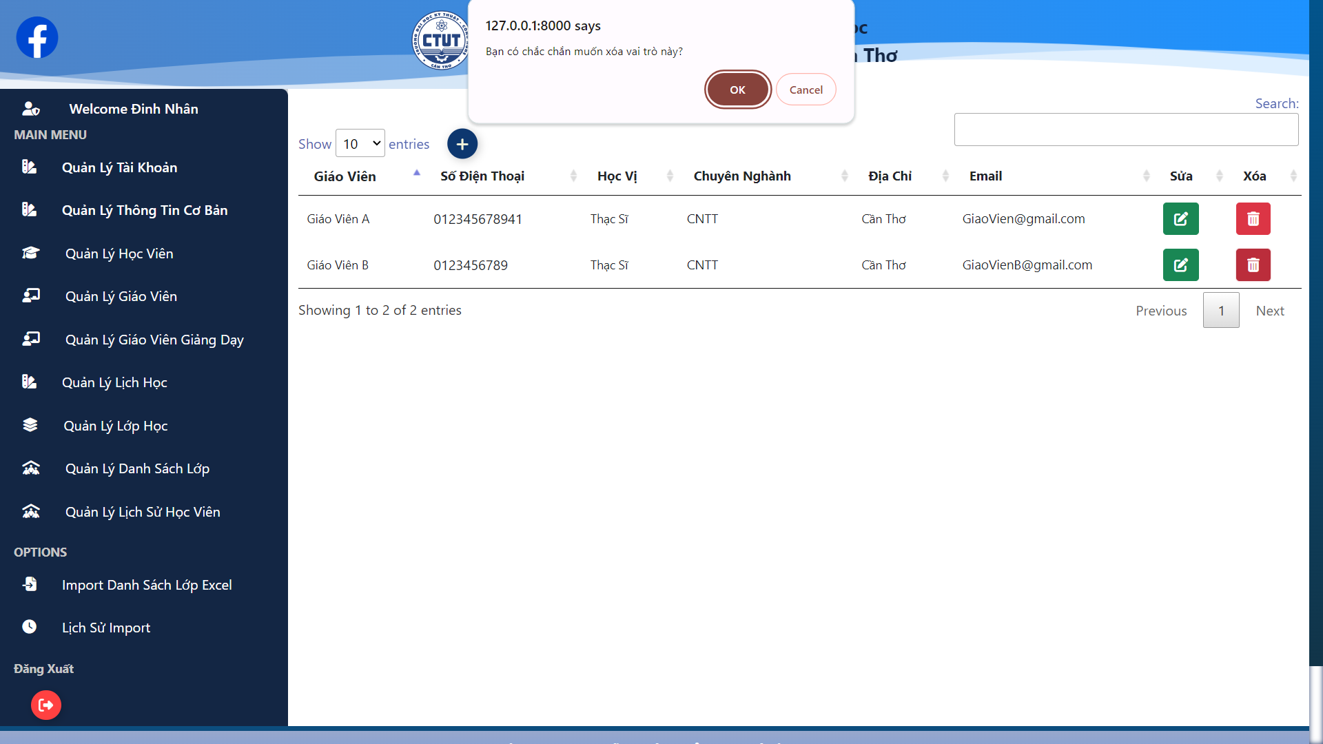 *Hình 4.24: Giao diện xóa giáo viên*

* + 1. Quản lý thông tin học viên

Để hiển thị thông tin tất cả học viên đã tạo trên hệ thống. Tại giao diện hệ thống admin, chọn chức năng xem thông tin học viên. Sẽ chuyển sang trang danh sách thông tin của học viên.

*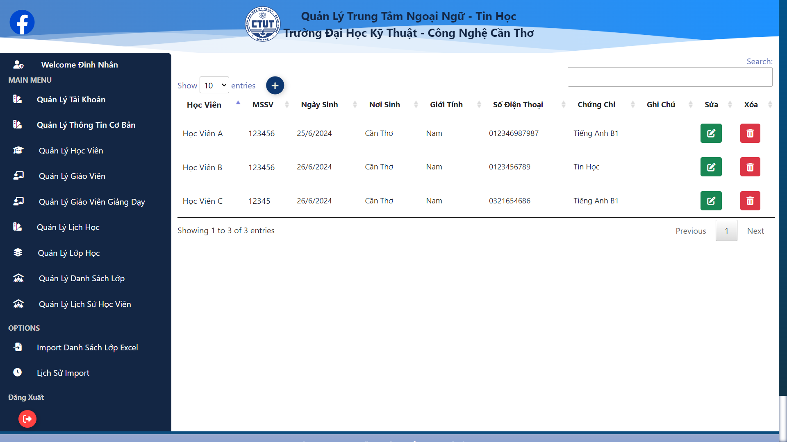Hình 4.25: Giao diện quản lý học viên*

Bên cạnh đó, hệ thống cho phép người dùng thêm thông tin học viên mới. Thực hiện điều này bằng cách tại giao diện hệ thống admin, chọn chức năng thêm học viên. Nếu tạo học viên thành công sẽ chuyển sang trang quản lý thông tin học viên.

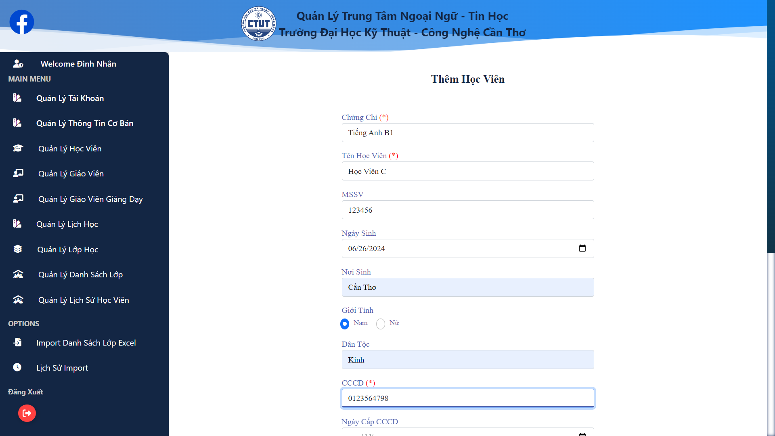 *Hình 4.26: Giao diện thêm học viên*

Bên cạnh đó, hệ thống cho phép người dùng thay đổi thông tin học viên đã chọn. Thực hiện điều này bằng cách tại giao diện hệ thống admin, chọn chức năng xem thông tin học viên, chọn học viên cần cập nhật và nhấn vào biểu tượng cập nhật. Sau khi cập nhật thành công sẽ chuyển sang trang quản lý thông tin học viên.

*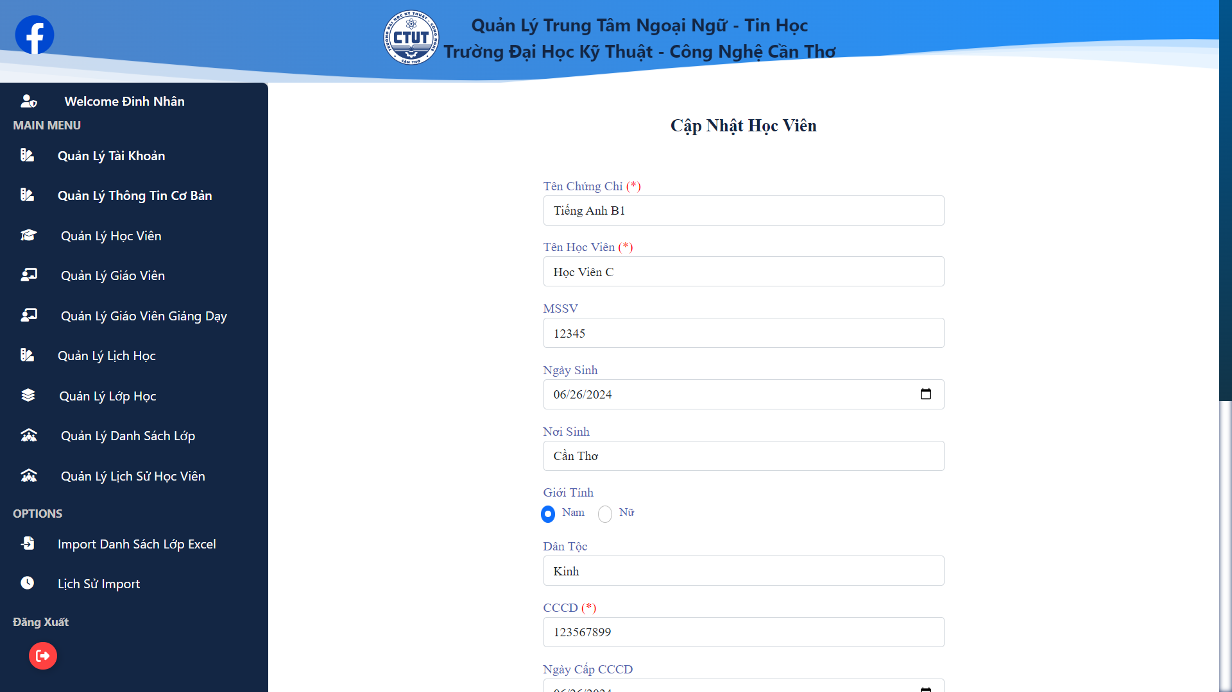Hình 4.27: Giao diện cập nhật học viên*

Hệ thống cũng cho phép người dùng xoá thông tin học viên đã chọn. Thực hiện điều này bằng cách tại giao diện hệ thống admin, chọn chức năng xem thông tin học viên, chọn học viên cần xóa và nhấn vào biểu tượng xóa. Sau khi xóa thành công sẽ cập nhật danh sách học viên.

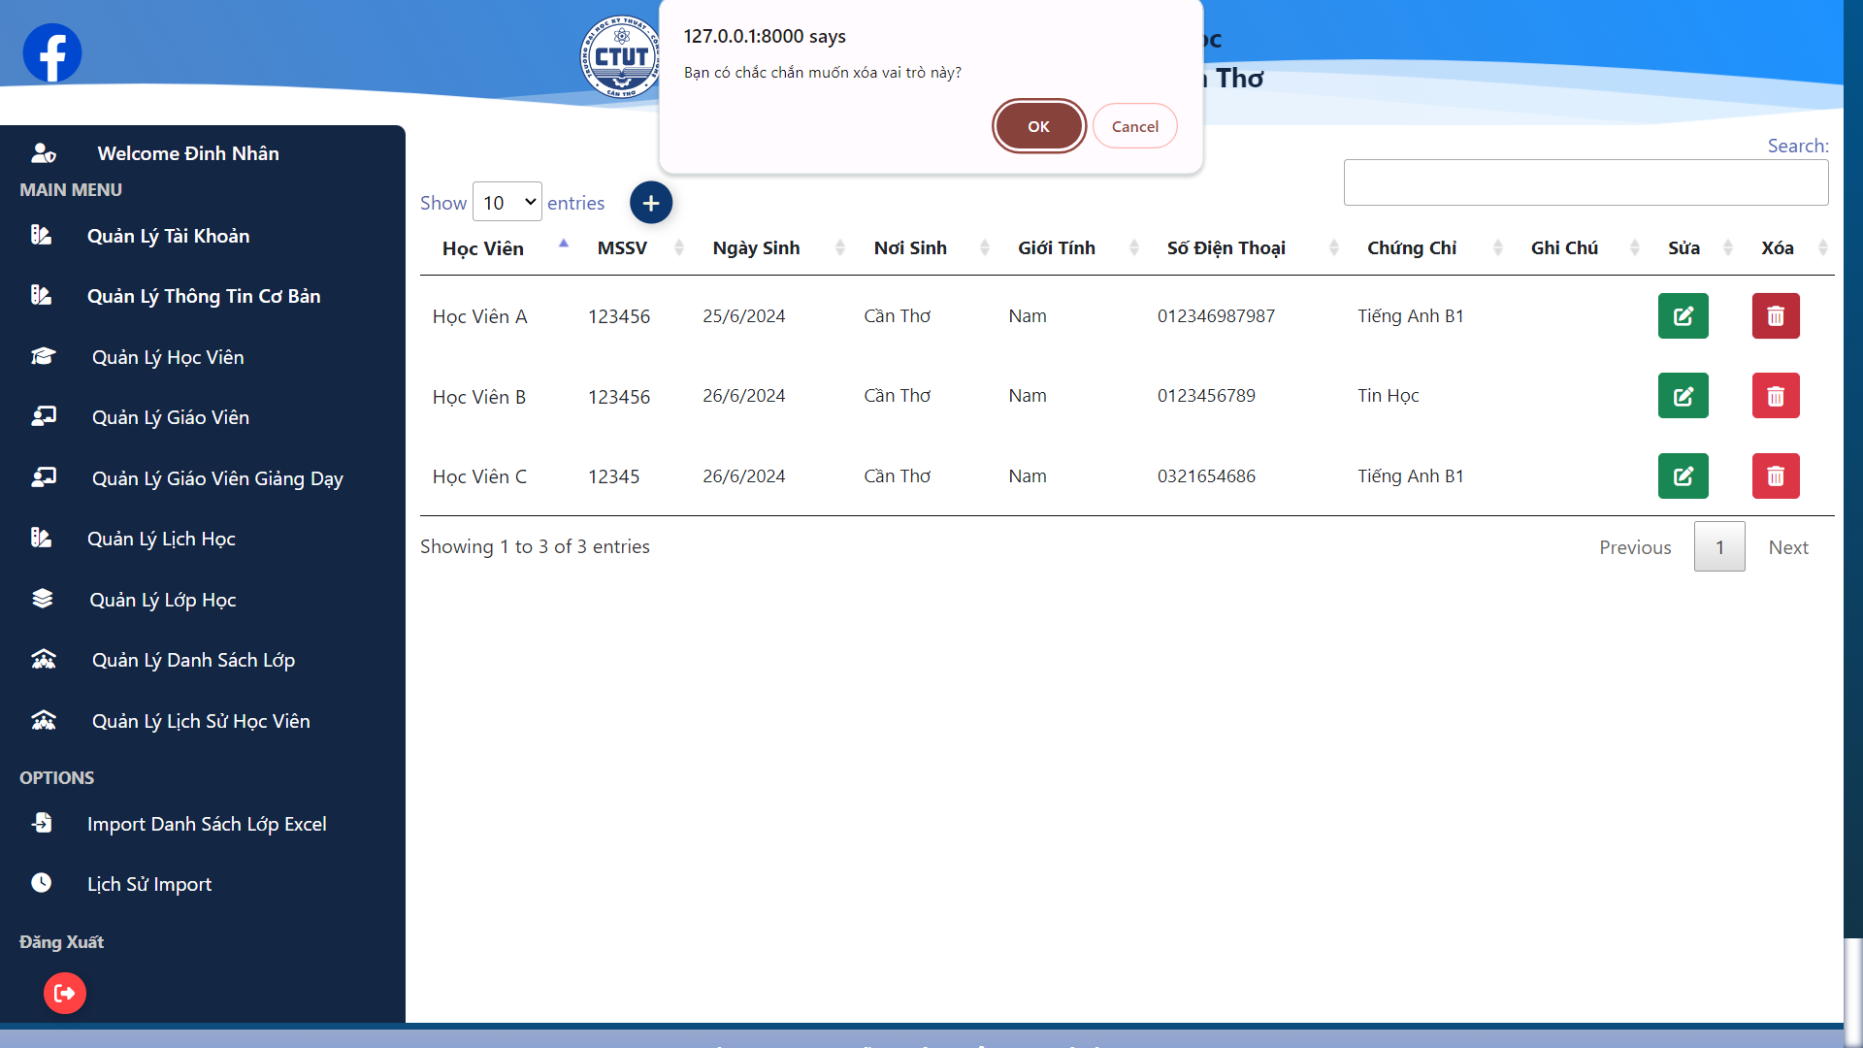

*Hình 4.28: Giao diện xóa học viên*

* + 1. Quản lý thông tin buổi học

Để hiển thị thông tin tất cả buổi học đã tạo trên hệ thống. Tại giao diện hệ thống admin, chọn chức năng xem thông tin buổi học. Sẽ chuyển sang trang danh sách thông tin của buổi học.

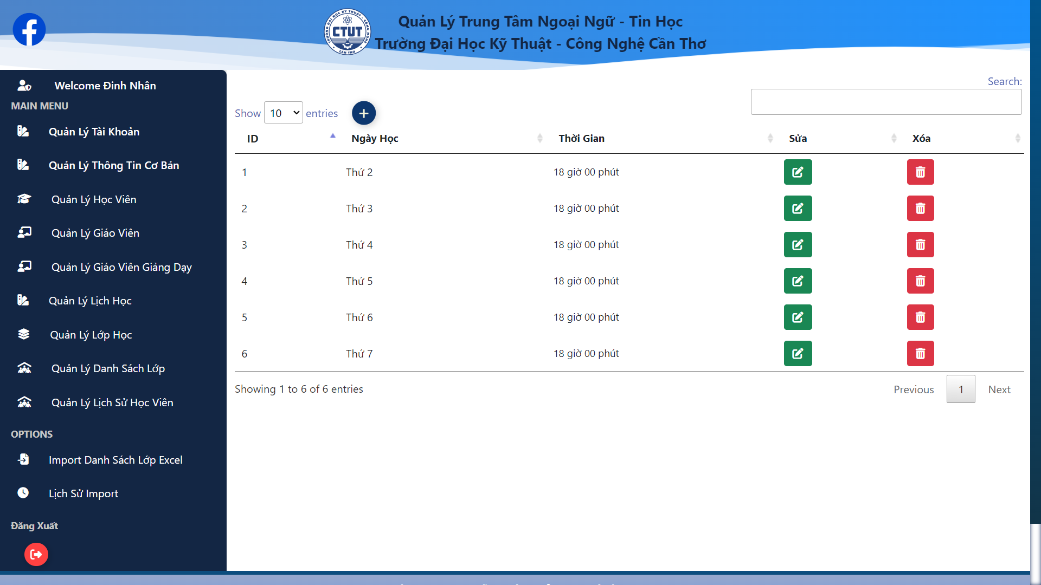

*Hình 4.29 : Giao diện quản lý buổi học*

Bên cạnh đó, hệ thống cho phép người dùng thêm thông tin buổi học mới. Thực hiện điều này bằng cách tại giao diện hệ thống admin, chọn chức năng thêm buổi học. Nếu tạo buổi học thành công sẽ chuyển sang trang quản lý thông tin buổi học.

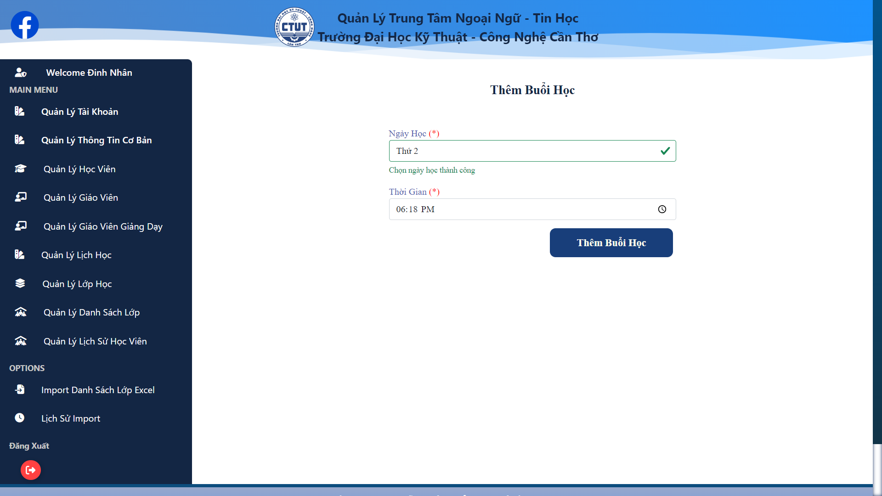 *Hình 4.30: Giao diện thêm buổi học*

Bên cạnh đó, hệ thống cho phép người dùng thay đổi thông tin buổi học đã chọn. Thực hiện điều này bằng cách tại giao diện hệ thống admin, chọn chức năng xem thông tin buổi học, chọn buổi học cần cập nhật và nhấn vào biểu tượng cập nhật. Sau khi cập nhật thành công sẽ chuyển sang trang quản lý thông tin buổi học.

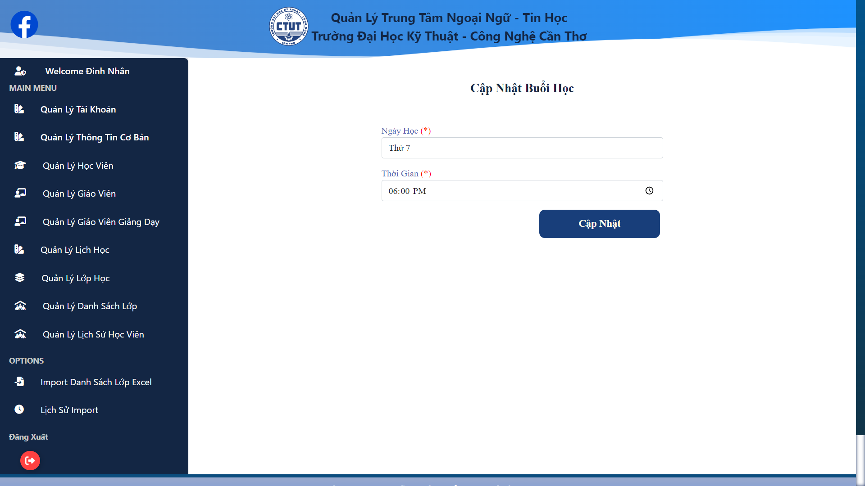 *Hình 4.31: Giao diện cập nhật buổi học*

Hệ thống cũng cho phép người dùng xoá thông tin học viên đã chọn. Thực hiện điều này bằng cách tại giao diện hệ thống admin, chọn chức năng xem thông tin buổi học, chọn buổi học cần xóa và nhấn vào biểu tượng xóa. Sau khi xóa thành công sẽ cập nhật danh sách buổi học.

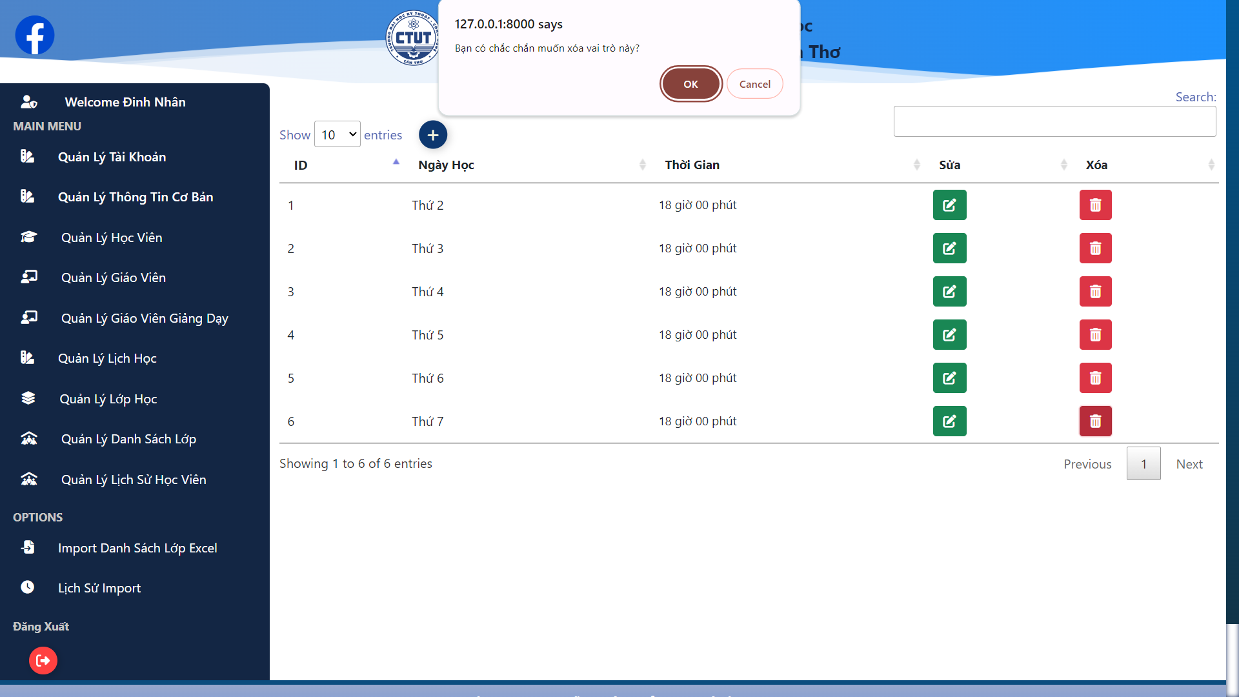 *Hình 4.32: Giao diện xóa buổi học*

* + 1. Quản lý thông tin lịch học

Để hiển thị thông tin tất cả lịch học đã tạo trên hệ thống. Tại giao diện hệ thống admin, chọn chức năng xem thông tin lịch học. Sẽ chuyển sang trang danh sách thông tin của lịch học.

*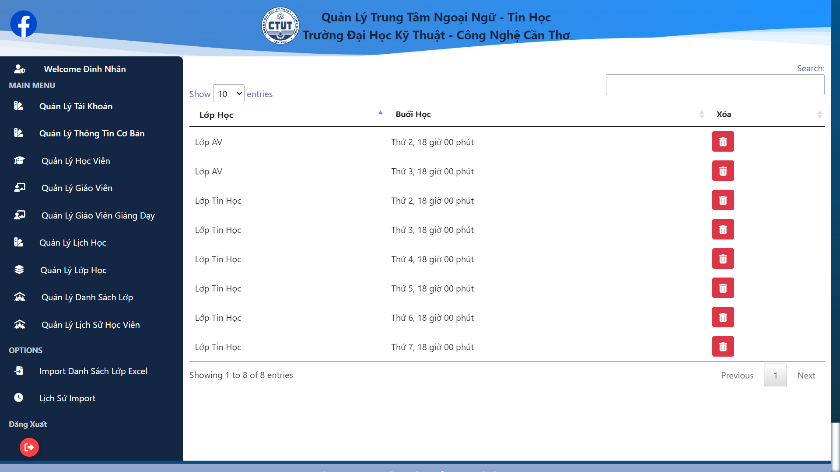Hình 4.33: Giao diện quản lý lịch học*

Bên cạnh đó, hệ thống cho phép người dùng thêm thông tin lịch học mới. Thực hiện điều này bằng cách tại giao diện hệ thống admin, chọn chức năng thêm lịch học. Nếu tạo lịch học thành công sẽ chuyển sang trang quản lý thông tin lịch học.

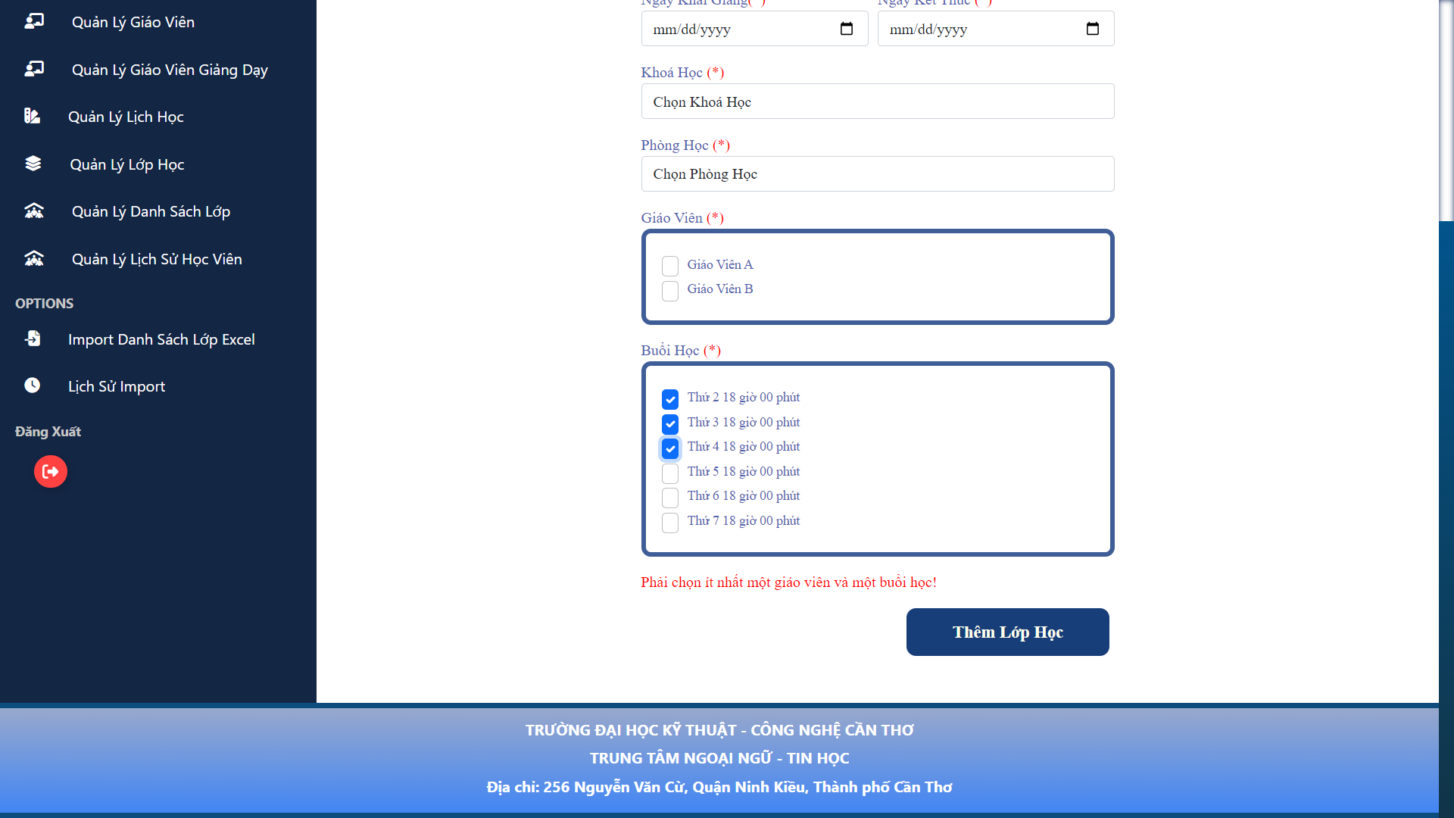*Hình 4.34: Giao diện thêm lịch học*

Bên cạnh đó, hệ thống cho phép người dùng thay đổi thông tin lịch học đã chọn. Thực hiện điều này bằng cách tại giao diện hệ thống admin, chọn chức năng xem thông tin lịch học, chọn lịch học cần cập nhật và nhấn vào biểu tượng cập nhật. Sau khi cập nhật thành công sẽ chuyển sang trang quản lý thông tin lịch học.

*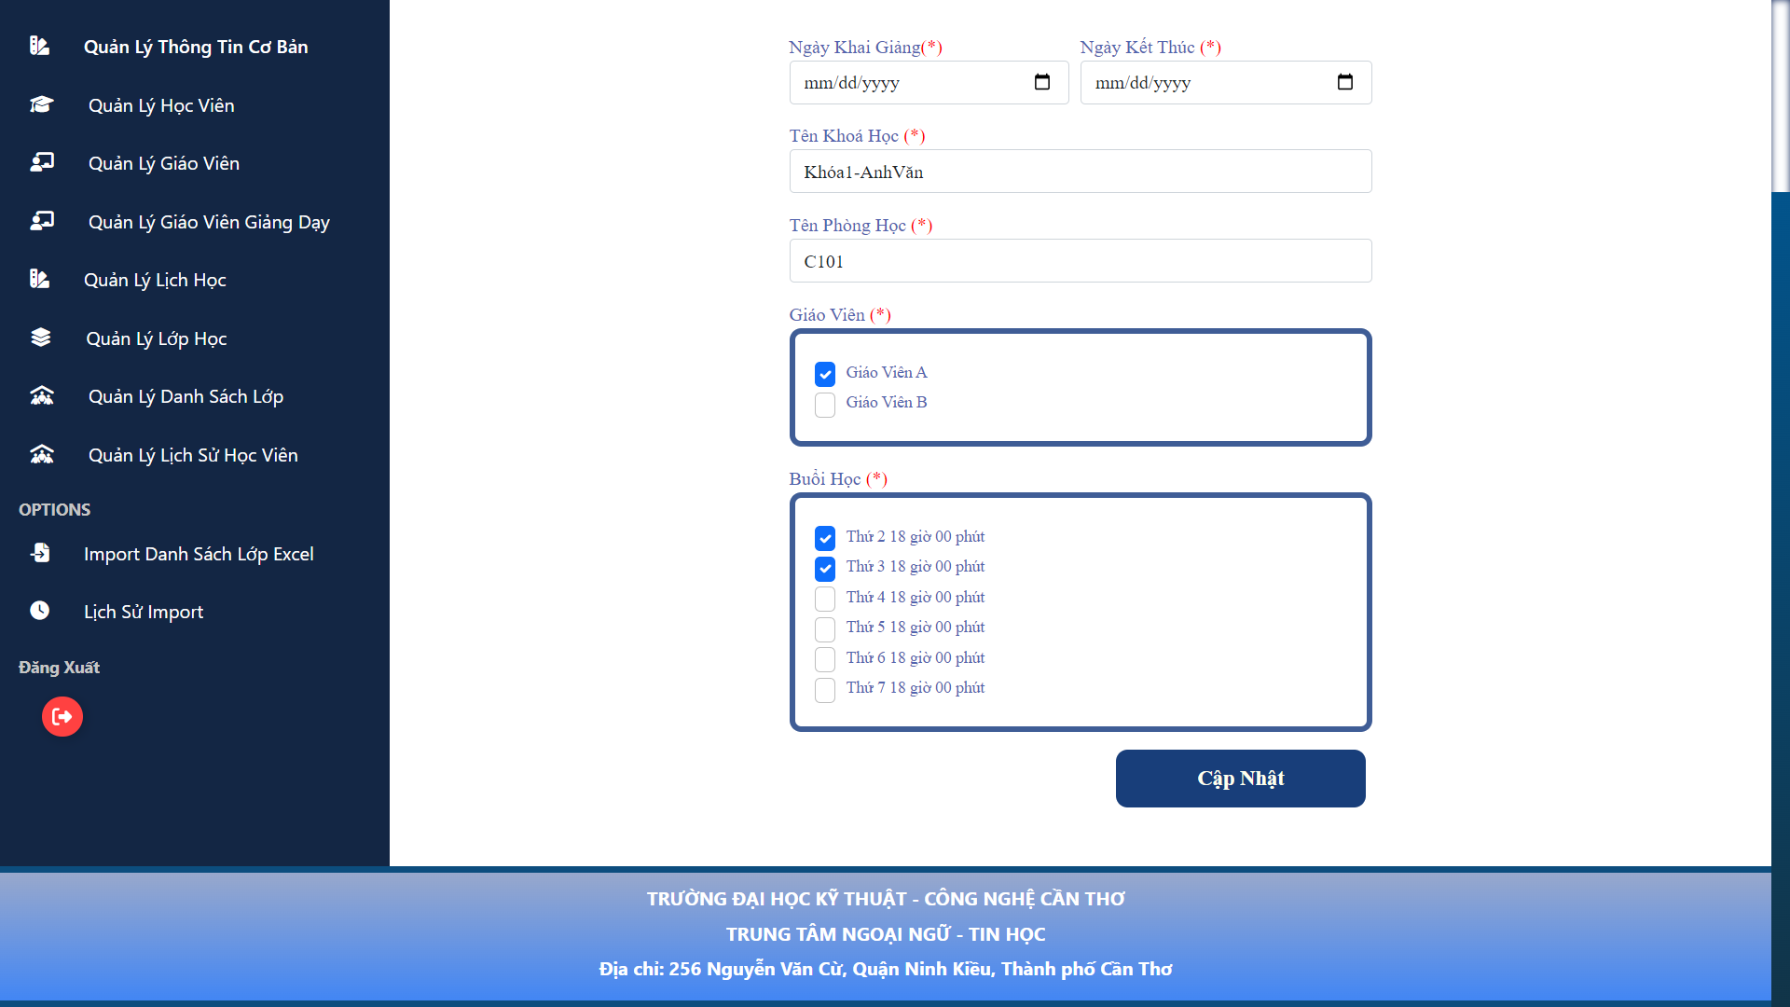Hình 4.35: Giao diện cập nhật lịch học*

Hệ thống cũng cho phép người dùng xoá thông tin lịch học đã chọn. Thực hiện điều này bằng cách tại giao diện hệ thống admin, chọn chức năng xem thông tin lịch học, chọn lịch học cần xóa và nhấn vào biểu tượng xóa. Sau khi xóa thành công sẽ cập nhật danh sách lịch học.

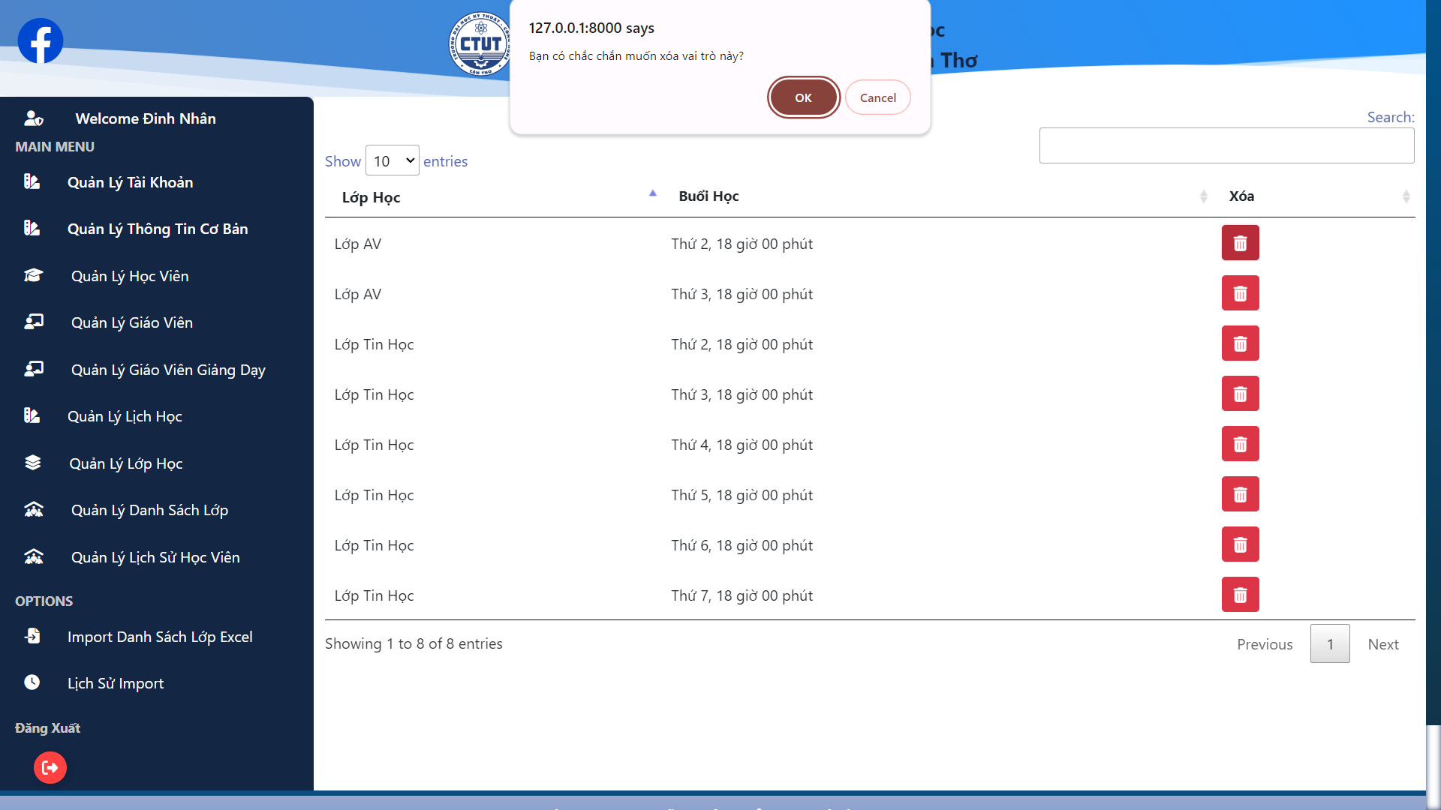 *Hình 4.36: Giao diện xóa lịch học*

* + 1. Quản lý thông tin lớp học

Để hiển thị thông tin tất cả lớp học đã tạo trên hệ thống. Tại giao diện hệ thống admin, chọn chức năng xem thông tin lớp học. Sẽ chuyển sang trang danh sách thông tin của lớp học.

*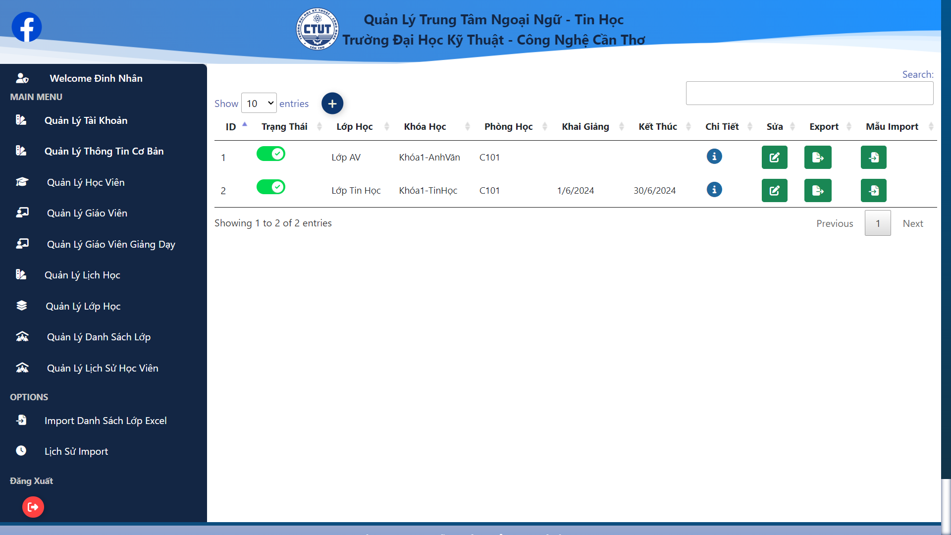Hình 4.37: Giao diện quản lý lớp học*

Bên cạnh đó, hệ thống cho phép người dùng thêm thông tin lớp học mới. Thực hiện điều này bằng cách tại giao diện hệ thống admin, chọn chức năng thêm lớp học. Nếu tạo lịch học thành công sẽ chuyển sang trang quản lý thông tin lớp học.

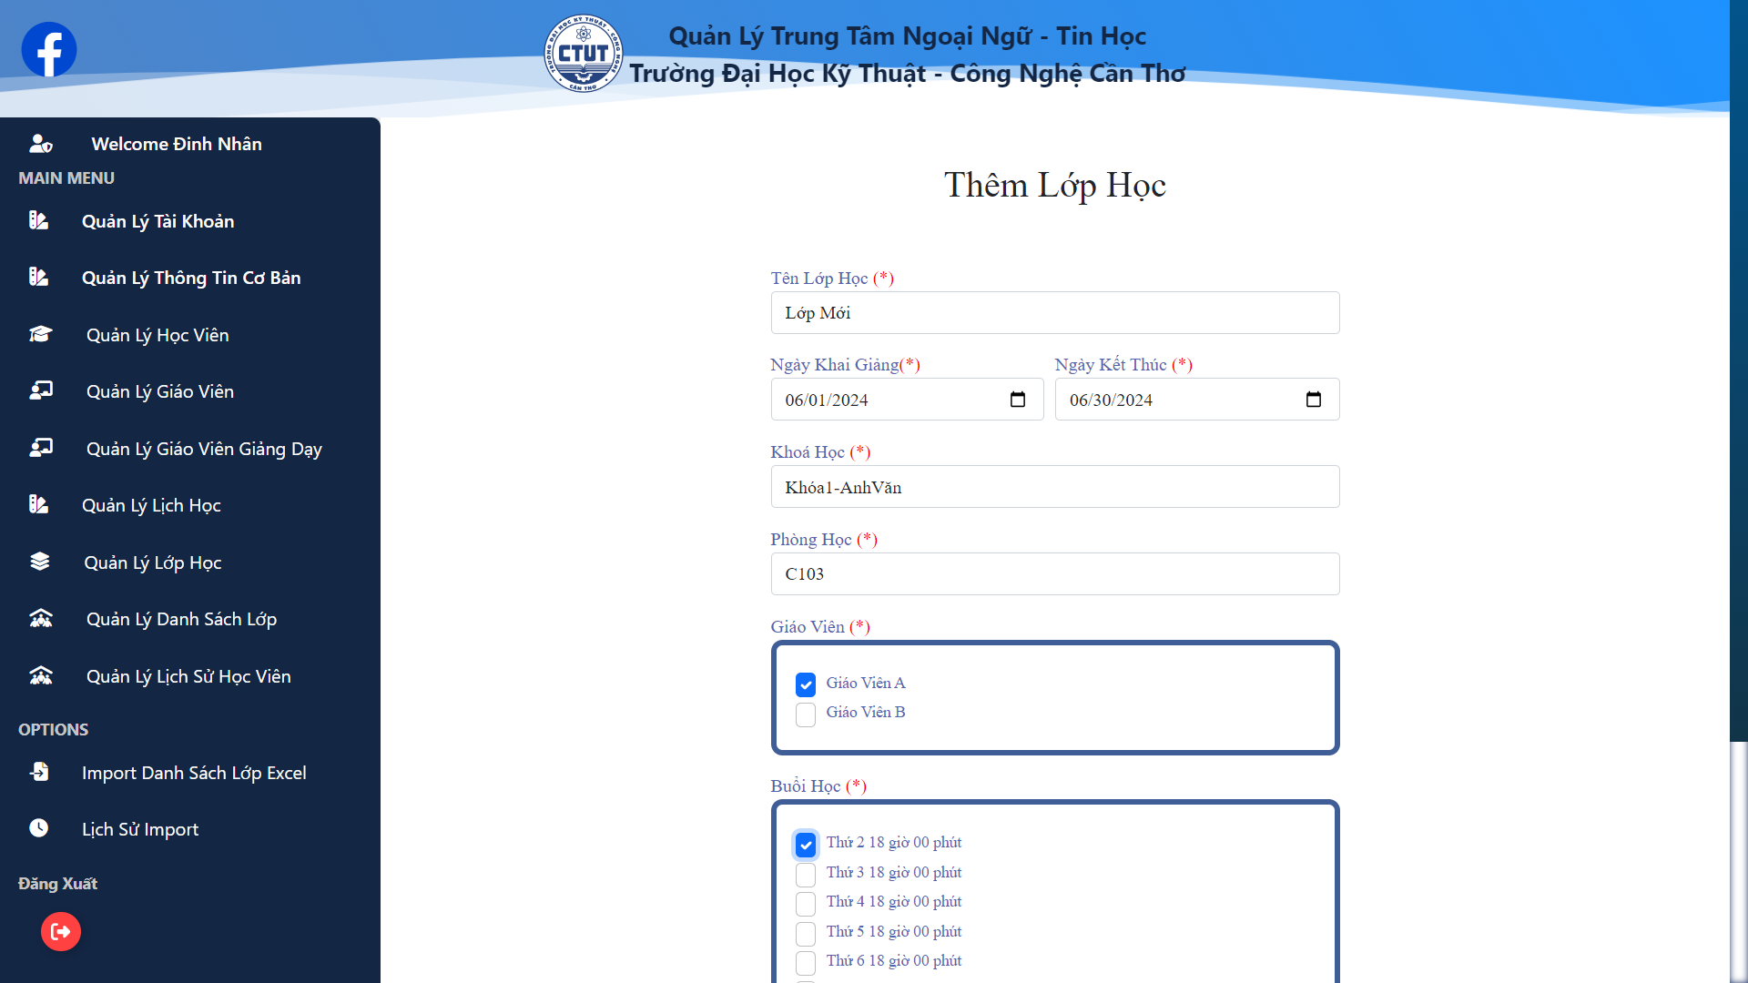

*Hình 4.38: Giao diện thêm lớp học*

Bên cạnh đó, hệ thống cho phép người dùng thay đổi thông tin lớp học đã chọn. Thực hiện điều này bằng cách tại giao diện hệ thống admin, chọn chức năng xem thông tin lớp học, chọn lớp học cần cập nhật và nhấn vào biểu tượng cập nhật. Sau khi cập nhật thành công sẽ chuyển sang trang quản lý thông tin lớp học.

*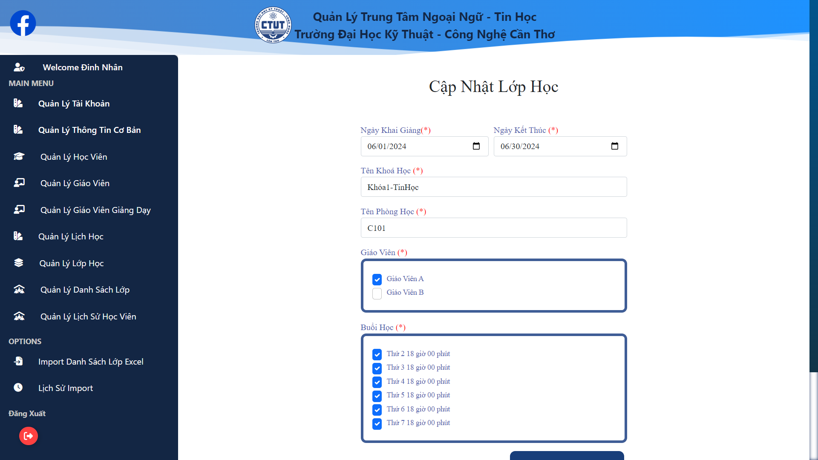Hình 4.39: Giao diện cập nhật lớp học*

Hệ thống cũng cho phép người dùng xoá thông tin lịch học đã chọn. Thực hiện điều này bằng cách tại giao diện hệ thống admin, chọn chức năng xem thông tin lớp học, chọn lớp học cần xóa và nhấn vào biểu tượng xóa. Sau khi xóa thành công sẽ cập nhật lớp học.

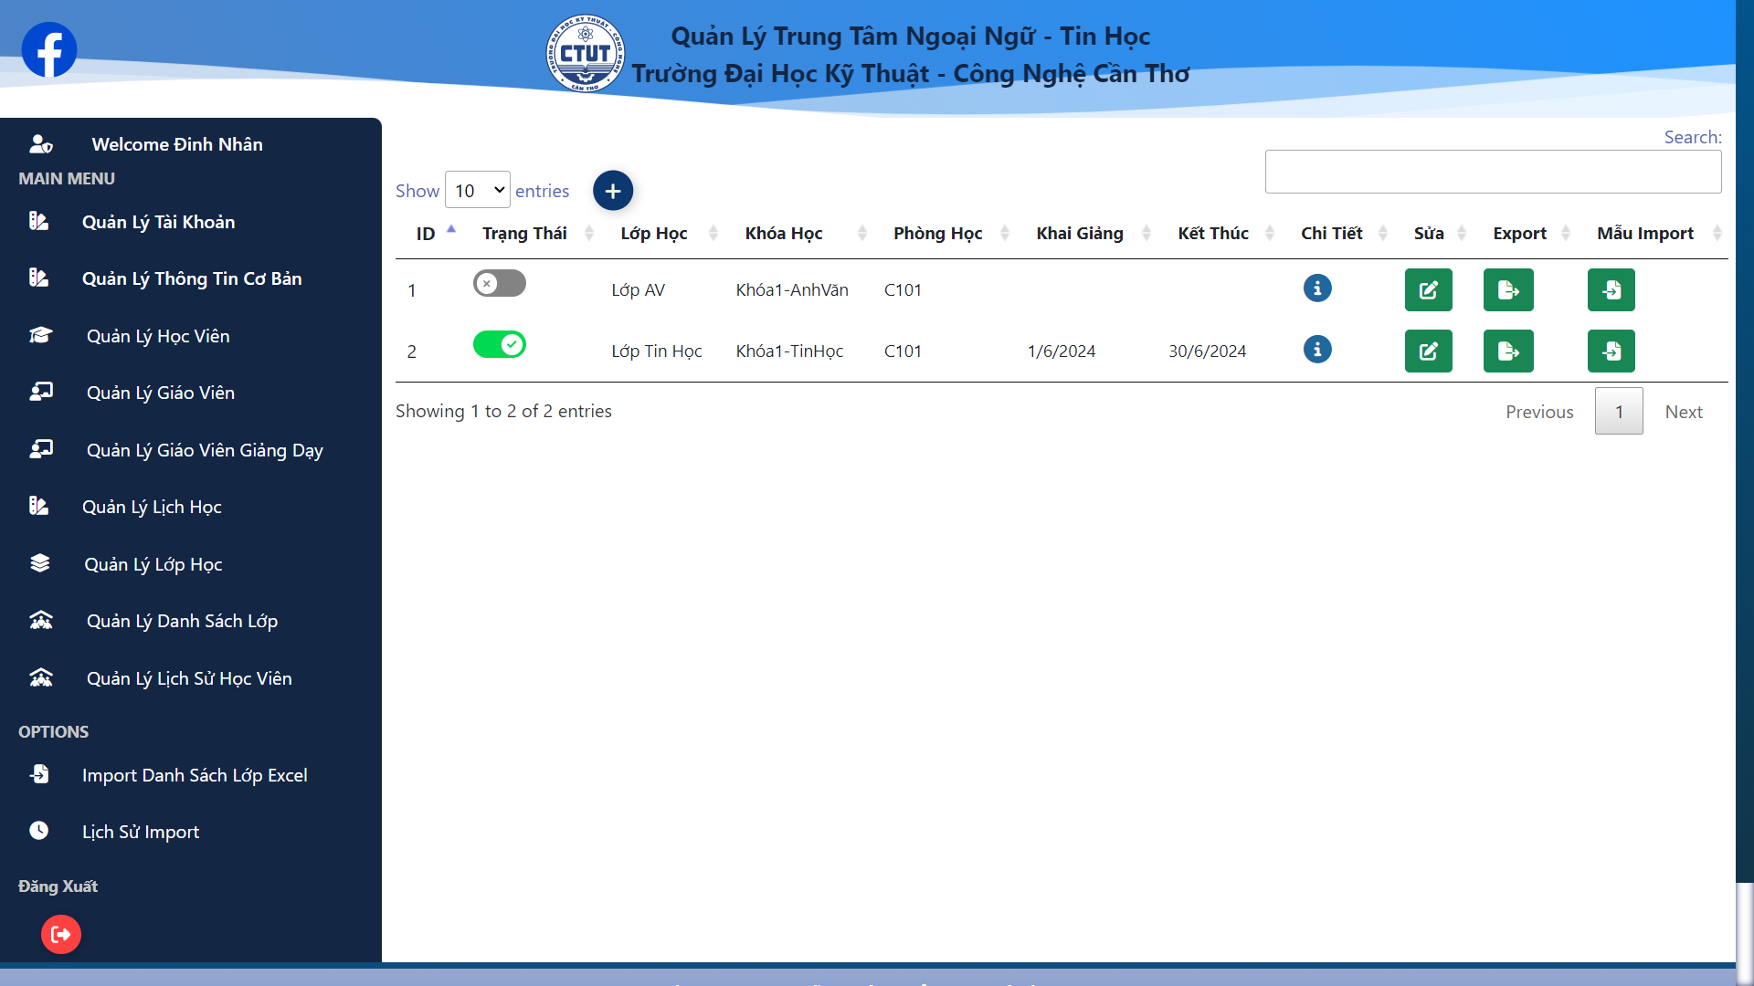 *Hình 4.40: Giao diện xóa lớp học*

* + 1. Quản lý thông tin danh sách lớp

Để hiển thị thông tin tất cả học viên của các lớp học đã tạo trên hệ thống. Tại giao diện hệ thống admin, chọn chức năng xem thông tin danh sách lớp. Sẽ chuyển sang trang danh sách thông tin của danh sách lớp.

*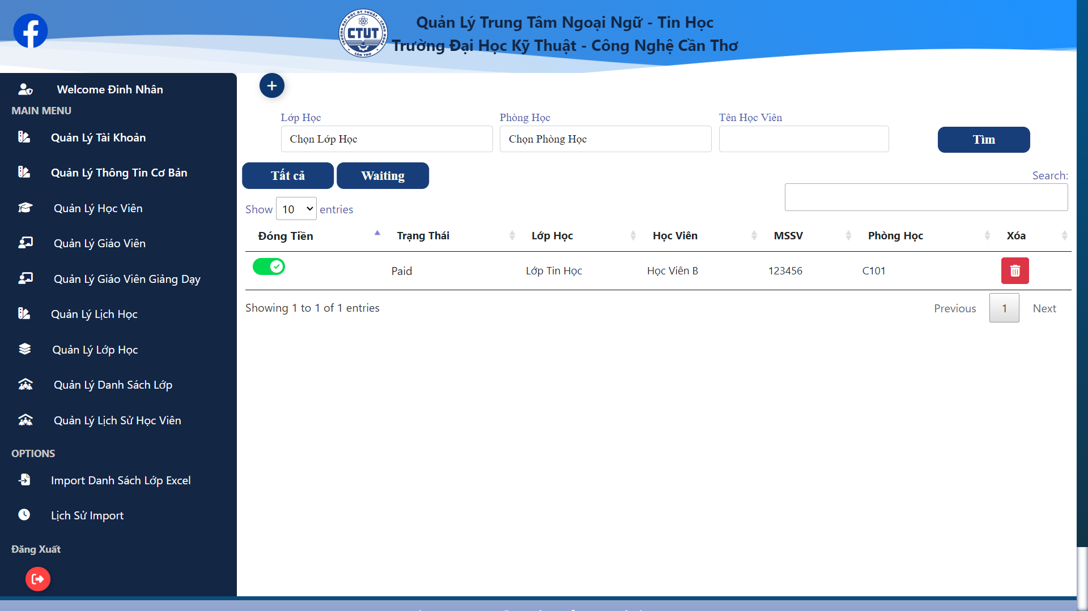Hình 4.41: Giao diện quản lý danh sách lớp*

Bên cạnh đó, hệ thống cho phép người dùng thêm thông tin danh sách lớp mới. Thực hiện điều này bằng cách tại giao diện hệ thống admin, chọn chức năng thêm danh sách lớp. Nếu tạo lịch học thành công sẽ chuyển sang trang quản lý thông tin danh sách lớp.

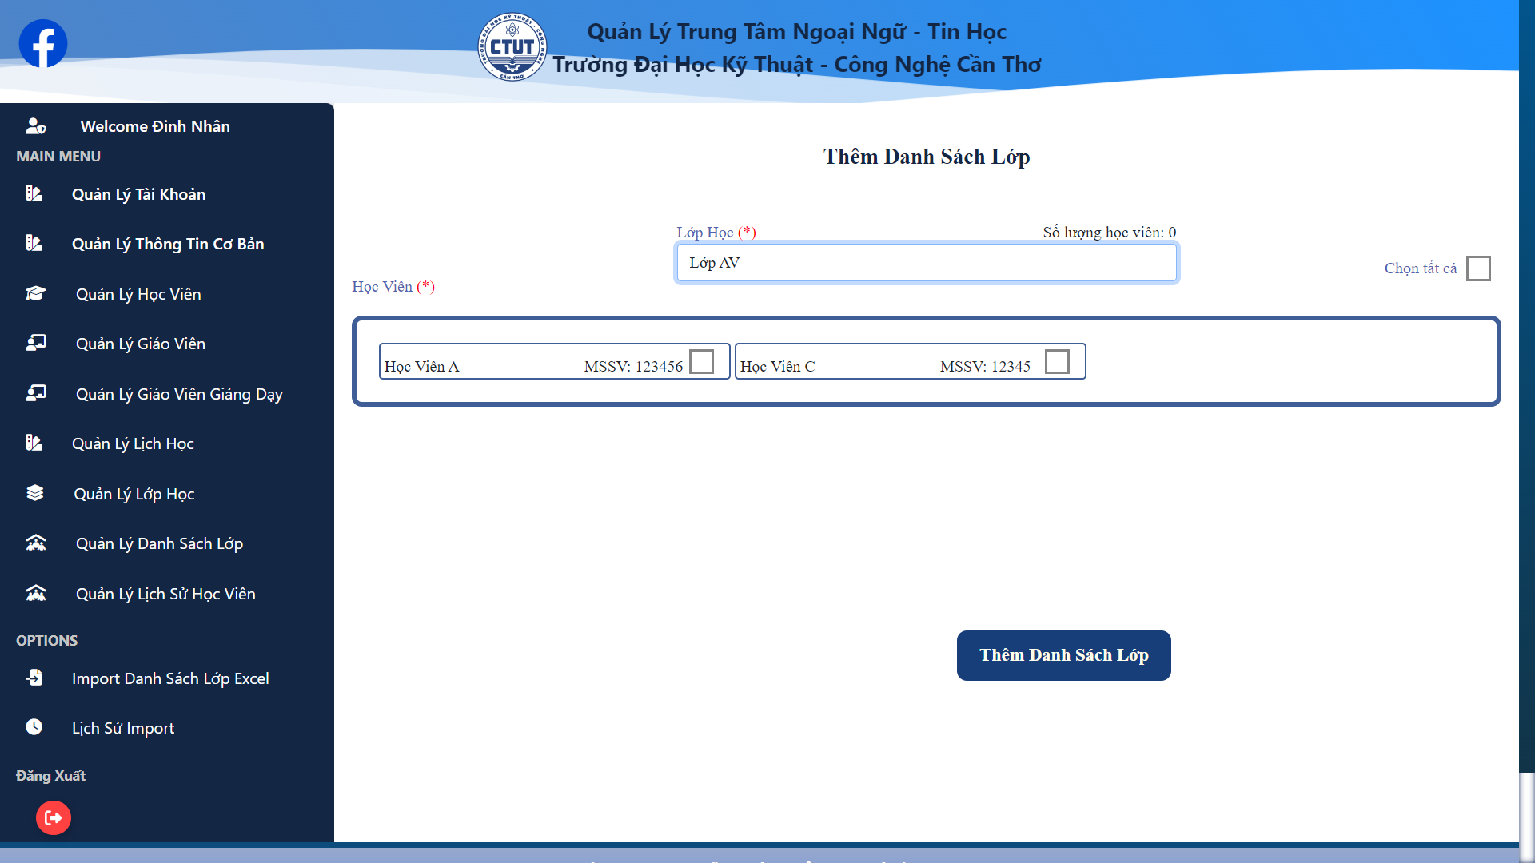 *Hình 4.42: Giao diện thêm danh sách lớp*

Hệ thống cũng cho phép người dùng xoá thông tin danh sách lớp đã chọn. Thực hiện điều này bằng cách tại giao diện hệ thống admin, chọn chức năng xem thông tin danh sách lớp, chọn danh sách lớp cần xóa và nhấn vào biểu tượng xóa. Sau khi xóa thành công sẽ cập nhật danh sách lớp.

*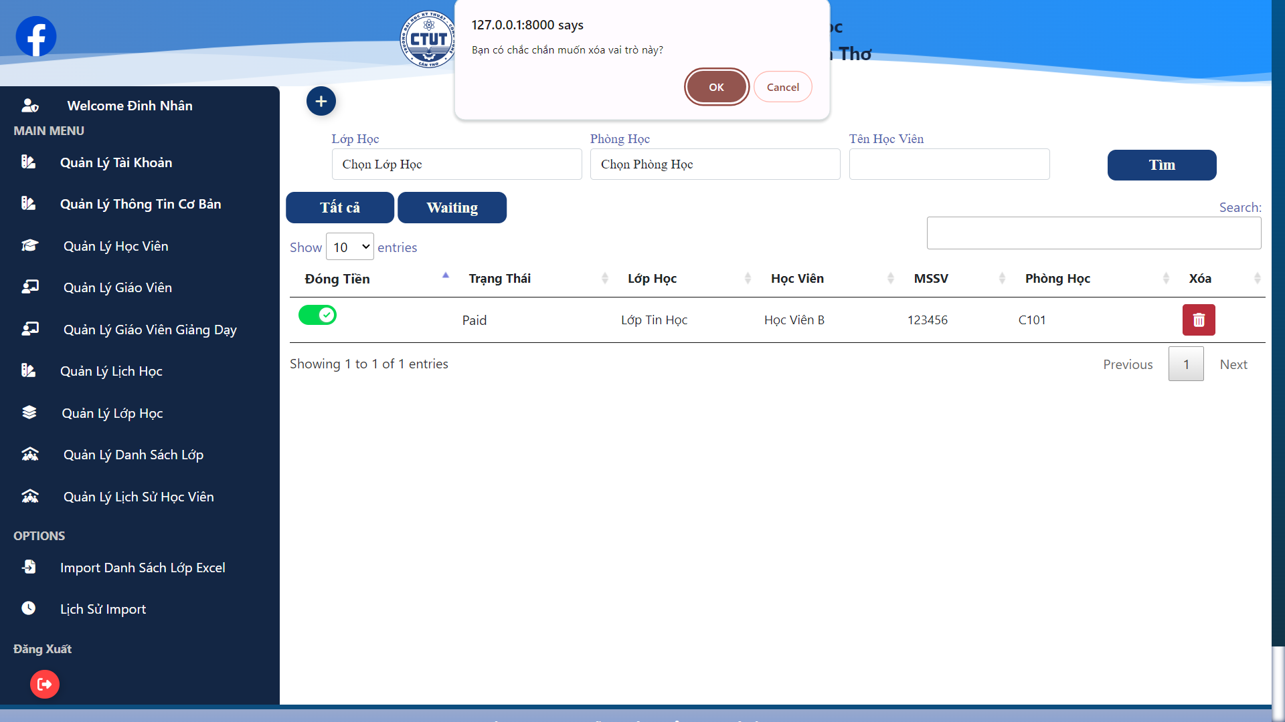Hình 4.43: Giao diện xóa danh sách lớp*

* + 1. Quản lý lịch sử học viên bị xóa khỏi hệ thống

Để xem lịch sử các học viên đã xoá khỏi hệ thống, tại giao diện hệ thống admin, chọn chức năng xem thông tin lịch sử học viên. Sẽ chuyển sang trang danh sách thông tin của lịch sử học viên bị xóa khỏi hệ thống.

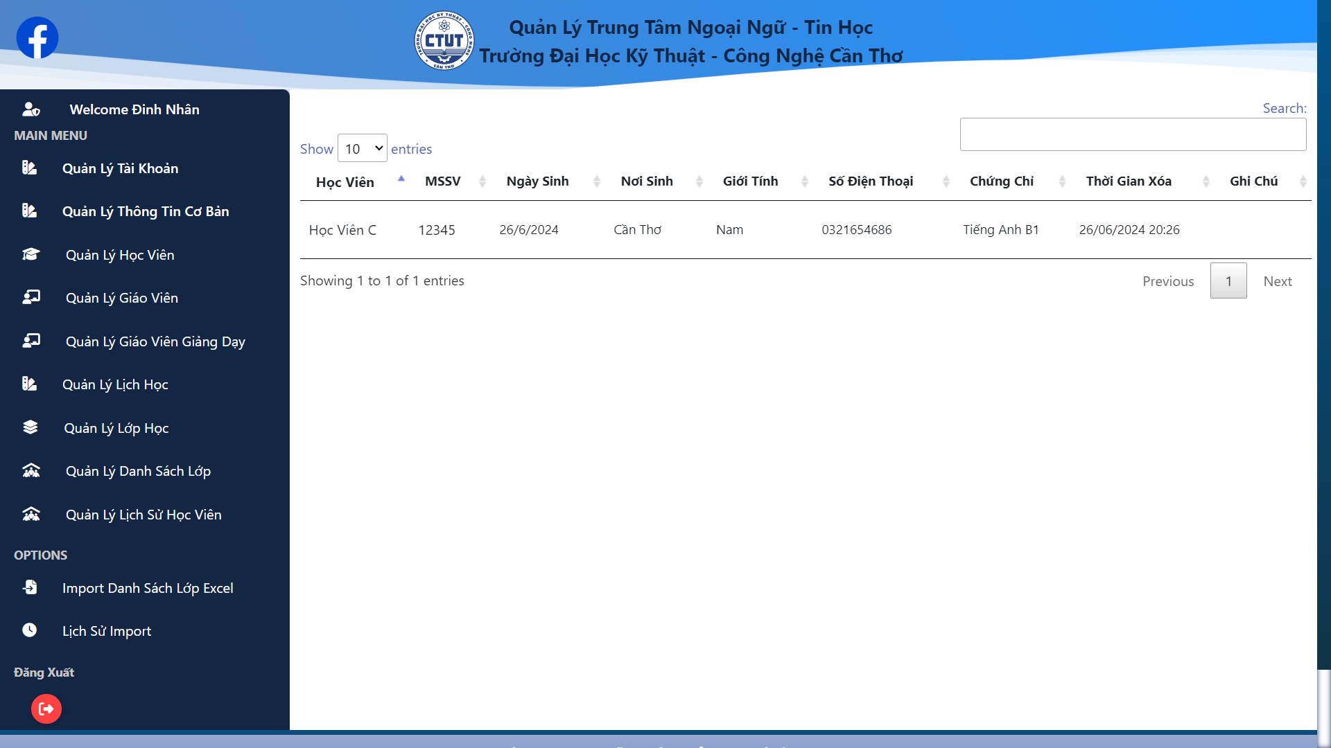

*Hình 4.44: Giao diện quản lý học viên xóa khỏi hệ thống*

* + 1. Import file excel lớp học ghi danh vào hệ thống

Để đưa danh sách học viên được ghi trên file Excel mẫu vào hệ thống, tại giao diện hệ thống admin, chọn chức năng import danh sách lớp excel. Sẽ chuyển sang giao diện chọn file excel và import file.

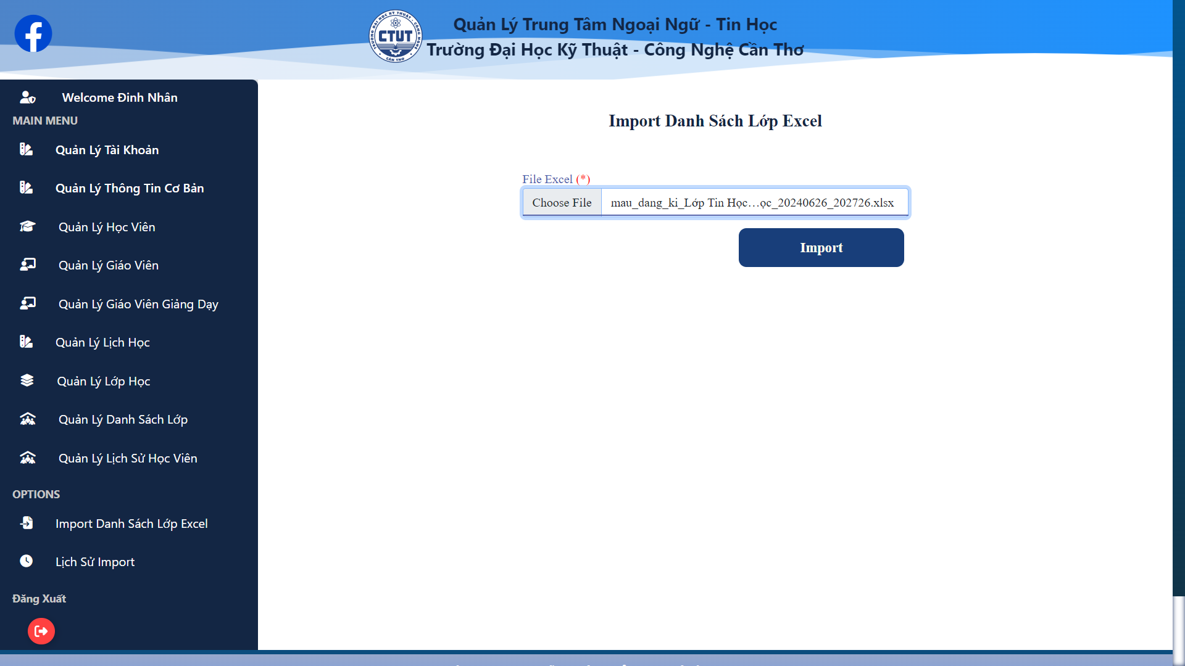

*Hình 4.45: Giao diện import file excel lớp học ghi danh vào hệ thống*

* + 1. Quản lý lịch sử import excel các lớp học ghi danh

Để xem lại lịch sử các file excel đã import vào hệ thống, tại giao diện hệ thống admin, chọn chức năng lịch sử import. Sẽ chuyển trang sang danh sách các file được thêm vào hệ thống và trạng thái của file.

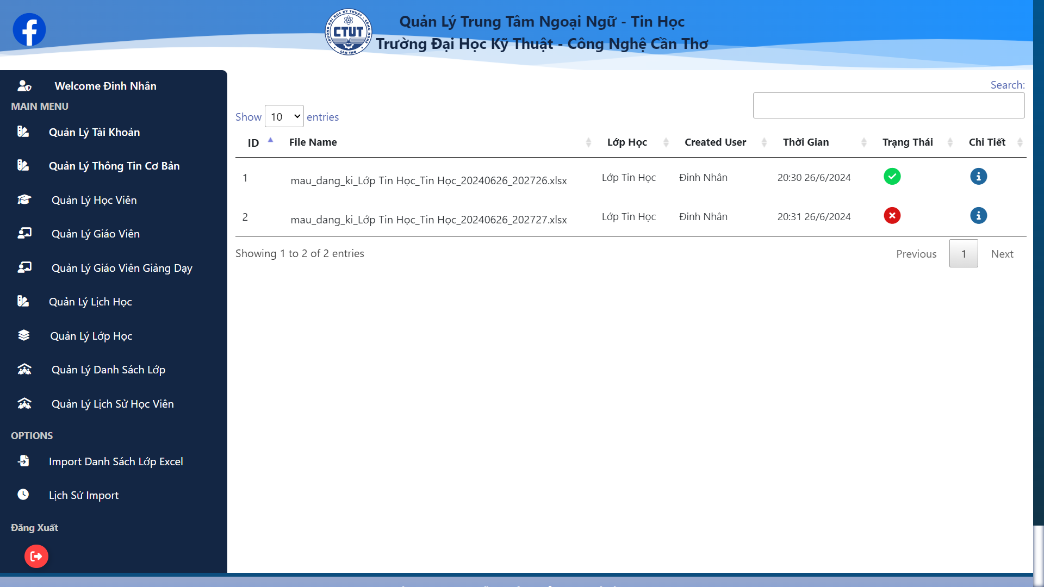

*Hình 4.46: Giao diện quản lý lịch sử import excel các lớp học ghi danh*

* + 1. Export file excel thông tin các khóa học

Để xuất thông tin các khoá học đã tạo, tại giao diện hệ thống admin, chọn chức năng xem thông tin khóa học. Chọn khóa học cần export excel. Nhấn vào biểu tượng export sẽ tiến hành tải xuống file excel của khóa học.

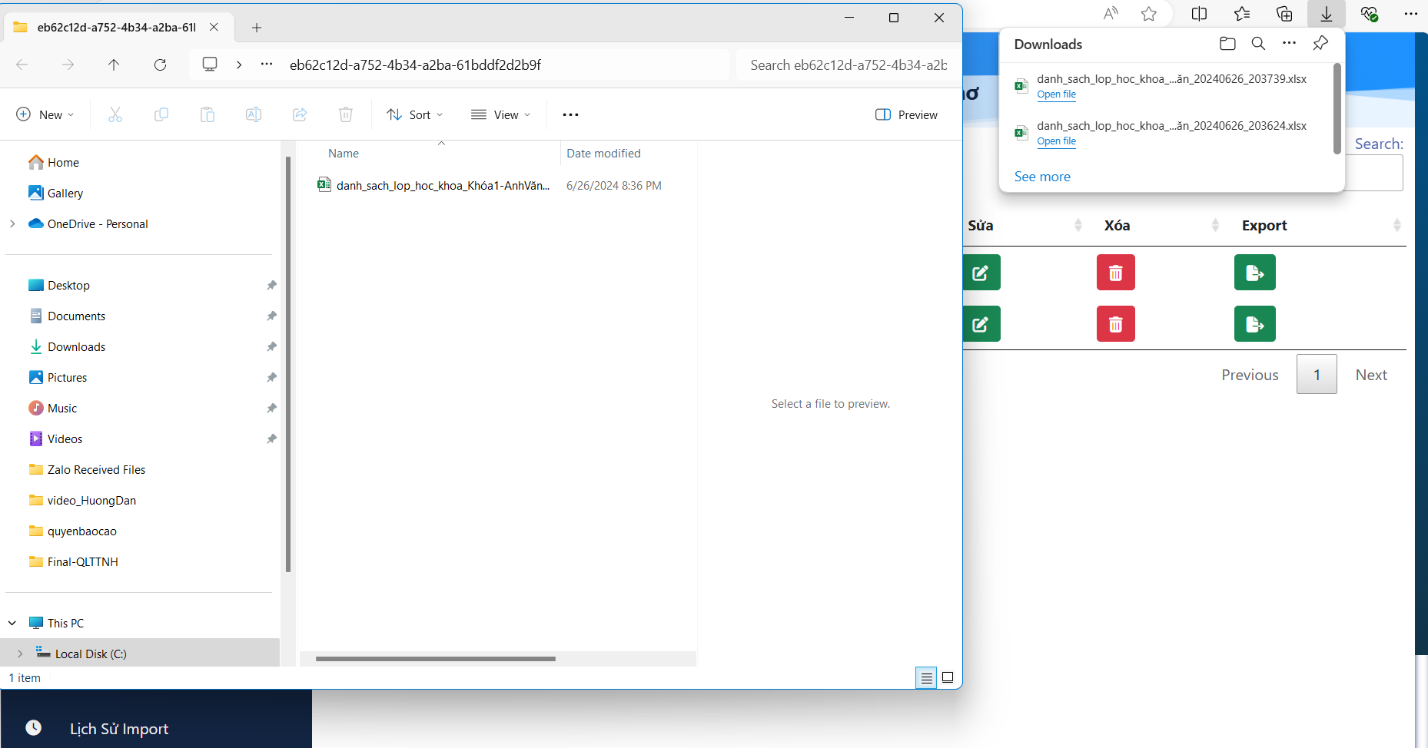

*Hình 4.47: Giao diện export file excel thông tin các khóa học*

* + 1. Export file excel thông tin các lớp học

Để xuất thông tin danh sách học viên từ một khoá học đã chọn, tại giao diện hệ thống admin, chọn chức năng xem thông tin lớp học. Chọn khóa học cần export excel. Nhấn vào biểu tượng export sẽ tiến hành tải xuống file excel của khóa học.

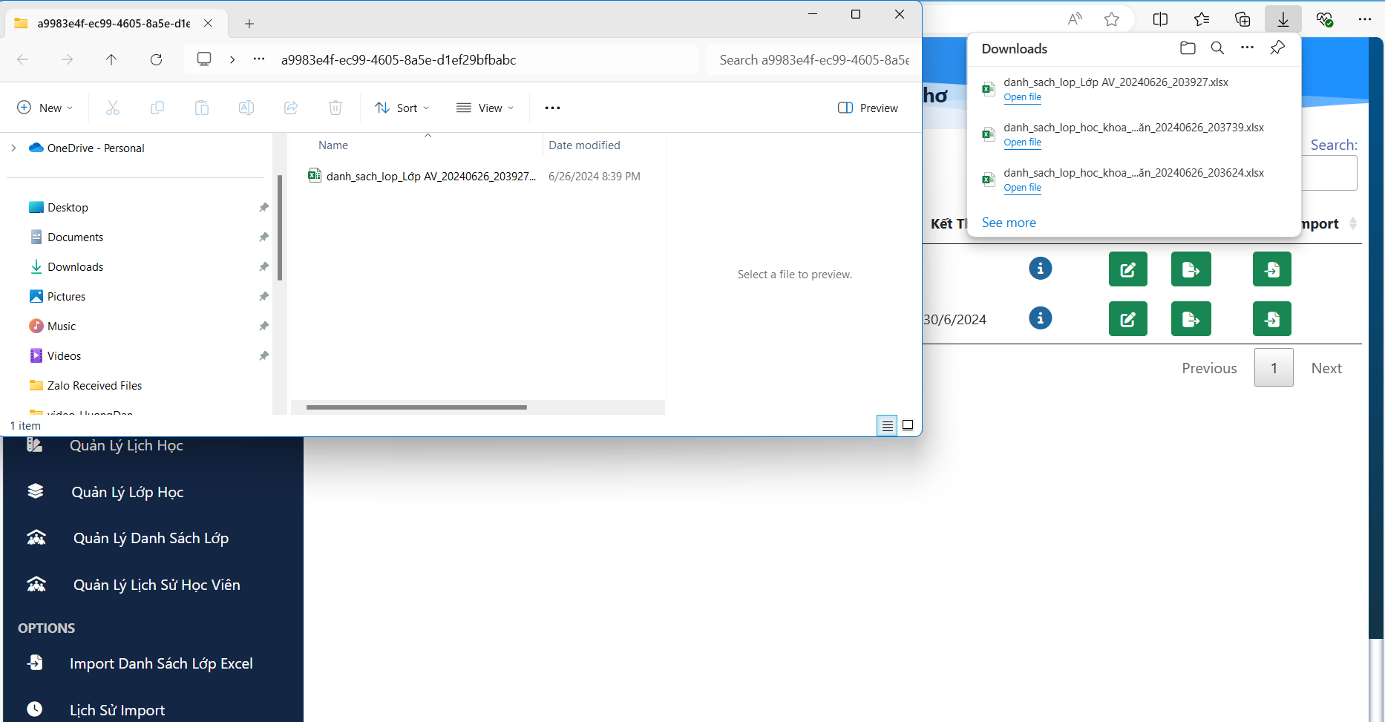

*Hình 4.48: Giao diện export file excel thông tin các lớp học*

* + 1. Tạo mẫu import excel ghi danh lớp học

Để xuất mẫu danh sách để ghi danh học viên đưa vào lại hệ thống, tại giao diện hệ thống admin, chọn chức năng xem thông tin lớp học. Chọn khóa học cần tạo mẫu import excel. Nhấn vào biểu tượng import sẽ tiến hành tải xuống mẫu import của lớp học.

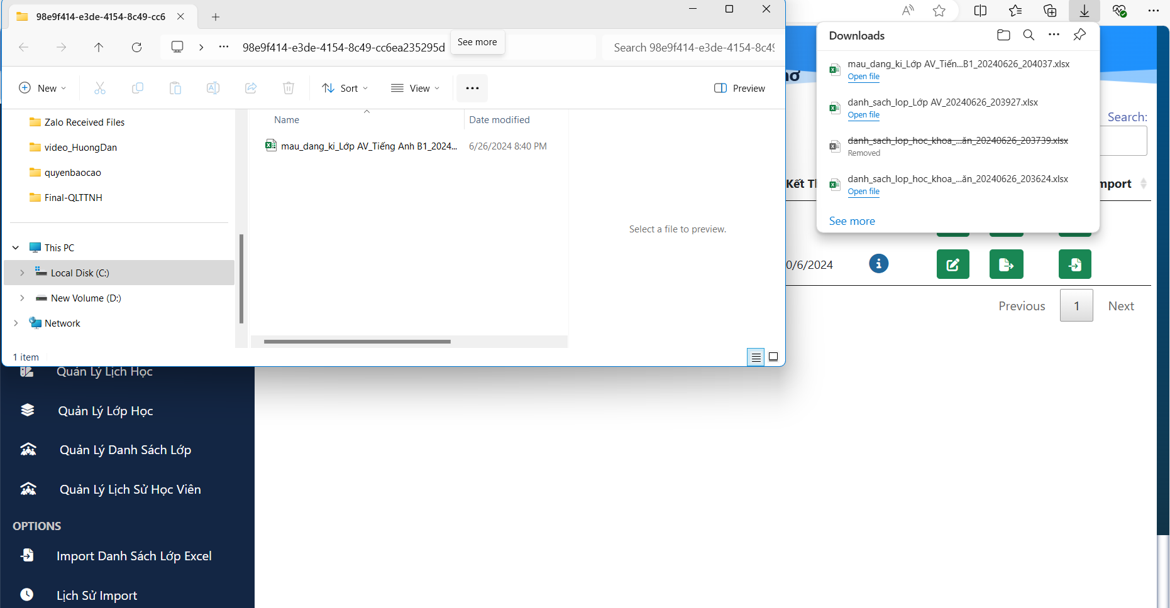

*Hình 4.49: Giao diện tạo mẫu import excel ghi danh lớp học*

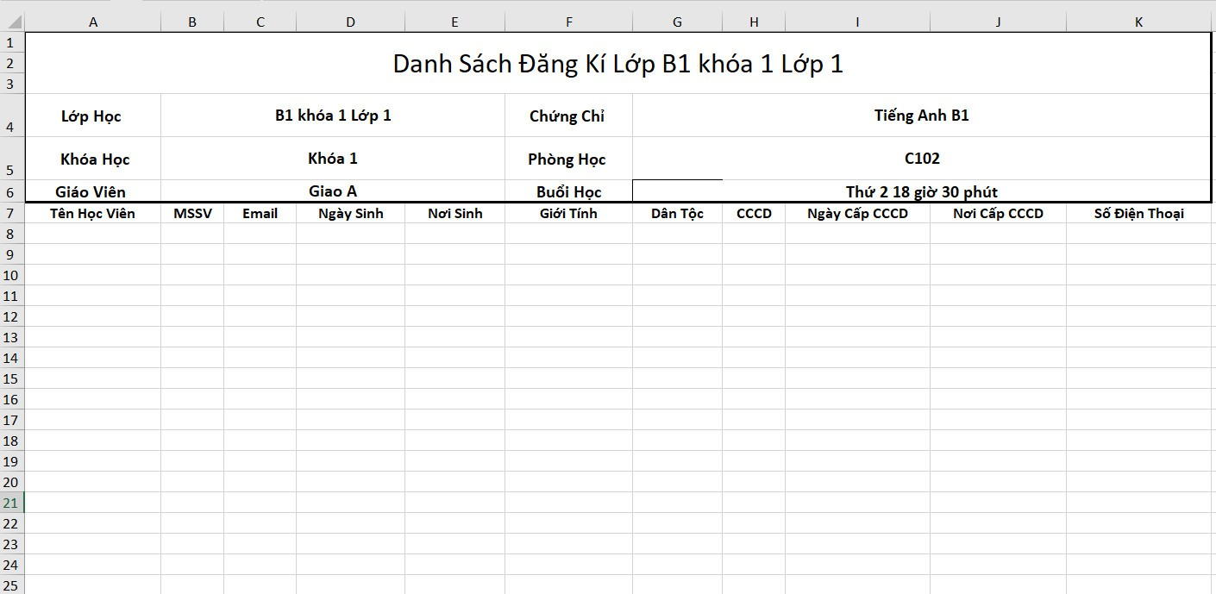 *Hình 4.50: Giao diện mẫu import excel ghi danh lớp học*

* + 1. Tìm kiếm lớp học

Để tìm kiếm thông tin lớp học theo các tiêu chí, tại giao diện hệ thống admin, chọn chức năng xem thông tin danh sách lớp học. Tại giao diện của danh sách lớp, nhập các thông tin cần thiết và chọn tìm để tìm ra thông tin của lớp học phù hợp.

*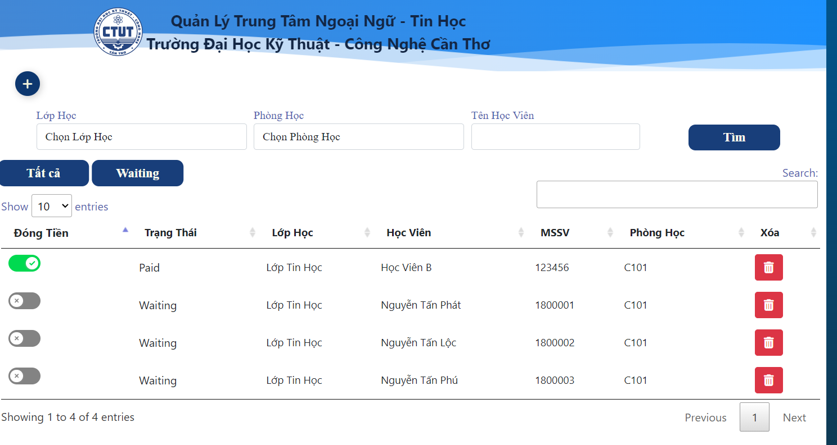Hình 4.51: Giao diện tìm kiếm lớp học*

* + 1. Chuyển đổi trạng thái của học viên

Trạng thái học viên bao gồm 2 loại: Paid (đã đóng tiên), Waiting (chờ đóng tiền). Để chuyển trạng thái của học viên từ waiting sang paid và ngược lại, tại giao diện hệ thống admin, chọn chức năng xem thông tin danh sách lớp học. Tại giao diện của danh sách lớp, có thể thay đổi trạng thái của học viên bằng cách nhấn vào nút toggle để thay đổi trạng thái học phí của học viên.

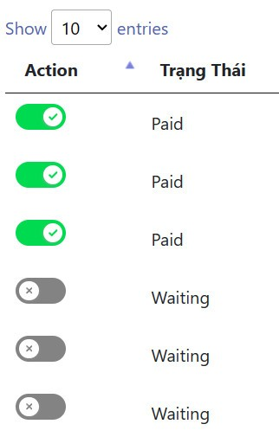

*Hình 4.52: Giao diện chuyển đổi trạng thái của học viên*

* + 1. Giao diện tương tác dữ liệu file excel khi import lớp học ghi danh

Trong nội dung import học viên từ mẫu Excel, người dùng có thể chọn các học viên từ danh sách hiển thị để đưa vào hệ thống. Thực hiện bằng cách tại giao diện hệ thống admin, chọn chức năng import danh sách lớp excel. Sau khi chọn file excel cần import, sẽ chuyển sang trang hiển thị dữ liệu của file excel và tiến hành chọn những dòng dữ liệu được thêm vào hệ thống.

**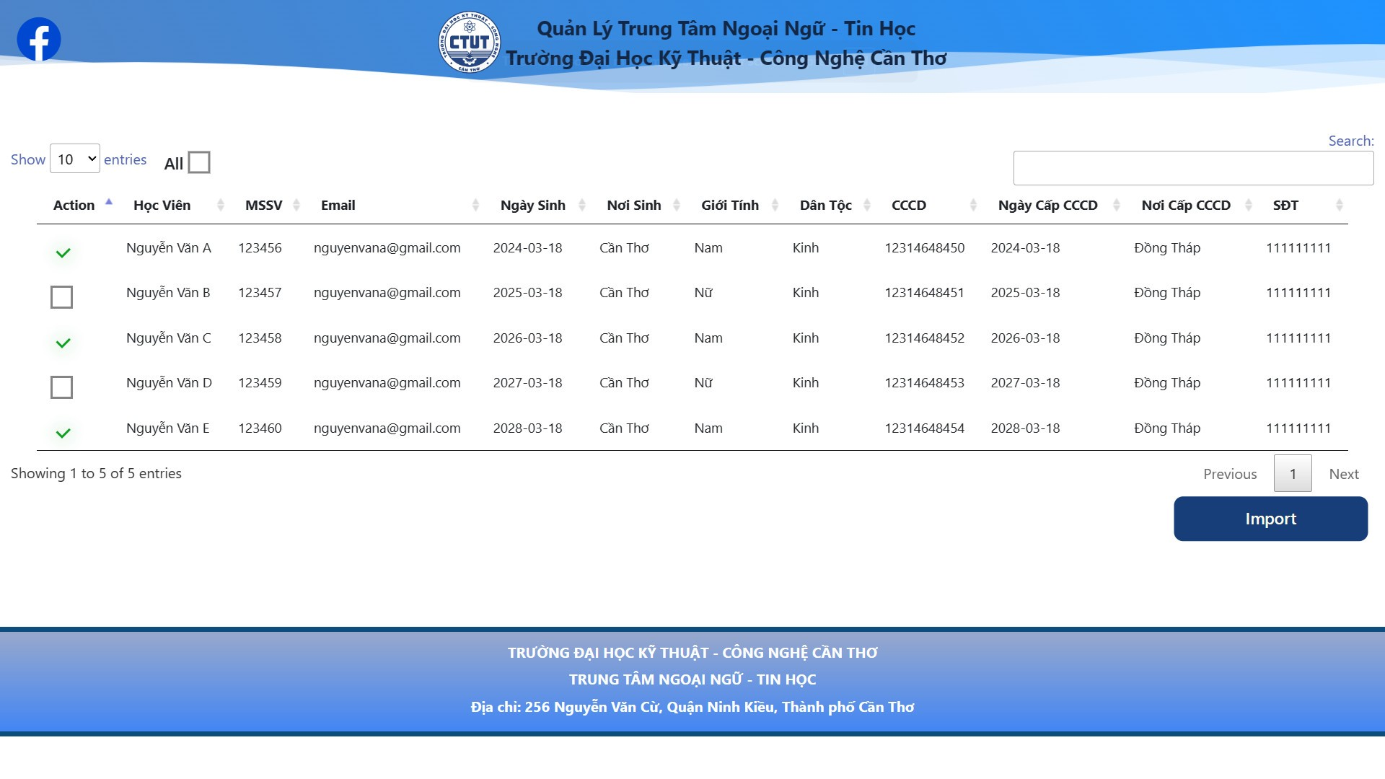***Hình 4.53: Giao diện giao diện tương tác dữ liệu file excel*

* 1. **Chức năng client**
     1. Đăng ký tài khoản hệ thống

Để đăng ký các khoá học, học viên phải thực hiện đăng ký một tài khoản trên hệ thống. Thực hiện điều này bằng cách tại giao diện người dùng, chọn đăng kí tài khoản, nhập các thông tin cần thiết để tiến hành đăng kí tài khoản hệ thống. Sau khi đăng kí sẽ tiến hành xác thực OTP qua Gmail.

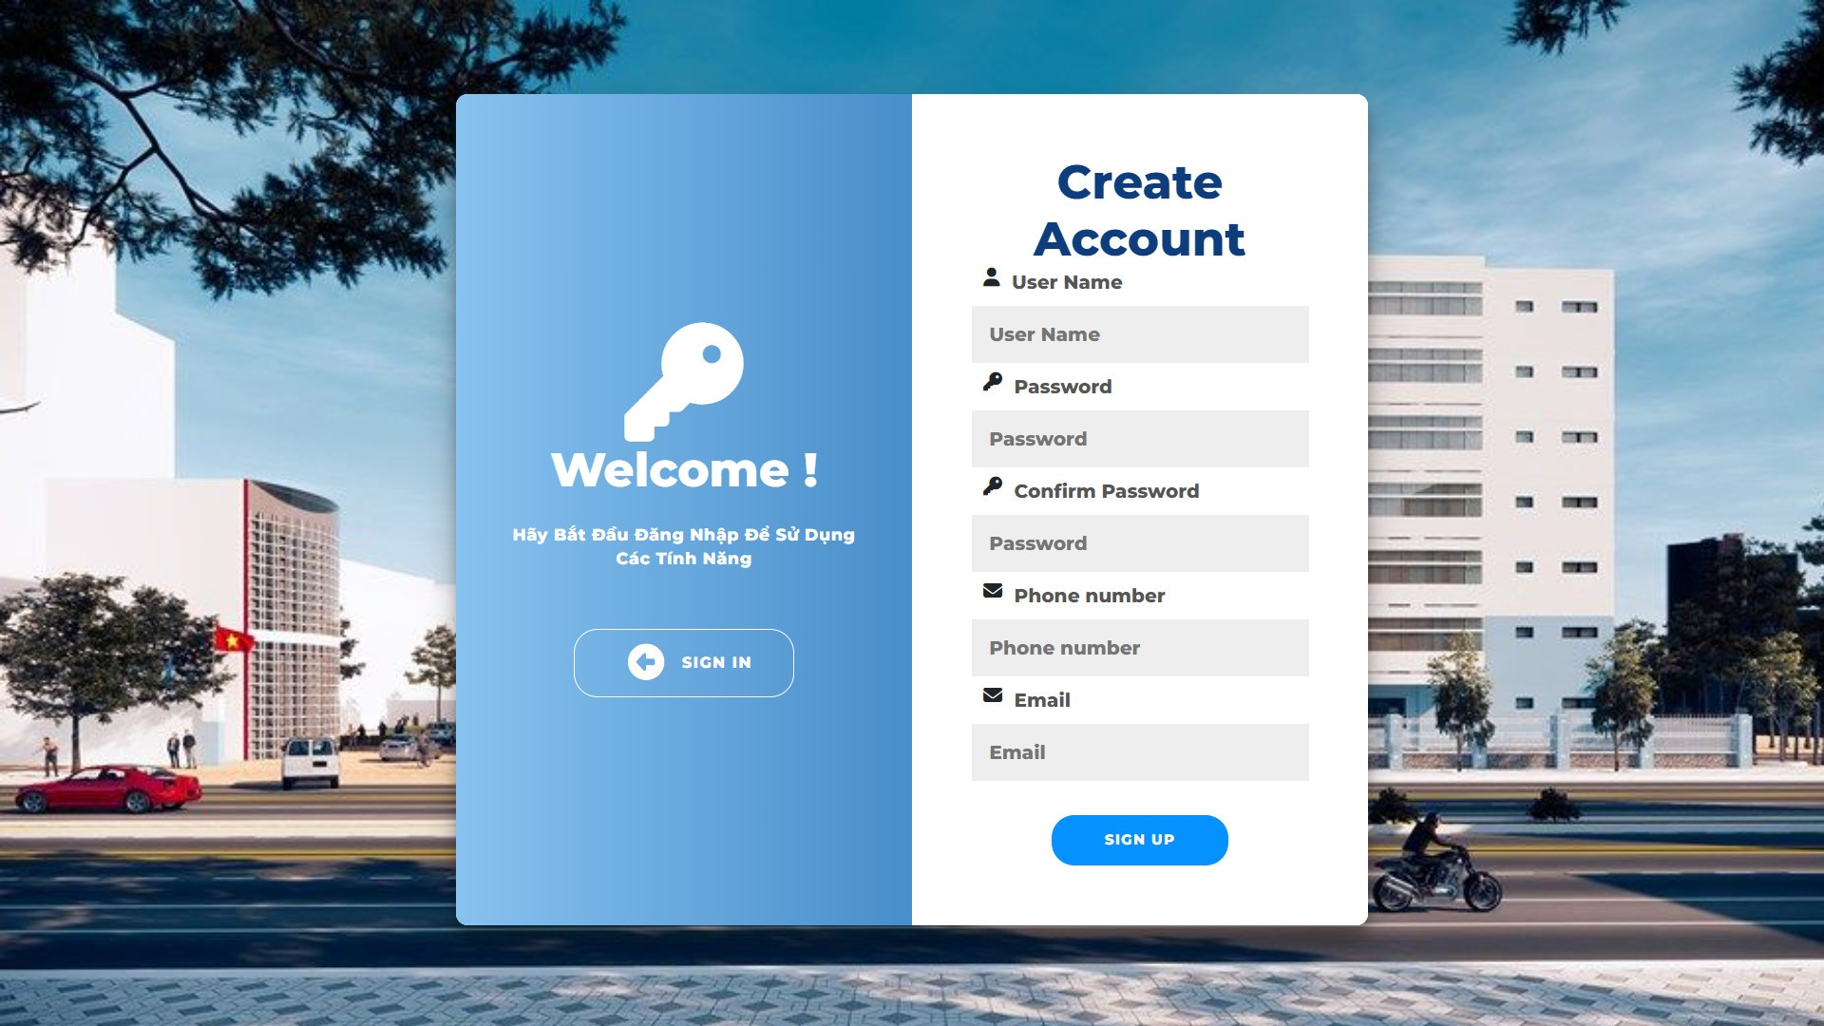

*Hình 4.54: Giao diện đăng ký tài khoản hệ thống*

* + 1. Đăng nhập (hệ thống, google).

Trường hợp đăng ký tài khoản thành công, người dúng thực hiện đăng nhập hệ thống bằng 2 cách:

- Cách 1: Dùng tài khoản Gmail: Tại giao diện người dùng, chọn biểu tượng google, nhập tài khoản, mật khẩu google và tiến hành đăng nhập google. Nếu đăng nhập thành công sẽ chuyển người dùng vào giao diện ghi danh.

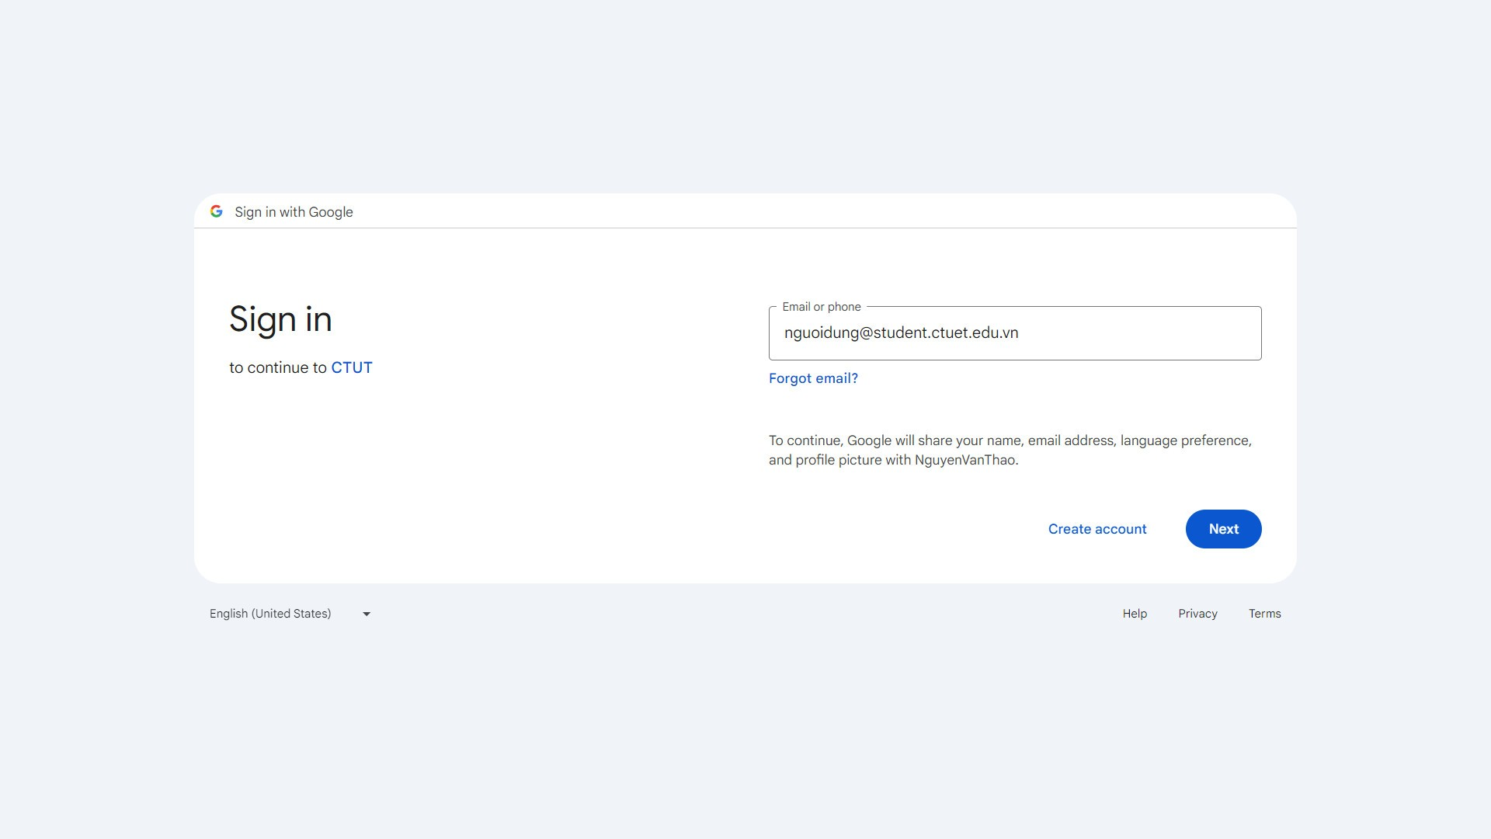

*Hình 4.55: Giao diện đăng nhập tài khoản Google*

.

- Cách 2: Dùng tài khoản Gmail: Tại giao diện người dùng, nhập tài khoản, mật khẩu và tiến hành đăng nhập hệ thống. Nếu đăng nhập thành công sẽ chuyển người dùng vào giao diện ghi danh.

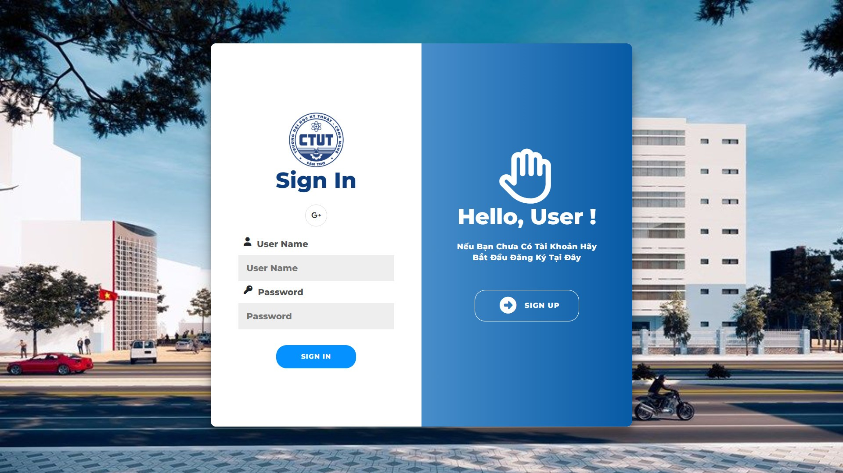 *Hình 4.56: Giao diện đăng nhập tài khoản hệ thống*

* + 1. Đăng xuất tài khoản

Để thoát khỏi hệ thống, tại giao diện ghi danh, nhấn vào đăng xuất để đăng xuất khỏi hệ thống. Sau khi đăng xuất sẽ trở về giao diện đăng nhập hệ thống.

*Hình 4.57: Giao diện đăng xuất tài khoản*

* + 1. Đăng ký chứng chỉ và ghi danh học viên

Sau khi đăng nhập thành công, hệ thống sẽ hiển thị giao diện đăng ký khoá học. Người học muốn đăng ký khoá học mới, thực hiện đăng ký bằng cách tại giao diện ghi danh, nhập các thông tin cần thiết của học viên để tiến hành ghi danh. Sau khi ghi danh thành công sẽ nhận được gmail thông báo.

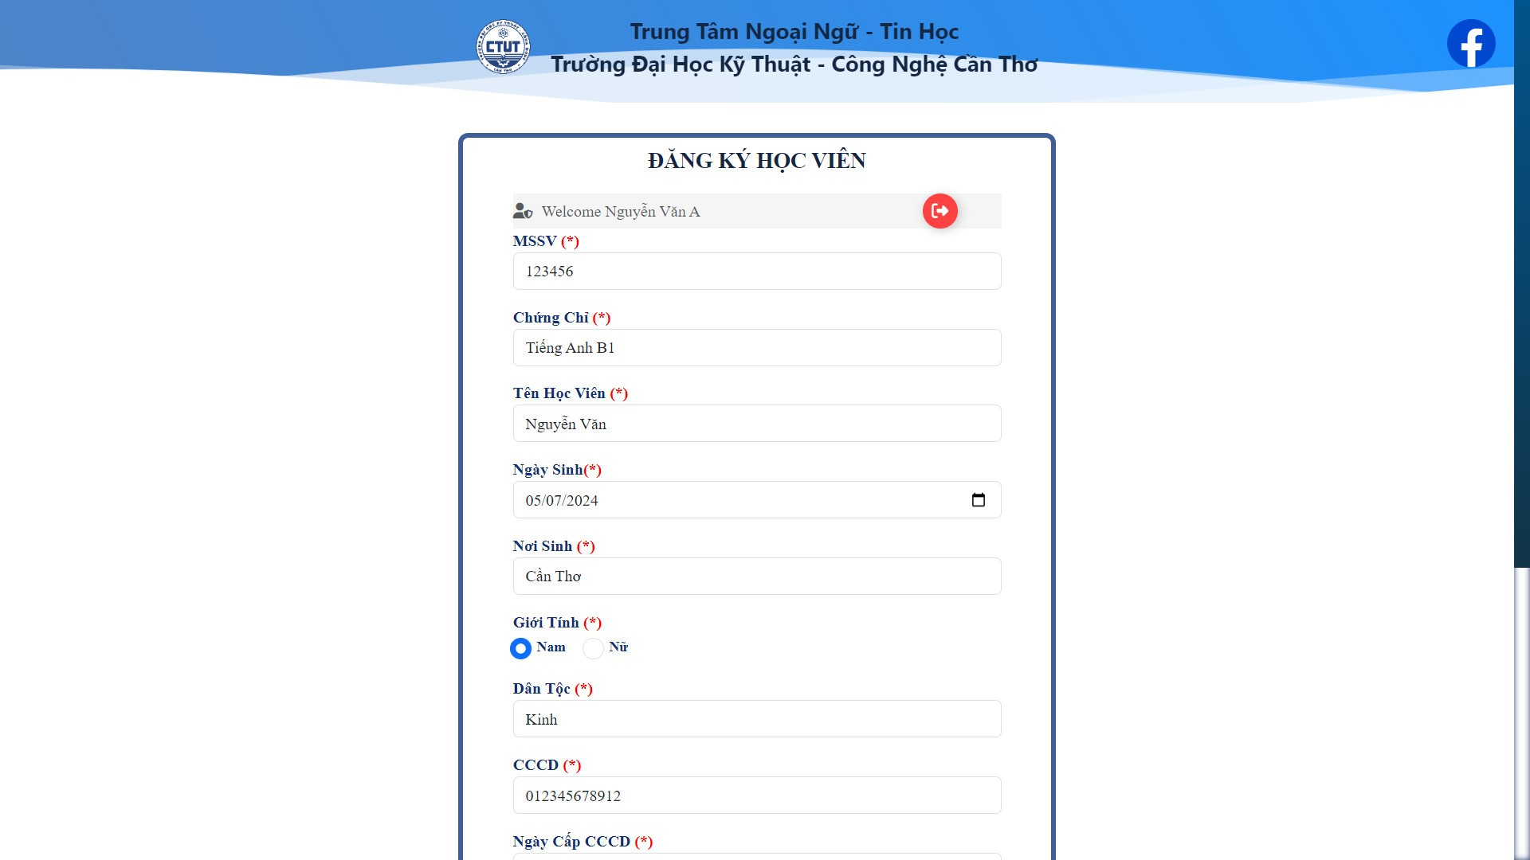

*Hình 4.58: Giao diện đăng kí chứng chỉ và ghi danh học viên*

* + 1. Thông báo gmail khi ghi danh thành công

Sau khi thêm các thông tin đăng ký thành công, học viên sẽ nhận được thư thông báo như Hình vào gmail cá nhân.

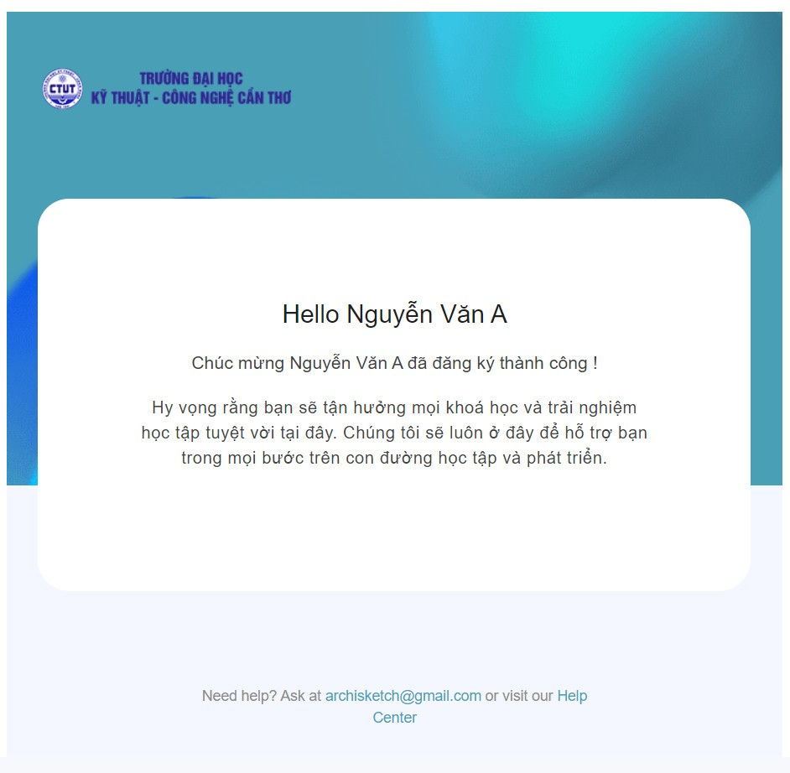

*Hình 4.59: Giao diện thống báo gmail khi ghi danh thành công*

* + 1. Gửi OTP xác thực khi đăng ký tài khoản hệ thống

Sau khi thực hiện chức năng đăng ký tài khoản hệ thống, học viên sẽ nhận được mã OTP để xác thực đăng ký (trong Gmail có mã OTP để xác nhận đăng ký, học viên phải gõ mã này vào để xác nhận hoàn thành đăng ký). Khi nhập chính xác OTP được gửi, sẽ tiến hành tạo tài khoản và chuyển sang giao diện đăng nhập tài khoản hệ thống.

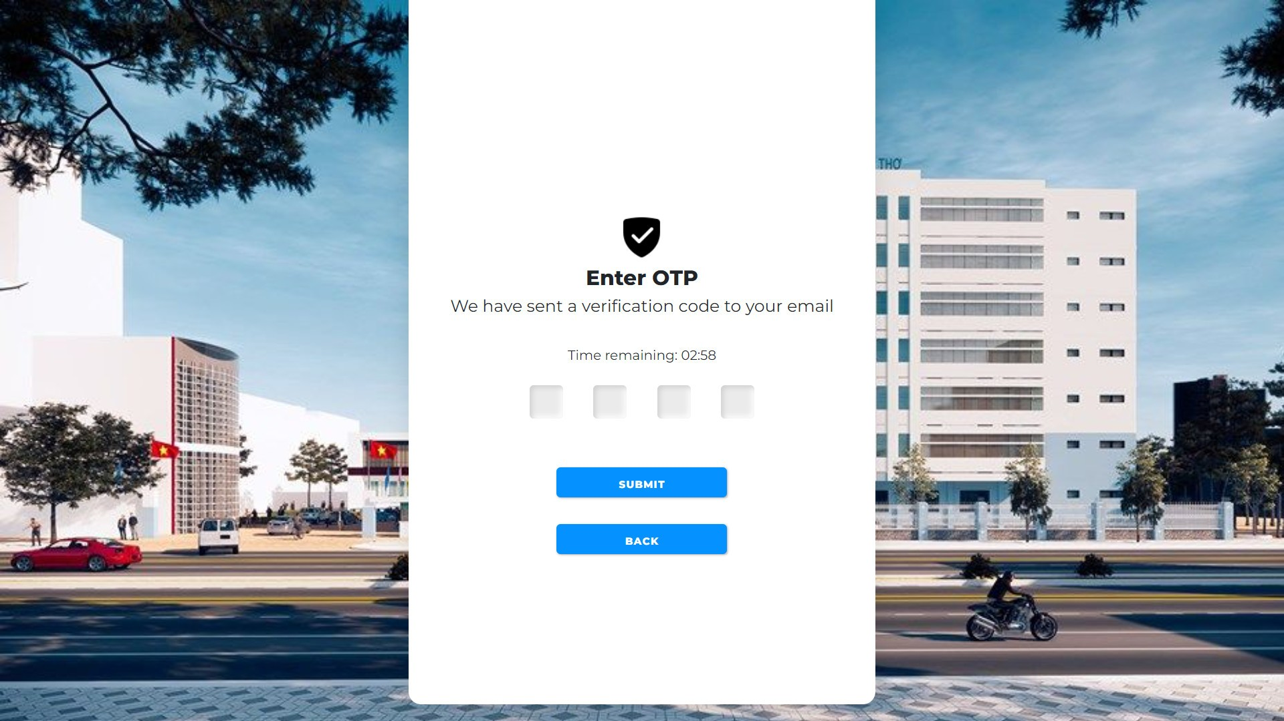

*Hình 4.60: Giao diện gửi OTP xác thực khi đăng ký tài khoản hệ thống*

# **CHƯƠNG 5.** **KẾT LUẬN VÀ HƯỚNG PHÁT TRIỂN**

* 1. **Kết quả đạt được**

Chúng tôi đã thực hiện các nội dung theo đăng ký đề tài. Các nội dung đã được hoàn thiện và sẵn sàng đưa vào sử dụng.

Các nội dung bao gồm:

* Xây dựng giao diện hệ thống, viết các chức năng được liệt kê ở Chương 4 kết quả thực nghiệm.
* Ứng dụng được ngôn ngữ PHP và CSDL MySQL để thiết kế Web động.
* Tạo biểu mẫu nhập xuất thông tin học viên, các biễu mẫu báo cáo thống kê.
* Xây dựng đăng nhập google dễ dàng tiếp cận người dùng.
* Xây dựng Website theo framework Laravel.
* Thực hiện kiểm thử hệ thống bằng Mapping.
  1. **Ưu điểm và hạn chế của đề tài**

**Ưu điểm**

* Xây dựng được hệ thống có đầy đủ các chức năng đã đăng ký .
* Xây dựng được hệ thống quản lý, import, export giúp dễ dàng trong việc thêm và quản lý dữ liệu hệ thống
* Sử dụng đăng nhập với google từ đó dễ dàng đăng nhập và sử dụng, tiếp cận hệ thống
* Xây dựng giao diện website tin tức đa nền tảng thích ứng với tất cả các màn hình, giúp cho người linh hoạt truy cập vào trang web với bất kì thiết bị mà nội dung không hề bị thay đổi.

**Hạn chế**

* Chưa được triển khai kiểm thử tích hợp trên toàn hệ thống.
* Chưa được triển khai kiểm thử về bảo mật của hệ thống.
  1. **Hướng phát triển của đề tài**

Từ những hạn chế trên, nhóm nghiên cứu đề ra một số chức năng cần thiết phát triển trong tương lai:

* Kết hợp ngôn ngữ PHP với các hệ quản trị cơ sở dữ liệu lớn hơn: SQL Server, Oracle…
* Mở rộng thêm các chức năng của học viên: xem lịch học, quản lý buổi học, quản lý điểm

**TÀI LIỆU THAM KHẢO**

**Tiếng Việt**

1. Giáo trình “Cơ sở dữ liệu” khoa Công nghệ thông tin, trường Đại học Kỹ thuật - Công nghệ Cần Thơ.
2. Tài liệu môn “Phân tích và thiết kế hệ thống thông tin” khoa Công nghệ thông tin, trường Đại học Kỹ Thuật - Công Nghệ Cần Thơ.
3. Tài liệu môn “Lập trình hướng đối tượng” khoa Công nghệ thông tin, trường Đại học Kỹ thuật - Công nghệ Cần Thơ.
4. Tài liệu môn “Lập trình web” khoa Công nghệ thông tin, trường Đại học Kỹ thuật - Công nghệ Cần Thơ.

**Tiếng** **Anh**

1. Agrawal R., Imielinski T. and Swami A.: Mining Associations between Sets of Items in Massive Databases in proc of ACM-SIGMOD International Conference on Management of Data, Washington, USA, 1993, pp. 207-216.
2. Deacon, John. "Model-view-controller (mvc) architecture." Online][Citado em: 10 de março de 2006.] http://www. jdl. co. uk/briefings/MVC. pdf (2009).
3. Gerken, Till, and Tobias Ratschiller. Web Application Development with PHP. New Riders Publishing, 2000.
4. Natural for Ajax, Version 9.1.1. October 2018.
5. Powell, Thomas. *Ajax: the complete reference*. McGraw-Hill, Inc., 2008.